Univerzita Palackého v Olomouci  
Lékařská fakulta

**ZMĚNY VNITŘNÍHO PROSTŘEDÍ PACIENTA VLIVEM PODÁNÍ TRANSFÚZE ERYTROCYTŮ**

Dizertační práce

Autor: MUDr. Radovan Uvízl

Pracoviště: Lékařská fakulta Univerzity Palackého v Olomouci

Školitel: doc. MUDr. Milan Adamus, Ph.D.

Olomouc 2012

Prohlášení

Prohlašuji, že jsem dizertační práci zpracoval samostatně pod odborným vedením doc. MUDr. Milana Adamuse, Ph.D. a uvedl všechny použité odborné zdroje.

V Olomouci, 3. října 2012 ……………………………………

Poděkování

Děkuji doc. MUDr. Milanu Adamusovi, Ph.D. za odborné vedení, pomoc při realizaci výzkumu, zpracování dat a konzultace při vzniku dizertační práce.

Děkuji Mgr. Kateřině Langové, Ph.D. za pomoc při statistickém zpracování klinických dat.

Děkuji panu Leo Recovi za pomoc při formálním zpracování dizertační práce a její grafické úpravě.

Obsah

Úvod 7

1 Současné poznatky 10

1.1 Definice základních pojmů 10

1.2 Příprava koncentrátu erytrocytů 11

1.3 Teplota skladování erytrocytárních koncentrátů 11

1.4 Optimální délka skladování erytrocytárních koncentrátů 12

1.5 Transfúze déle skladované krve a incidence Transfusion-Related Acute Lung Injury 13

1.6 Incidence bakteriální kontaminace a sepse v souvislosti s délkou skladování 13

1.7 Transfúze déle skladovaných erytrocytů a aktivita 2,3-difosfoglycerátu a ATP 14

1.8 Změny morfologie a funkce erytrocytů vlivem délky skladování 15

1.9 Parametry jakosti transfuzních přípravků 16

1.9.1 Základní parametry jakosti 16

1.9.2 Speciální parametry jakosti 16

1.9.3 Jakost transfuzních přípravků z multikomponentních odběrů 17

1.10 Vliv doby skladování erytrocytů na délku hospitalizace a úmrtnost pacientů 18

1.11 Expedice a transport přípravku obsahujícího erytrocyty 19

1.12 Zásady účelné hemoterapie 19

1.13 Aplikace erytrocytárních transfuzních přípravků 21

1.14 Rizika podání transfúze 22

1.15 Masivní krevní náhrada 24

1.16 Život ohrožující krvácení 24

1.17 Epidemiologie život ohrožujícího krvácení 25

1.18 Hemoragický šok 26

1.18.1 Léčba hemoragického šoku 28

1.18.2 Tekutinová terapie při hemoragickém šoku 30

1.19 Umělé přenašeče kyslíku 31

1.20 Rekuperace krve 32

1.21 Akutní normovolemická hemodiluce 33

1.22 Erytropoetin 33

1.23 Autotransfúze 33

2 Cíle práce 35

2.1 Část: Změny biochemických hodnot v konzervě erytrocytárního koncentrátu v průběhu skladování in vitro 35

2.2 Část: Biochemické potransfuzní změny v plazmě pacientů, pilotní studie 35

2.3 Část: Biochemické potransfuzní změny v plazmě pacientů, vlastní studie 35

3 Metodika práce 36

3.1 Část: Změny biochemických hodnot v konzervě erytrocytárního koncentrátu v průběhu skladování in vitro 36

3.1.1 Charakteristika souboru vzorků 36

3.1.2 Metodika 37

3.2 Část: Biochemické potransfuzní změny v plazmě pacientů, pilotní studie 38

3.2.1 Charakteristika souboru pacientů 38

3.2.2 Metodika 40

3.3 Část: Biochemické potransfuzní změny v plazmě pacientů, vlastní studie 43

3.3.1 Charakteristika souboru pacientů 43

3.3.2 Metodika 44

3.4 Statistické zpracování výsledků 45

3.4.1 Část: Změny biochemických hodnot v konzervě erytrocytárního koncentrátu v průběhu skladování in vitro 45

3.4.2 Část: Biochemické potransfuzní změny v plazmě pacientů, pilotní studie 45

3.4.3 Část: Biochemické potransfuzní změny v plazmě pacientů, vlastní studie 46

3.4.4 Statistický počítačový program 46

4 Výsledky 47

4.1 Část: Změny biochemických hodnot v konzervě erytrocytárního koncentrátu v průběhu skladování in vitro 47

4.1.1 Koncentrace draslíku 47

4.1.2 pH 48

4.1.3 Koncentrace laktátu 49

4.1.4 Koncentrace vápníku 50

4.1.5 Koncentrace sodíku 50

4.1.6 Koncentrace glukózy 50

4.2 Část: Biochemické potransfuzní změny v plazmě pacientů, pilotní studie 50

4.2.1 Kalémie 50

4.2.2 Laktátémie 53

4.2.3 Ostatní sledované plazmatické biochemické hodnoty 56

4.3 Část: Biochemické potransfuzní změny v plazmě pacientů, vlastní studie 58

4.3.1 Hodnocení kalémie 58

4.3.2 Hodnocení ostatních změn 63

5 Diskuze 71

Závěr 86

Anotace 88

Souhrn 89

Summary 91

Referenční seznam 93

Seznam zkratek 106

Seznam tabulek 109

Seznam grafů 111

Seznam obrázků 112

Přílohy 113

# Úvod

Léčba krví má dlouhou a zajímavou historii, která sahá až do starověku. Nicméně základy moderní hemoterapie byly položeny až objevem krevního oběhu W. Harveyem r. 1616. Konec 17. století byl ve znamení pokusů o aplikaci zvířecí krve, r. 1677 podal J. Denis poprvé člověku jehněčí krev a první převod lidské krve provedl J. Blundel v roce 1816. Dalšími mezníky v léčbě krví byl objev krevních skupin, použití citronanu sodného jako antikoagulační látky, objev antikoagulačního roztoku ACD, který umožnil skladovat odebranou krev 21 dnů, vývoj plastických hmot pro výrobu krevních vaků a vývoj kompletních uzavřených souprav pro odběr a zpracování odebrané krve (1).

Současná medicína se ani přes praktickou aplikaci nových léčebných postupů neobejde bez nutnosti podávání transfuzních přípravků. Ve snaze o záchranu života a zdraví pacienta jsou prováděny stále invazivnější výkony. Naléhavá potřeba masivní krevní náhrady v případech život ohrožujícího krvácení (ŽOK) je častá, přestože jsou v klinické praxi užívány nové postupy, které snižují nutnost podání krevních převodů. Z rozvoje transfuzního lékařství profitují pacienti jak v oboru chirurgie, traumatologie, gynekologie nebo neurochirurgie, tak také nemocní léčení hematology či hematoonkology. Indikací k převodu nejen plné krve, ale zejména erytrocytů, čerstvé mražené plazmy nebo trombokoncentrátů jsou jak akutní krvácivé stavy, tak akutní či chronická onemocnění krvetvorby. Masivní a rychlý převod transfuzních přípravků ve stavech ŽOK je indikován z důvodu udržení dostatečné tkáňové perfúze a především dodávky kyslíku do tkání. Často je nahrazována významná část krevního objemu pacienta v relativně krátkém čase. Masivní krvácení nejčastěji vzniká následkem traumatu, při akutních i elektivních chirurgických výkonech, v důsledku krvácení v oblasti gastrointestinálního traktu a krvácení spojené s těhotenstvím a porodem. V posledních dvou desetiletích je nejvíce dat získáno od traumatických pacientů, a to jak z civilní, tak válečné medicíny. Krvácení je nejčastější příčinou úmrtí v první hodině úrazu a podílí se také 40 % na celkové mortalitě traumatizovaných pacientů. Navíc je krvácení nejčastější možnou odvratitelnou příčinou časné smrti. I když jednoznačná definice masivní krevní transfúze neexistuje, většina současných studií považuje za masivní krevní transfúzi podání více než 10 jednotek erytrocytárních transfuzních přípravků nebo náhradu cirkulujícího krevního objemu pacienta v průběhu 24 hodin. U chirurgického krvácení zůstává základem léčby kauzální ošetření - damage control surgery a u obou krvácení, chirurgického i nechirurgického, pak kontrola koagulopatie. Diskutuje se o vhodnosti užití permisivní hypotenze, o optimální hemostatické resuscitaci, o protokolech masivní transfúze nebo o vhodném triggeru zahájení léčby anémie a koagulopatie. Hledá se optimální model monitorace pacienta a způsob jak zabránit vzniku nežádoucích příhod typu hluboké žilní trombózy, centrální mozkové příhody nebo infarktu myokardu. V intenzivní péči jsou indikovány krevní převody asi u 37 % pacientů, nejvíce ze všech medicínských disciplín, vyjma akutních traumatologických stavů a velkých chirurgických výkonů. Z pohledu nejen substituce hemokoagulačních faktorů, ale i ostatních složek krve je optimální převod čerstvé plné krve. Možnosti jejího skladování jsou ale výrazně limitované, a proto je její použití omezeno zejména na vojenskou medicínu v oblastech válečných konfliktů a v klinické praxi se nepoužívá. Ve válečných podmínkách byla vypracována a postupně zdokonalena taktika a organizace takzvané pochodující krevní banky, kdy jsou vojáci – dárci přesouváni do míst aktuální potřeby plné krve. Naproti tomu kryokonzervace je možnou, nikoli však běžnou alternativou dlouhodobého skladování erytrocytů, sloužící jako zdroj erytrocytárních transfuzních přípravků zejména v možných situacích jejich kritického nedostatku. V podmínkách civilní medicíny jsou hlavními prostředky transfúze skladované transfuzní přípravky, vyrobené zpracováním krve, získané od dobrovolných dárců. Zajištění dostatečného množství transfuzních přípravků je stále složitější z důvodu nedostatku dobrovolných dárců. V současné době chybí v České republice okolo 100 000 dárců krve. Více než dvě třetiny dospělých obyvatel Česka se k dárcovství nehlásí. V roce 2009 bylo zaregistrováno 61 tisíc nových dárců krve, o rok později již jen 27,5 tisíce. Aktivních dárců ubývá rovněž stárnutím populace. V roce 2011 darovali krev 215 973 dárci, o rok dříve to bylo ještě 220 381 dárců. Naším úkolem je tedy mimo jiné uvážlivé indikování podání transfuzních přípravků s přihlédnutím ke stěžejním úkolům transfúze erytrocytů v akutní medicíně. Těmi jsou zejména zvýšení dodávky kyslíku do tkání, zajištění dostatečné tkáňové oxygenace a předejití rozvoji šokových orgánových změn v průběhu život ohrožujícího krvácení. Přestože dosud nejsou jednoznačné důkazy o vlivu délky skladování erytrocytů na dodávku kyslíku do tkání, na mortalitu a morbiditu pacientů, je prokázáno, že in vitro poškození erytrocytů ze skladování výrazně zhoršuje jejich schopnost kyslík do tkání dodávat (2,3). Možnost skladování krve se datuje od roku 1915 a souvisí s objevem citrátu sodného jako účinného prostředku, zabraňujícího krevnímu srážení (4). Skladování krve má však i své „patologické“ souvislosti, které jsou souhrnně označovány termínem poškození ze skladování (storage lesions). Převod delší dobu skladovaných transfuzních přípravků, obsahujících buněčné elementy, je spojen s řadou rizik a možných nežádoucích účinků. V souvislosti s podáváním krevní transfúze je hlavní pozornost věnována zejména potransfuzním reakcím nebo možnosti přenosu infekčních onemocnění. Menší pozornost již bývá věnována změnám, ke kterým vede podání krevní transfúze ve vnitřním prostředí pacienta. Přesto převod zvláště většího množství transfuzních jednotek erytrocytárního koncentrátu se může podílet na poruchách homeostázy (5). Ty souvisejí nejen s množstvím podané erytrocytární náhrady, rychlostí krevního převodu, ale i s délkou skladování podaných erytrocytárních konzerv (6), neboť biochemické složení obsahu konzerv erytrocytů se v závislosti na délce skladování mění (7). Z biochemického pohledu podléhá obsah konzerv erytrocytů pokračujícím změnám iontových a molekulárních koncentrací, jež spočívají zejména v postupném vzestupu hladiny kalia (8) a laktátu, a také v poklesu pH (9). Mimoto klesá erytrocytární koncentrace 2,3-difosfoglycerátu, a tím narůstá afinita hemoglobinu ke kyslíku. Negativní vliv tohoto fenoménu na tkáňovou oxygenaci je dán zhoršeným uvolňováním kyslíku ve tkáních, i když vazebná kapacita hemoglobinu ke kyslíku je zvýšena. Změny, k nimž v průběhu skladování dochází, jsou dány hromaděním kyselých metabolitů při probíhajících metabolických procesech erytrocytů (anaerobní glykolýza). Na biochemických změnách obsahu konzerv erytrocytárních transfuzních přípravků se podílí i nastupující dekompozice erytrocytů, způsobená nedostatkem energie pro udržení aktivních transportních dějů na membráně při blokádě enzymu adenozintrifosfatázy chladem. Metabolické změny v organizmu příjemce transfúze, mezi něž patří hyperkalémie, citrátová toxicita, laktátová acidóza nebo hypotermie mohou způsobit depresi funkce levé komory (5). Aboudara et al. definovali triádu faktorů – hypovolemie, rychlá transfúze a použití déle skladovaných erytrocytů – jako rizikové s ohledem na zvýšení incidence hyperkalémie (10). Vliv podání většího množství krevní náhrady na homeostázu pacienta je stále předmětem sledování. Stejně tak pokračují diskuze o hledání optimální doby skladování transfuzních přípravků ve snaze o zdokonalení managementu transfuzologie. Zároveň je nezbytné dodržovat takové postupy a opatření, které sníží riziko rozvoje nežádoucích změn vnitřního prostředí pacienta v souvislosti s krevní transfúzí.

# Současné poznatky

## Definice základních pojmů

Hemoterapie je terapie transfuzními přípravky nebo krevními deriváty (11).

Transfuzním přípravkem se rozumí lidská krev a její složky a léčivý přípravek vyrobený z lidské krve nebo jejích složek, a to nejvýše od 10 dárců, určené k léčení nebo přechození nemoci u příjemce. Jsou to tedy terapeutické přípravky, které jsou kompletně vyráběny na transfuzním oddělení z plné krve odebrané dárci nebo na separátorech krevních elementů (11).

Krevním derivátem se rozumí průmyslově vyráběný léčivý přípravek pocházející z lidské krve nebo plazmy. Tyto léčivé přípravky zahrnují zejména albumin, koagulační faktory a imunoglobuliny lidského původu. Jedná se o hromadně vyráběné léčebné přípravky z antivirově ošetřené plazmy (11).

Transfúze je proces, během kterého je do krevního oběhu příjemce podána krev nebo její složka od homologního dárce.

Autologní odběr je odběr plné krve nebo její složky, jehož konečný transfuzní přípravek slouží výhradně k hemoterapii pacienta, kterému byl odběr proveden (11).

Autotransfúze je speciální typ transfúze, kdy je pacientovi podána jeho vlastní krev, která mu byla odebrána před operací nebo před vypuknutím nemoci (11).

Předtransfuzní vyšetření je soubor organizačních opatření, laboratorních zkoušek a kontrol, prováděných před podáním transfuzního přípravku s cílem minimalizovat nežádoucí imunohematologické účinky transfúze (11).

Závažná nežádoucí reakce je nezamýšlená odezva organizmu pacienta související s transfúzí, která má za následek smrt, ohrožení života, poškození zdraví nebo omezení schopností, nebo která zapříčiní hospitalizaci či onemocnění nebo jejich prodloužení (11).

Závažná nežádoucí událost je nepříznivá skutečnost související se skladováním či distribucí transfuzního přípravku, která by mohla vést ke smrti, ohrožení života nebo poškození zdraví, či omezení schopností pacienta, nebo která zapříčiní hospitalizaci či omezení nebo jejich prodloužení (11).

Zákon č. 378/2007 Sb. o léčivech v platném znění zařazuje transfuzní přípravky do kategorie léčiv. Dle tohoto zákona se léčivy rozumějí léčivé látky nebo jejich směsi nebo léčivé přípravky, které jsou určeny k podávání lidem nebo zvířatům, nejde-li o doplňkové látky a premixy (11).

## Příprava koncentrátu erytrocytů

Zdrojem erytrocytů je plná krev, která je v objemu 450 ± 10 ml odebrána dárci do systému vaků, na Transfuzním oddělení FN Olomouc je standardně odebíráno 470 ml plné krve. Stáčením odebrané krve na centrifuze dochází k oddělení vrstvy erytrocytů, buffy-coatu a plazmy. Odběrová souprava se následně vloží do lisu, v němž se jednotlivé vrstvy přetlačují do určených vaků. Při aferéze se pouze dělí odebrané krevní částice a plazma do vaků. Další možnou cestou v úpravě erytrocytů je deleukotizace (proces snižování počtu leukocytů pod 1 x 106 v jedné transfuzní jednotce), promývání (3 x promytí fyziologickým roztokem za účelem redukce plazmatických bílkovin) či ozáření (dávkou 25–30 Gy jako prevence GvHD – reakce štěpu proti hostiteli) (11).

## Teplota skladování erytrocytárních koncentrátů

Erytrocyty bez buffy coatu resuspendované (EBR) jsou na krevní bance bezprostředně po zpracování zchlazeny a dále skladovány při teplotě 2°–6°C (12). Tato nízká teplota skladování vede ke zpomalení metabolizmu erytrocytů a ke snížení jejich energetické spotřeby, což napomáhá prodloužení životnosti EBR. Nicméně nízká teplota poškozuje adenozintrifosfát (ATP) dependentní sodíkovou pumpu a výsledkem je intra i extracelulární kaliová změna koncentrace. Extracelulární koncentrace kalia ve skladovaném erytrocytárním transfuzním přípravku narůstá v závislosti na jeho pasivním úniku z buněk erytrocytů (13). Vak s krví nesmí být vystaven pokojové teplotě déle než 30 minut, kdy se spontánně prohřeje. Celková doba transportu a převodu od vynětí z transfuzní chladnice do konce podání erytrocytárního transfuzního přípravku nesmí překročit 6 hodin. Transport transfuzních přípravků s odlišnou skladovací teplotou je nutné provádět vždy odděleně, v samostatných termoboxech. Není možné různé druhy transfuzních přípravků pokládat na sebe či transfuzní přípravky uložit na místě vysoké teploty (11).

## Optimální délka skladování erytrocytárních koncentrátů

Specifické změny při skladování erytrocytů („red cell storage lesions“) byly popsány již v roce 1956 Gibsonem (14). Tyto změny progredují během skladování a jsou ovlivněny antikoagulačními a konzervačními roztoky (15). Minimální požadavek na erytrocyty je hemolýza pod 0,8 % erytrocytární masy na konci skladování a 75 % erytrocytů má být přítomno v cirkulaci 24 hodin po transfúzi (16). Exspirační doba přípravku je závislá na dodržení předepsané teploty během skladování, na použitém resuspenzním roztoku a u trombocytů na nepřetržitém promíchávání. U EBR je tato doba 42 dnů při dodržení standardních podmínek skladování (obrázek 1). Po uplynutí exspirační doby již nelze transfuzní přípravek expedovat. Erytrocytární transfuzní přípravek pro intrauterinní či novorozenecké transfúze by neměl být starší 5 dnů. Některé studie uvádějí, že klinický dopad tzv. poškození ze skladování (storage lesions) se zvýrazňuje po 2 týdnech skladování (17,18,19).

**Obrázek 1.** Skladování jednotek erytrocytů na Transfuzním oddělení.

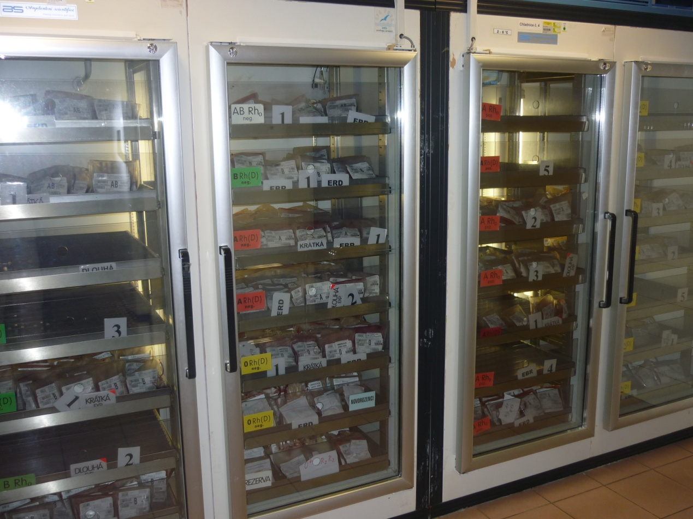

## Transfúze déle skladované krve a incidence Transfusion-Related Acute Lung Injury

Syndrom akutního plicního poškození v souvislosti s podáním transfúze - Transfusion-Related Acute Lung Injury (TRALI) má klinický, laboratorní i rentgenový obraz podobný rychle se rozvíjejícímu syndromu dechové tísně dospělých (ARDS) s nekardiogenním plicním edémem do 2–6 hodin po podání krevního převodu. Podstatou je přítomnost protilátek proti antigenům HLA leukocytů v krvi příjemce; vztah může být i opačný a může jej vyvolat i několik málo mililitrů převedené krve. Stav pacienta se může rychle zhoršovat, vyžaduje umělou plicní ventilaci, ale na rozdíl od ARDS má tendenci se do 2–4 dní upravit. Výskyt syndromu s rozvinutým klinickým obrazem je vzácný, incidence různého stupně se odhaduje v poměru 1:5000 převodů a výrazně se snížila po zavedení deleukotizace erytrocytů. V rámci opatření ke snížení incidence TRALI se mezi dárce nepřijímají ženy po více těhotenstvích a jedinci po četných krevních náhradách. Nejméně riziková náhrada při velké krevní ztrátě je kombinace čerstvě zmražené plazmy od mladých mužů, kteří sami nikdy transfúzi nedostali, s koncentráty erytrocytů. Nárůst incidence TRALI byl popsán v souvislosti s transfúzí delší dobu skladovaných krevních produktů, obsahujících plazmu (20). Výzkumy na experimentálních modelech ukazují, že za patogenezi TRALI jsou odpovědné bioaktivní látky, jako jsou lipopolysacharidy a substance CD40 ligand, jež se akumulují ve skladované krvi (21). Vztah mezi nárůstem incidence TRALI a délkou skladování spolu s množstvím podaných krevních derivátů se považuje za prokázaný.

## Incidence bakteriální kontaminace a sepse v souvislosti s délkou skladování

Bakteriální kontaminace krevních derivátů, především destiček, je nejčastější příčinou infekcí přenesených transfúzí (22,23). Sepse způsobená transfúzí (Transfusion-Associatet Sepsis, TAS) je vyvolána transfúzí krevního přípravku kontaminovaného mikroorganizmy. Důležitým rizikovým faktorem je délka skladování. I když současná metodika zpracování a skladování transfuzních přípravků významně snížila incidenci bakteriální kontaminace, riziko septické transfuzní rekce hrozí především při převodu koncentrátů trombocytů. Ve Velké Británii bylo od r. 1995 v následujících 8 letech hlášeno 35 případů bakteriální kontaminace, z nichž 6 mělo letální průběh. Ke všem smrtelným případům došlo v souvislosti s podáním kontaminovaných trombokoncentrátů. Ty jsou skladovány při teplotě 20°–25 °C po dobu 5 dnů, zatímco přípravky s erytrocyty se skladují při teplotě 2°–6 °C. Koncentráty trombocytů mají pro mikroby a jejich množení příznivý ráz hemokultury. Ve studii, která zahrnovala vyšetření více než 3000 jednotek trombokoncentrátu byla incidence kontaminace, detekovaná barvením dle Gramma, výrazně nižší u jednotek skladovaných méně než 4 dny ve srovnání s jednotkami skladovanými 5 dní a také intenzita kontaminace byla v první skupině výrazně menší (24). Bakteriálně mohou být kontaminována 1–3 % přípravků, obvykle flórou kůže (Staphylococcus epidermidis, Corynebacterium) a nejčastějším místem kontaminace je místo odběru v loketní jamce. Nejvhodnějším postupem je proto prvních 15–20 ml odebrané krve použít mimo např. pro laboratorní vyšetření a nikoli pro vlastní přípravek, určený k převodu. Riziko kontaminace se tím sníží z 0,35 % na 0,21 %. V zemích s vyspělou transfuzní medicínou je vypracováván systém prevence i detekce bakteriálních infekcí včetně molekulárních metod nebo zjištění rozdílu v obsahu kyslíku, který aerobní kmeny využívají ke svému metabolizmu. Při dokonale propracovaném systému je možno prodloužit dobu použitelnosti trombokoncentrátu až na 7 dnů. TAS z trombokoncentrátů jsou častější, nemívají však tak těžký průběh jako TAS u některých bakterií tvořících endotoxiny při nízkých teplotách 4°–6 °C v uchovávaných erytrocytárních koncentrátech (Yersinia enterocolica – rychle fatálně končící šok) (25).

## Transfúze déle skladovaných erytrocytů a aktivita 2,3-difosfoglycerátu a ATP

V průběhu skladování dochází k poklesu koncentrace 2,3-difosfoglycerátu (2,3-DPG) v erytrocytech. Míra tohoto poklesu je úměrná stáří konzervy, vede k posunu disociační křivky hemoglobinu (Hb) doleva a tedy ke zvýšení afinity Hb ke kyslíku. Důsledkem je snížené uvolňování kyslíku ve tkáních a hrozba tkáňové hypoxie. Po transfúzi jsou erytrocyty schopny obnovit aktivitu 2,3-DPG a funkce hemoglobinu na normální úroveň v intervalu 6–24 hodin. Podle jiných autorů je zotavení pomalejší, v průběhu 24 hodin po transfúzi se znovu zotaví 50–70 % 2,3-DPG (20).

Koncentráty erytrocytů ve formě EBR jsou skladovány ve vacích, obsahujících konzervační roztok SAGM. Ten je složen z omezeného množství glukózy ve formě dextrózy, fosfátu a adeninu, jež poskytují erytrocytům adenosintrifosfát a 2,3-difosfoglycerát. Konzervační roztok zároveň poskytuje energetický zdroj pro metabolické procesy buněk erytrocytů, které jsou nutné pro zachování integrity buněčné membrány a buněčných funkcí. Následkem zvyšování koncentrace laktátu, který je kyselým produktem glukózového metabolizmu erytrocytů za anaerobních podmínek, dochází ke zvýšení aktivity enzymu kyselé fosfatázy a tím k degradaci 2,3-DPG. Pokles 2,3-DPG vede k nárůstu afinity kyslíku k hemoglobinu, k jeho zhoršenému uvolňování ve tkáních a tedy k poklesu tkáňové oxygenace (26). Již po týdnu skladování je odbouráno více než 90 % 2,3-DPG. Uvedený deficit aktivity 2,3-DPG je však z větší části reverzibilní, v průběhu 24 hodin po transfúzi se 50-70 % 2,3-DPG znovu zotaví (27). Na enzymy regulující koncentraci 2,3-DPG má vliv i hodnota pH, která významně ovlivňuje jeho hladinu a tím i vazbu O2 na Hb (28,29). Hodnota Hb může být ovlivněna koncentrací citrátu v antikoagulačním roztoku (30). Nepřímý efekt zvýšení dalších mediátorů, jako je intracelulární Ca++, vede k buněčné dehydrataci, vzniku mikrovezikulací a ztrátě intracelulárního K+. K normalizaci intracelulárního K+ dojde během několika hodin po transfúzi (31).

Zároveň s poklesem obsahu 2,3-DPG se s délkou skladování mění i hodnota ATP. Po 42 dnech od odběru ztrácí EBR okolo čtvrtiny obsahu ATP a okolo třetiny obsahu glukózy. Pokles ATP nemá vliv na poškození erytrocytů během skladování ani na jejich potransfuzní zotavení (31,15), i když zejména následkem deplece ATP mění erytrocyty diskoidní tvar v echinocyt (32). Obsah 2,3-DPG a ATP v erytrocytech se může po transfúzi obnovit (50–70 % za 1 den, plně za týden) (15).

## Změny morfologie a funkce erytrocytů vlivem délky skladování

Za adekvátní je přežívání erytrocytů považováno tehdy, pokud je 70 % z nich v cirkulaci přítomno po 24 hodinách po transfúzi (33,34). Podmínky skladování, které mají vliv především na pokles množství ATP, navozují morfologické a funkční změny na membránách erytrocytů (35) a tím je urychlena destrukce starých erytrocytů (36,37). Dalším důsledkem je nárůst osmotické fragility a zhoršení deformability erytrocytů (38,39). Pokud by se zkrátila doba skladování EBR na 14 dní, jak doporučují některé studie, vedlo by to k potenciálnímu plýtvání při znehodnocování mnoha delší dobu skladovaných jednotek EBR. Tento postup by byl spojen s výraznou ekonomickou zátěží úseku transfuzní medicíny a také s možným nedostatkem dárců. Medián délky skladování EBR v USA je 15 dní a maximální doba použitelnosti je 42 dní (40). Maximální doba skladování koncentrátu erytrocytů je i v České republice 42 dní. Krevní banky se ale snaží expedovat EBR nejpozději 35 dní od odběru.Z Transfuzníhooddělení Fakultní nemocnice v Olomouci je do 30. dne od odběru expedováno 98% vyrobených jednotek EBR. Takto efektivní využití EBR je dáno přesnou evidencí a kontrolou v průběhu skladování. Současná délka doby skladování se jeví jako optimální kompromis na jedné straně mezi nárůstem incidence nežádoucích účinků vlivem nadměrné délky skladování a na druhé mezi nárůstem nákladů, spojených s kratší dobou použitelnosti koncentrátů erytrocytů. Dalším argumentem pro zachování doby skladování je hraniční počet dárců krve.

## Parametry jakosti transfuzních přípravků

Nedílnou součástí výroby transfuzních přípravků je docílení a sledování jejich požadované jakosti.

### Základní parametry jakosti

Při sledování základních parametrů jakosti transfuzních přípravků je standardně hodnocen obsah účinné látky, jímž je u koncentrátu erytrocytů obsah hemoglobinu a hematokrit. Dále je hodnocena buněčná kontaminace přípravků, zejména obsah leukocytů (16). Tyto parametry slouží pro standardní kontrolu výroby na transfuzních odděleních, pro jejich hodnocení je důležitá standardizace odběru vzorků. Mezi základní parametry jakosti TP patří i povinné vyšetření na předepsané virové markery a imunohematologické vyšetření (16,41).

### Speciální parametry jakosti

V průběhu odběru, zpracování a skladování podléhají krevní buňky morfologickým a funkčním změnám, které jsou ovlivněny řadou faktorů od techniky odběru, přes složení antikoagulačního roztoku, kontakt s povrchem odběrového vaku či setu, metodu zpracování, obsah leukocytů v produktu až po způsob leukofiltrace (15,42,43,44,45,46). Pro hodnocení těchto změn neexistují jednoduché a spolehlivé testy. V běžné praxi se používají testy in vitro, jako je stanovení stupně hemolýzy u koncentrátu erytrocytů (16). Pro procesní validaci nových postupů je přínosné použití testů zohledňujících změny v buněčné morfologii, biochemickém stavu buněk, kvantifikaci buněčných mikropartikulí, expresi markerů aktivace či externalizace phosphatidyserinu na buněčné membráně (15). Přestože jsou krevní buňky bezjaderné, podléhají během skladování procesu programované řízené buněčné smrti - apoptóze (47,48). Dochází k ní přirozeně stárnutím krevních buněk během skladování (49), a tento proces může být ovlivněn řadou faktorů během odběru a zpracování krve (28). Erytrocyty mohou být ovlivněny osmotickým šokem při kontaktu odebírané krve s hyperosmolárním antikoagulačním roztokem („red cell collection injury“) (14). Metabolické alterace erytrocytů se odráží ve změnách pH, v konzumpci glukózy a produkci laktátu (50,51,52,53). Dochází k uvolnění TGF-beta, externalizaci phosphatidylserinu na povrch buněčné membrány (54,55,15). Phosphatidylserin je fyziologicky lokalizován na cytoplazmatické straně plazmatické membrány a v buňkách, podléhajících apoptóze se translokuje na extracelulární stranu krevní buňky (15), kde může být v solubilní formě detekován technikou ELISA. Membránová exprese může být prokázána po vazbě monoklonálních protilátek průtokovou cytometrií (56).

Za moderní marker jakosti transfuzního přípravku (TP) je považován annexin V, globální marker apoptózy (57,58,59,60). Zvýšená plazmatická hladina tohoto glykoproteinu, který je fyziologicky obsažen v cytosolu a organelách buněk, je v přímém vztahu ke stupni buněčného poškození. Jeho stanovení je vysoce senzitivním parametrem monitorování kvality trombokoncentrátů a při současném stanovení K+ a volného hemoglobinu je vhodným markerem buněčného poškození koncentrátu erytrocytů (59).

Vhodným indikátorem jakosti TP může být i stanovení cytokinů ve vhodných kombinacích (61,62,63).

TP mohou být ovlivněny i vlastnostmi vaků, ve kterých jsou skladovány. Erytrocytární koncentráty jsou skladovány ve vacích z polyvinylchloridu (PVC) se změkčovadly, jejichž vylučování má stabilizující efekt na membránu erytrocytu. Vaky z tzv. non PVC plastů, které nevylučují změkčovadla, mají vysokou propustnost pro plyny, jsou optimální pro skladování trombokoncentrátů, ale způsobují zvýšení hemolýzy erytrocytů během jejich skladování (15).

### Jakost transfuzních přípravků z multikomponentních odběrů

Obecné i speciální parametry jakosti TP získaných technikou multikomponentních odběrů (MKO) byly sledovány na začátku, v průběhu skladování a na konci exspirace produktu a byly srovnatelné s TP z plné krve (52,64), podle některých autorů i vyšší jakosti (65). Stupeň hemolýzy erytrocytů na konci skladování byl u koncentrátů z MKO srovnatelný nebo nižší než u koncentrátů z plné krve. S obsahem volného hemoglobinu korespondující hladina kalia byla u obou typů erytrocytárních koncentrátů srovnatelná do 28. dne skladování, ale u přípravků z aferézy od 28. dne stoupala pomaleji a na konci exspirace byla nižší (28). Předpokládá se, že postupné a kontrolované přidávání antikoagulans snižuje poškození membrány erytrocytu (28) a má pozitivní vliv na kvalitu produktu (65). Obsah 2,3-DPG a hodnota pH byly vyšší (30), konzumpce ATP, glukózy a akumulace laktátu byla stejná jako v erytrocytech z plné krve v den skladování 0 i 42 (65). Při porovnání přežívání erytrocytů z MKO a plné krve in vivo nebyl prokázán signifikantní rozdíl (66).

## Vliv doby skladování erytrocytů na délku hospitalizace a úmrtnost pacientů

Souvislost podání transfúze déle skladovaných koncentrátů erytrocytů s nárůstem morbidity a mortality je předmětem řady studií. Některé z nich zdůrazňují obecnou souvislost mezi podáním transfúze EBR a zvýšením mortality a morbidity (67,68),rizikem získání infekce (69,70),multiorgánovým selháním (37,71) a prodloužením pobytu v nemocnici (69,71,72).Studie, které se zabývaly vlivem délky skladování podaných EBR na délku hospitalizace a úmrtnost nemocných se zaměřovaly především na omezené spektrum pacientů. Většina studií, zveřejněných v posledních 10-ti letech byla zaměřena na kardiochirurgické, traumatologické a kriticky nemocné pacienty. Např. u kardiochirurgických pacientů zvyšuje podání EBR starších než 2 týdny riziko pooperačních komplikací i mortalitu (71,73). Naopak u pacientů s těžkým mozkovým poraněním zvyšuje transfúze erytrocytů mozkovou oxygenaci, s výjimkou transfúze EBR skladovaných déle než 19 dní (74). S ohledem na neurokognitivní deficit jsou však erytrocyty skladované 3 týdny stejně efektivní při substituci akutní anémie jako erytrocyty odebrané dárci před 3,5 hodinami. Vyžadování čerstvých koncentrátů erytrocytů tedy z tohoto pohledu není opodstatněné (75). Z aktuálně publikovaných údajů není jednoznačně možné určit vztah mezi délkou skladování EBR a morbiditou, resp. mortalitou u dospělých pacientů. Australsko–novozélandská multicentrická studie Pettila et al. z r. 2008, která srovnávala vliv délky skladování podaných erytrocytů na mortalitu kriticky nemocných však prokázala pozitivní vliv EBR, které byly skladovány kratší dobu. Výsledky ukázaly výrazný rozdíl v mortalitě ve prospěch skupiny s EBR průměrné délky skladování 7,7 dne (mortalita 8,1 %) ve srovnání se skupinou s EBR průměrné délky skladování 22,7 dne (mortalita 21,3 %) (76). Jiné studie prokázaly u traumatologických pacientů s masivní krevní náhradou riziko podání déle skladovaných EBR. Po podání EBR, vyrobených před více než 21 dny došlo k poklesu tkáňové oxygenace ve srovnání se skupinou pacientů po transfúzi erytrocytů, jež byly vyrobeny před tímto termínem (77,78). Délka skladování EBR tedy může mít vliv na dodávku kyslíku do tkání (79). Neexistuje však žádná prospektivní randomizovaná dvojitě zaslepená studie u dospělých nebo dětských pacientů, která by byla zaměřena přímo na délku hospitalizace a úmrtnost v souvislosti s délkou skladování podaných EBR (6,80). Nedávné publikace přesto naznačují, že transfúze EBR starších než 2 týdny jsou spojeny s nárůstem rizika pooperačních komplikací a vyšší mortalitou (81,82,83).

## Expedice a transport přípravku obsahujícího erytrocyty

Transfuzní přípravek se expeduje po provedení povinného předtransfuzního vyšetření (pokud nejde o vitální indikaci), jehož součástí je: vyšetření krevní skupiny v systému AB0, určení RhD, screening nepravidelných tepelných antierytrocytárních protilátek, identifikace protilátky při pozitivním screeningu, výběr vhodného transfuzního přípravku a vlastní provedení testu slučitelnosti (plazma příjemce a erytrocyty dárce ze segmentu přípravku). Transport transfuzních přípravků (TP) s odlišnou skladovací teplotou je nutné provádět vždy odděleně, v samostatných termoboxech (obrázek 2). Není možné různé druhy TP pokládat na sebe či TP uložit na místě vysoké teploty (např. sluneční záření, atd.) (11).

## Zásady účelné hemoterapie

**Definice základních pojmů**

**Anemický syndrom** = přítomnost nejméně jednoho z následujících příznaků: bledé spojivky, únava, bolesti hlavy, malátnost, ospalost, palpitace, dušnost, závratě, kolapsové stavy, …

**Chronická anémie** = dlouhodobě přítomná erytrocytopenie, kdy vzniká dobrá adaptace na nízké hodnoty hemoglobinu (60–70 g/l) a nemusí se manifestovat známky hypoxie. U většiny nemocných v hematoonkologické intenzivní péči je triggerem substituce erytrocytů hodnota hemoglobinu mezi 70–80 g/l. Individuálně je nutno hodnotit pacienty nad 60 let, s kardiovaskulárním a/nebo respiračním onemocněním (nutná hodnota hemoglobinu 100–110 g/l) a děti.

**Obrázek 2.** Termobox

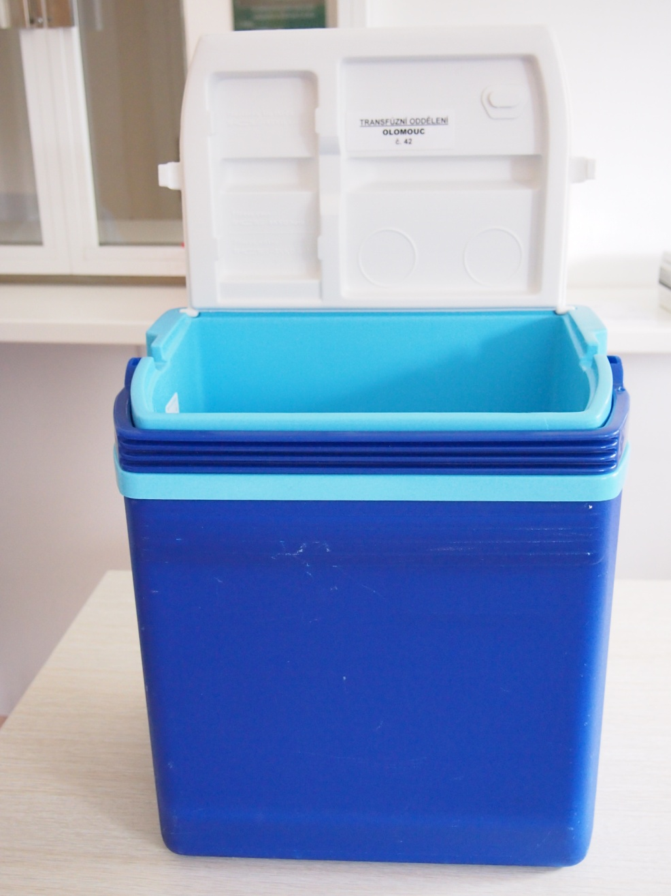

**Předoperační příprava** = u erytrocytopenických pacientů není vždy nutné dosáhnout “normálních” hodnot hemoglobinu. Hodnota 100–110 g/l nevyžaduje předoperační podání erytrocytů. Opět je nutno individuálně hodnotit pacienty nad 60 let, s kardiovaskulárním a/nebo respiračním onemocněním a děti.

**Hrazení akutní ztráty krve**

Strategie postupu hrazení akutní ztráty krve závisí na celkovém množství krevní ztráty, charakteru chirurgického výkonu a množství krevní ztráty, kterou pacient toleruje. Symptomatická anémie vyžaduje substituci erytrocytů vždy, asymptomatická zpravidla při poklesu hodnoty hemoglobinu pod 70 g/l u jinak zdravých jedinců.

**Principy hrazení akutní krevní ztráty náhradními roztoky a transfuzními přípravky**

krevní ztráta do 500 ml: krystaloidní roztoky

krevní ztráta 500 – 800 ml: krystaloidní + koloidní roztoky (pokud nejsou známky anemického syndromu)

krevní ztráta 800 – 1000 ml: 1 TU EBR + 1 TU FFP, krystaloidní a koloidní roztoky

krevní ztráta 1000 – 1500 ml: 2 TU EBR + 1 TU EBR, krystaloidní a koloidní roztoky

krevní ztráta 1500 – 2000 ml: 3–5 TU EBR + 1 TU FFP, krystaloidní a koloidní roztoky

krevní ztráta nad 2000 ml: 5 TU EBR + 2 TU FFP, krystaloidní a koloidní roztoky

Při hrazení krevní ztráty nad 1500 ml je nutné podat trombocytární koncentrát z důvodu rozvoje diluční trombocytopenie (11).

**Výpočet dávky erytrocytů**

Pro muže: [(požadovaný HCT – aktuální HCT) x hmotnost nemocného v kg] x 1,25

Pro ženy: [(požadovaný HCT – aktuální HCT) x hmotnost nemocného v kg] x 1,10

Převodem 1 TU erytrocytů by mělo u dospělého jedince o hmotnosti 70 kg (který nekrvácí či nedochází k hemolýze) dojít ke zvýšení hemoglobinu o 10 g/l či HCT o 3 %. Za normálních okolností (bez krvácení a hemolýzy) je poločas transfundovaných erytrocytů 30 dní (25).

Indikací k bezprostřednímu podání transfúze je rozvoj symptomatické anémie (celková hypoxie: tachykardie, hypotenze, srdeční insuficience nebo lokální hypoxie: akutní infarkt myokardu, angina pectoris).

## Aplikace erytrocytárních transfuzních přípravků

Všechny transfuzní přípravky je nutno aplikovat přes sterilní soupravu s filtrem 170–200 mikrometrů. Erytrocyty by měly být aplikovány až za 30 minut po vyjmutí z chladícího zařízení, kdy se přípravek ohřeje na pokojovou teplotu. Dodržení této doby neplatí pro situace, kdy hrozí nebezpečí z prodlení. Doba podávání přípravku je maximálně 4 hodiny z důvodu rizika bakteriální kontaminace a to včetně doby skladování erytrocytů před aplikací při pokojové teplotě. V případě rychlé transfúze velkého objemu (více než 50 ml/kg/tělesné hmotnosti/minutu u dospělých a 15 ml/kg/tělesné hmotnosti/minutu u dětí) a v případě přítomnosti chladových aglutininů by měla být ohřátá na 37 °C validovaným ohřívačem krve. Nejrychleji je možné transfúzi erytrocytů aplikovat rychlostí 100 ml/ minutu, v případě akutního krvácení rychlostí 10–15 ml/minutu (tedy 1 jednotka EBR během 15–25 minut), u chronické anémie rychlostí 5–10 ml/minutu (tedy během 25–50 minut) (10,21).

## Rizika podání transfúze

Mezi rizika, která jsou nejčastěji středem pozornosti v souvislosti s nežádoucími účinky krevní transfúze patří zejména: akutní a opožděná hemolytická reakce při podání inkompatibilní transfúze, nehemolytická febrilní potransfuzní reakce (zimnice, horečka), alergická a toxická reakce, hypotermie při podání neohřáté krevní náhrady (skladování erytrocytů při 2°–6°C), poruchy koagulace (diluční), tvorba mikroagregátů - tkáňových mikroembolizací (skladovaná krev obsahuje mikroagregáty z odumřelých trombocytů a leukocytů, většina z nich není běžnými filtry v transfuzních setech odstraněna), imunologická reakce (TRALI), přenos tzv. krví přenosných onemocnění (virová hepatitida B a C, HIV), lues (pokud byla plná krev skladována při 4°C méně než 96 hodin), malárie, trypanozomóza, brucelóza, toxoplazmóza, Lymeská nemoc, Chagasova nemoc a transfúzí indukované imunosuprese (tabulka 1).

Specifickým rizikem je přenos Creutzfeld-Jacobovy choroby. Jde o prionovou nemoc, pravděpodobně přenositelnou krví, i když takový případ nebyl referován. Ve Velké Británii, kde koncem minulého století vrcholila epidemie Creutzfeld-Jacobovy choroby se od r. 2003 všechny krevní deriváty deleukotizují. Právě leukocyty mohou obsahovat patologický prionový protein, způsobující spongiformní encefalitidu.

SARS (Severe Acute Respiratory Syndrome) se ukázal být záludnou virovou infekcí, způsobenou novým typem koronaviru. Nebyl sice popsán přenos z člověka na člověka podanou krví, ale teoreticky jej nelze vyloučit. Z tohoto důvodu nejsou přijímáni dárci z rizikových oblastí nebo s rizikovou anamnézou.

Západonilský virus působí primárně infekci ptáků a moskytů. Každý pátý lidský pacient napadený tímto flavivirem má mírné, nenápadné a často ani virologicky neprokázané horečnaté onemocnění. Avšak v poměru 1:150 infikovaným pacientům působí západonilský virus velmi závažné až kritické onemocnění s meningoencefalitidou. Virus je přenosný krevním převodem. Preventivní opatření jsou platná jako v případě SARS.

Rizikovým momentem pro záměnu transfuzního přípravku je např. zajišťování terapie u více pacientů při hromadném neštěstí na emergency, kdy porucha vědomí znemožňuje adekvátní identifikaci nemocného. Jinou rizikovou situací je masivní peroperační krevní náhrada, kdy je pacient v celkové anestézii, jeho vitální funkce jsou alterované a personál pracuje pod časovým a emočním tlakem. Při podání inkompatibilní krve pacientovi v celkové anestézii jsou příznaky zastřeny - nevznikne bolest v bedrech, často ani dyspnoe a bronchospasmus. Popisuje se rozvoj hypoxémie s poklesem kyslíkové saturace až s klinicky patrnou cyanózou, tmavá krev v operačním poli, porucha krevní srážlivosti s krvácivostí. Odebraný krevní vzorek je hemolytický – projeví se druhotná anémie, klesne diuréza až do anurie a na plicích se objeví obraz analogický nekardiálnímu plicnímu edému.

**Tabulka 1.** Infekční a neinfekční potransfuzní reakce

|  |  |
| --- | --- |
| **Potransfuzní reakce neinfekční** | **Potransfuzní reakce infekční** |
| Hemolýza časná imunní AB0 | Potransfuzní sepse |
| Hemolýza časná imunní non AB0 | Virová hepatitida HBV a HCV |
| Hemolýza časná neimunní | Parvovirus B 19 |
| Hemolýza pozdní imunní | HIV 1+2 |
| Febrilní nehemolytická reakce | Lues |
| Transfuzí indukovaná imunosuprese | Malárie |
| Alergická reakce | Trypanozomóza |
| Anafylaxe | Brucelóza |
| TRALI | Lymeská nemoc |
| Potransfuzní purpura | Toxoplazmóza |
| Potransfuzní GvHD | Chagasova nemoc |
| Kardiovaskulární a metabolické komplikace | Creutzfeld-Jacobova nemoc |
| Nežádoucí účinky masivní transfuze (1) | SARS |
| Potransfuzní imunizace | Západonilský virus |

(1) Nežádoucí účinky masivní transfúze: Diluční trombocytopenie, hyperkalémie, citrátová toxicita, hypotermie, poruchy acidobazické rovnováhy, přetížení železem, oběhové přetížení.

## Masivní krevní náhrada

Za masivní krevní náhradu (obrázek 2) je považováno takové množství krevní náhrady, které je větší nebo rovno fyziologickému krevnímu objemu pacienta (cca 5 l) a je mu podáno v intervalu maximálně 24 hodin nebo alespoň polovina z tohoto množství, podaná v intervalu kratším než 2 hodiny (25). Podáním masivní krevní náhrady čelíme situacím život ohrožujícího krvácení, kterým se rozumí ztráta krevního objemu pacienta větší než 30 % nebo potřeba krevních převodů nad 6 transfuzních jednotek/ 24 hodin (25,84). Komplikace masivní krevní náhrady mohou být důsledkem defektní funkce erytrocytů, tvorby mikroagregátů a mohou se podílet na rozvoji multiorgánového selhání, ARDS (Adult Respiratory Distress Syndrome) a rozvoji DIC (Disseminated Intravascular Coagulation). Elektrolytové a metabolické změny souvisejí zejména s hyperkalémií, přebytkem sodíku, toxicitou citrátu, metabolickou acidózou, později sklonem k alkalóze v důsledku metabolizmu citrátu na bikarbonát. Úlohu hraje i hypotermie, aktivace kininů z poškozených destiček a granulocytů, případně problémy, které vyplývají z možné sérologické inkompatibility nebo defektní funkce monocyto-makrofágového systému (25).

## Život ohrožující krvácení

Život ohrožující krvácení je stav organismu, kdy krevní ztráta je natolik rychlá a/nebo závažná, že bezprostředně ohrožuje život jedince a bez intenzivní léčby vede k jeho smrti. Hovořit o život ohrožujícím krvácení můžeme v okamžiku, kdy se vyčerpají autoregulační mechanizmy organizmu na krevní ztrátu a nepoměr mezi kapacitou a náplní krevního řečiště vyústí v tkáňovou hypoperfúzi nebo krvácení samotné zasáhne a poškodí životně důležitý orgán. V praxi je pak život ohrožující krvácení definováno mnoha způsoby a pohledy, opírá se o velikost a rychlost krevní ztráty, počet podaných transfuzních přípravků (obrázek 3), lokalizaci krvácení, laboratorní kritéria atd.

Kritéria ŽOK vycházejí z konsenzuálního stanoviska českých odborných společností (85).

**Obrázek 3.** Příprava velkého objemu krevní náhrady na Transfuzním oddělení před expedicí.

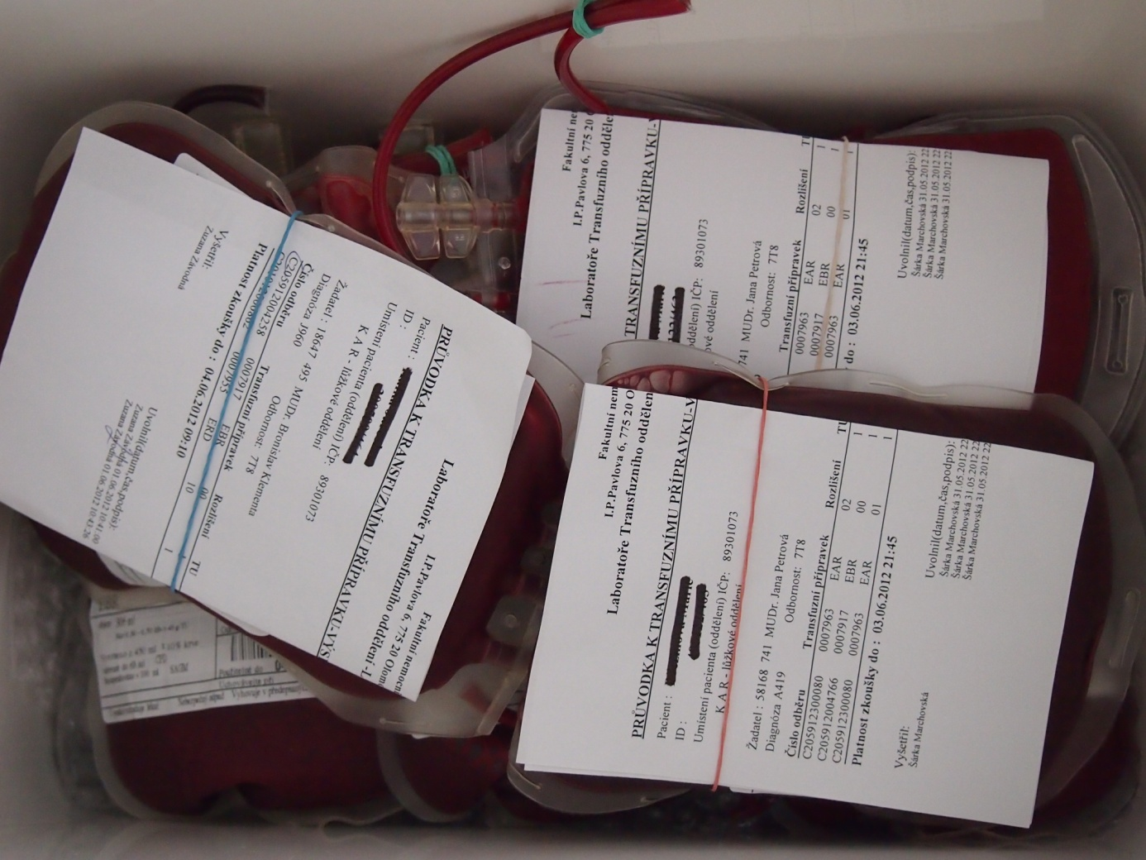

**Za život ohrožující krvácení je považována:**

1. ztráta celého objemu krve během maximálně 24 hodin
2. ztráta minimálně 50 % cirkulujícího objemu během maximálně 3 hodin
3. pokračující krevní ztráta přesahující 1,5 ml/kg
4. pokračující krevní ztráta přesahující 150 ml/min
5. krevní ztráta, vyžadující podání 10 TU EBR k udržení cirkulujícího objemu
6. krevní ztráta v lokalizaci vedoucí k přímému ohrožení životních funkcí (CNS apod.) (25,84).

## Epidemiologie život ohrožujícího krvácení

Příčinou život ohrožujícího krvácení je až v 60 % trauma. Trauma je nejčastější příčinou úmrtí u pacientů do 45 let a třetina těchto pacientů umírá právě na traumatické krvácení. Časná poúrazová koagulopatie se vyskytuje až u 36 % pacientů přijímaných po závažném traumatu a koreluje se závažností úrazu. Je spojena se zvýšeným rizikem mortality a morbidity. Asi čtvrtina traumatizovaných pacientů vykazuje při příjmu koagulopatii, která je definována jako prodloužený protrombinový čas nad 14s, nebo tromboplastinový čas nad 34 s. Incidence koagulopatie úzce koreluje s hodnotou závažnosti traumatu (Injury Severity Score, ISS) i se zvýšenou mortalitou. Další významnou skupinou ohroženou ŽOK jsou pacienti podstupující chirurgické výkony spojené primárně s velkým rizikem krvácení, např. v kardiochirurgii, spondylochirurgii, urologii či při operacích jater, dále rodičky v peripartálním období, onkologicky nemocní a velmi specifická je oblast neurochirurgie. Krvácení je akutní ztráta objemu cirkulující krve. U dospělých tvoří cirkulující krev 7 % tělesné hmotnosti (přibližně 5 litrů u 70 kg muže), u dětí 9 % tělesné hmotnosti (80 ml/kg). Trunkey popsal velké krvácení jako ztrátu krve probíhající rychlostí 150 ml/min (86). Probíhá-li krvácení rychlostí převyšující 250 ml/min, může pacient ztratit polovinu celkového objemu krve v 10 minutách (87). Advanced Trauma Life Support Manual (The American College of Surgeons) nepřímo definuje exsanguinaci jako klinický projev hemoragického šoku u pacientů, kteří ztratili 40 % a více z celkového objemu krve (88). Anderson definoval exsanguinového pacienta jako člověka, který "ztratil celý svůj objem krve během minut" (89). Masivní krvácení nemůže být řešeno pouze běžnými resuscitačními opatřeními, ale vyžaduje vždy okamžitou, život zachraňující chirurgickou intervenci. Podle Trunkeyho a Blaisdella je 30 % úmrtí na civilní trauma do 2 až 3 hodin po poranění způsobeno velkým vnitřním krvácením. Typickou příčinou vykrvácení je závažné tupé thorakoabdominální trauma s rupturou jater.

## Hemoragický šok

Následkem kritické redukce cirkulujícího intravaskulárního objemu při masivní krevní ztrátě dochází k rozvoji hemoragického šoku. Odpověď organismu na inadekvátní perfúzi a oxygenaci tkání zahrnuje komplexní patofyziologické procesy. Patofyziologická odpověď na krevní ztrátu, hemodynamický profil a klinický stav jsou závislé na velikosti redukce objemu krve, na rychlosti krevní ztráty, na pokračujících ztrátách krve a na adekvátní náhradě krevních ztrát. Redukce krevního objemu vede ke snížení žilního návratu, následně ke sníženému plnění komor a ke snížení tepového objemu. Neadekvátní srdeční výdej vede k progresi hypotenze a hypoperfúze tkání. Zároveň klesá průtok v koronárním řečišti, následovaný zhoršením kontraktility srdečního svalu a dalším snížením srdečního výdeje. Na masivní krvácení reaguje organizmus nespecifickou neurohumorální reakcí, jejímž cílem je udržení perfúze vitálně důležitých orgánů na úkor svalstva, splanchniku a kůže. Důsledkem periferní vazokonstrikce a redistribuce krevního průtoku v mikrocirkulaci je kyslíkový deficit v postižených oblastech. Při nedostatečné perfúzi tkání dochází přechodem aerobního metabolismu na anaerobní k rozvoji buněčné hypoxie s laktátovou acidózou. Deficit adenozintrifosfátu způsobuje energetické selhání metabolických dějů v buňce a následně ireverzibilní morfologické poškození buněk. Stupeň destrukce buněk je úměrný stupni orgánové dysfunkce. Cílem systémové zánětlivé reakce je ochrana organizmu před působením primárního inzultu, ale při vystupňování těchto dějů se sama tato reakce stává zdrojem poškození tkání a vede k rozvoji dysfunkce orgánů, a to i v případě, podaří-li se zvládnout akutní fázi šokového stavu (90).

**Hemoragický šok lze rozdělit na 3 fáze** (91):

1/ Iniciální fáze šoku při ztrátách cirkulujícího objemu 10–20 %, je charakterizována chladnou periférií, studeným potem, žízní, mírnou tachykardií, systolický tlak je normální, ale je snížen systolicko - diastolický rozdíl arteriálního tlaku.

2/ Fáze kompenzovaného šoku při ztrátě intravaskulární náplně 20–40 %, je spojen se známkami centralizace oběhu, s poklesem krevního tlaku, s poklesem diurézy. Typická je bledost, motorický neklid, pomalé kapilární plnění.

3/ Fáze dekompenzace šoku při ztrátách cirkulujícího objemu nad 40 %, je charakterizována známkami orgánové hypoperfúze, snížením perfúze mozku, projevující se poruchou vědomí, hypotenzí.

Šokový stav bezprostředně ohrožující život znamená ztrátu nad 50 % cirkulujícího objemu (92). Ve stadiu kompenzovaného šoku dochází k aktivaci sympatiku. Vazokonstrikce a hypoperfúze je lokalizována v periferních tkáních. Ačkoli toto stádium může být zpočátku dobře tolerováno, nedojde-li k adekvátní korekci krevní ztráty, prolongovaná hypoperfúze střeva, ledvin a kosterního svalstva může iniciovat orgánovou dysfunkci. Systémová vazokonstrikce vede k redukci diastolického tlaku, systolický tlak je buď normální anebo vyšší, arteriální tlaková křivka je přitlumena. Systémová vaskulární rezistence je často zvýšena díky generalizované systémové arteriolární konstrikci. Plicní vaskulární rezistence se pohybuje v normálních hodnotách. Centrální žilní tlak je nižší vzhledem ke sníženému venóznímu návratu. Pokles centrálního venózního tlaku (CVP) nemusí být zřetelný vzhledem ke kompenzatorní vazokonstrikci. Tlaky v plicní arterii a tlak v zaklínění jsou obvykle sníženy a odrážejí redukci plicního intravaskulárního objemu a plnícího objemu levé komory. Častou známkou kompenzovaného stadia šoku je "pulsus paradoxus". Srdeční výdej může být mírně snížen při sníženém plnění komor nebo se pohybuje v mezích normálních hodnot díky působení stimulace sympatiku. Pokles tepového objemu je provázen kompenzatorním zvýšením srdeční frekvence. Saturace ve smíšené žilní krvi je snížena při hypoperfúzi periferních tkání a při anémii. Obraz dekompenzovaného šoku se může vyskytnout při ztrátách intravaskulárního objemu větších než 40 %. Při maximální aktivaci kompenzačních mechanizmů za pokračující krevní ztráty dochází k rychlému poklesu systolického krevního tlaku. Systémová vaskulární rezistence stoupá jako odraz kompenzatorní arteriolární vazokonstrikce. Dojde-li k vyčerpání kompenzačních mechanizmů, ztrácí se vaskulární tonus a cévy se pasivně dilatují. Plicní vaskulární rezistence stoupá v souvislosti s plicní vazokonstrikcí při hypoxii a acidóze. Centrální žilní tlak prudce klesá spolu s progredující krevní ztrátou. Pro pacienty s akutním pokračujícím krvácením jsou typické záporné hodnoty CVP. Tlak v plicní arterii a tlak v zaklínění je nízký. Srdeční výdej je snížen při sníženém tepovém objemu, který je obrazem redukované náplně komor. Další snížení srdečního výdeje je způsobeno myokardiální depresí při zhoršeném koronárním průtoku a působením toxických metabolitů. V této fázi není kompenzační tachykardie již schopna udržet dostatečný srdeční výdej.

### Léčba hemoragického šoku

Cílem léčby šokového stavu jakékoliv etiologie je obnovení dodávky kyslíku tkáním a současně odstranění příčiny šoku. Základem infuzní terapie u hemoragického šoku je podávání krve a krevních derivátů spolu s krystaloidními roztoky, přičemž co nejrychlejší náhrada ztraceného objemu má prioritu před obnovením transportní kapacity krve pro kyslík. Hůře je tolerována hypovolémie než anémie (93). Prioritou je zajištění přístupu do krevního řečiště. Počet vstupů a jejich průsvit je určen závažností stavu. Je doporučeno zajištění minimálně 2 periferních žilních vstupů kanylami s co nejširším průsvitem G 14, G 16, 7 F. Je prokázáno, že setem pro podání krevní transfúze protékají krystaloidy dvakrát rychleji než běžným infuzním setem. Podání velkého objemu krevní náhrady v krátkém časovém intervalu je možno dosáhnout zejména při použití přístrojů pro přetlakové podávání infúzí s vlastním systémem ohřevu (Level One, Smiths Industries, USA), (obrázek 4).

Invazivní monitorování hemodynamiky plicnicovým katétrem se používá k posouzení pravostranných srdečních plnicích tlaků. Měření umožňuje rychlé a jednoduché odhady volumu u kriticky nemocných na základě měření tlaku v pravé síni. Pokud není přítomna patologie na trikuspidální chlopni, odráží tlak v pravé síni i enddiastolický tlak v pravé komoře - tedy plnicí tlak pravé komory.

Základním cílem kontroly oběhu při masivní krevní ztrátě je udržení a obnovení objemu krve, dosažení optimálního srdečního výdeje a přiměřené perfúze orgánů při adekvátním perfuzním tlaku. Optimálně by měl být střední arteriální tlak udržován na hodnotách kolem 75 mmHg. Z tohoto pravidla existují v intenzivní péči výjimky. Např. při těžkém poranění jater léčeném konzervativně je doporučeno udržování permisivní hypotenze (94). Při hrazení krevních ztrát z důvodu masivního krvácení je doporučeno udržování mírné normovolemické hemodiluce s hematokritem 0,25 až 0,30, která vede ke zlepšení dodávky kyslíku do tkání. Hemodiluce zlepšuje kapilární perfúzi snížením viskozity krve. Zvýšení srdečního výdeje má větší význam než snížené množství hemoglobinu.

**Obrázek 4.** Level One

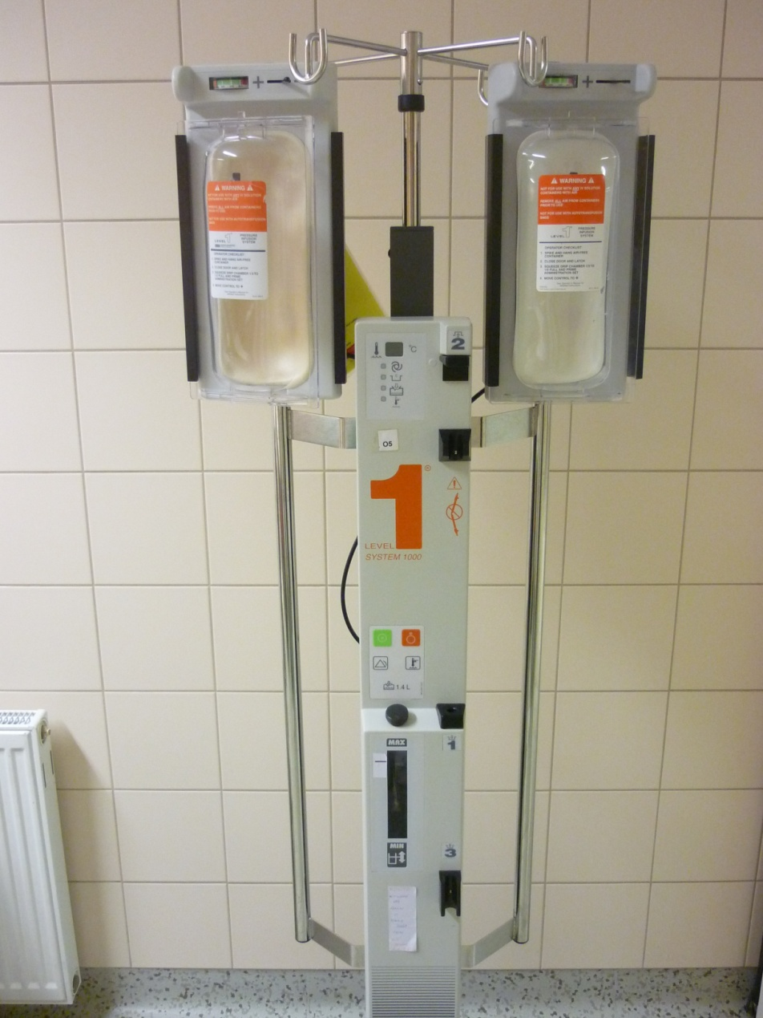

### Tekutinová terapie při hemoragickém šoku

Při tekutinové terapii v rámci hemoragického šoku podáváme nejen transfuzní přípravky, ale v hojné míře i náhradní roztoky, tedy krystaloidy a koloidy. Krystaloidy volně difundují stěnou kapiláry, intravaskulárně zůstane zhruba jedna třetina podaného objemu. Asi 70 % krystaloidního roztoku přechází do extravaskulárního prostoru během 20 minut po podání. Krevní ztrátou dochází k redukci intravaskulárního prostoru, masa červených krvinek se sníží o cca 50 %, plazmatický prostor se zmenší asi o 35 %. Do náhrady intravaskulárního objemu je zapojen intersticiální prostor. Úspěch tekutinové resuscitace závisí nejen na náhradě intravaskulárního objemu, ale i na náhradě ztrát tekutin v intersticiu (95). Preferovaným infuzním roztokem k resuscitaci krvácejícího pacienta je Ringer-laktát. Průměrné pH tohoto roztoku je 6,5, laktát je metabolizován na bikarbonát. Náhradní roztok tím přispívá k neutralizaci acidózy, vzniklé v důsledku tkáňové hypoperfúze. Ringer-laktát ve srovnání s fyziologickým roztokem přináší nižší nálož chloridů a na rozdíl od Plasma-lyte neobsahuje magnézium a acetát. Fyziologický roztok s průměrným pH 5,0 může ve větších objemech způsobit hyperchloremickou acidózu. Již v roce 1965 vypracoval Pruit a spol. stále platné doporučení náhrady krevních ztrát podle pravidla "3 za 1", tedy 3 ml krystaloidů za 1 ml ztracené krve (96). Je doloženo, že pacient se ztrátou 25 % cirkulujícího objemu může být úspěšně objemově resuscitován krystaloidy o objemu odpovídajícím 3,5 násobku krevní ztráty.

Koloidy zvyšují intravaskulární náplň rychleji a vydrží v oběhu déle. Pro dosažení stejného hemodynamického efektu je koloidů třeba výrazně menšího množství než krystaloidů. Jsou-li koloidy podány ve větším množství, mohou se podílet na rozvoji koagulopatie. Podání koloidů má přednost, jde-li o rychlé doplnění intravaskulárního objemu. Aplikací hyperonkotických koloidních roztoků typu hydroxyetylškrobu je možno dosáhnout vyšší expanze volumu než je objem podaného roztoku, avšak při vyšším riziku rozvoje koagulopatie a ev. renální insuficience.

## Umělé přenašeče kyslíku

Spotřeba krve u pacientů starších než 65 let se výhledově jen v ortopedické operativě v následujících 30 letech zdvojnásobí. Dárcovství krve a její zpracování zřejmě nebudou uvedenému trendu stačit. Pozornost se proto po desítkách let znovu obrací k přenašečům kyslíku na volném hemoglobinu a ke klinickým studiím s jejich II. generací. Ve snaze o nalezení účinných, univerzálních a dostupných látek pro resuscitaci cirkulujícího objemu byly vyvinuty přípravky, které by v určité míře jako účinné přenašeče kyslíku mohly nahradit krev. Tyto přípravky se nazývají umělé přenašeče kyslíku (Arteficial Oxygen Carriers–AOCs). Patří sem perfluorokarbony, bovinní polymerizovaný hemoglobin, hemoglobin vázaný s diaspirinem. Potenciální výhodou bovinního hemoglobinu je to, že surovinu k jeho výrobě lze získat v dostatečném množství. Tento hemoglobin lze dále upravit, přičemž není zatížen infekčními riziky ani nebezpečím inkompatibility nebo anafylaktické reakce. Další výhodou bezbuněčných hemoglobinových roztoků a perfluorokarbonových emulzí je to, že neobsahují žádné imunizující buněčné membrány a že je lze skladovat delší dobu při pokojové teplotě. Možnými nevýhodami těchto produktů je interference s některými laboratorními testy a také to, že zůstávají v oběhu relativně krátkou dobu (24–48 hodin). Mezi nevýhody těchto látek patří i to, že vedou ke vzniku methemoglobinu, k vazokonstrikci způsobené oxidem dusným a k nepříjemným subjektivním pocitům v GIT. Perfluorokarbonové emulze jsou schopny pojmout velké množství jakéhokoli plynu včetně kyslíku a oxidu uhličitého. Vzhledem k tomu, že mají vysokou afinitu k rozpuštěným plynům, zdají se být ideální pro použití v prevenci a léčbě mikroembolických bublin při mimotělním oběhu nebo uchovávání orgánů pro transplantace. Kapacita pro přenos kyslíku perfluorokarbonů je sice výborná, ale jejich disociační křivka je lineární, na rozdíl od průběhu disociační křivky oxyhemoglobinu. Z toho vyplývá nutnost ventilace pacienta s vysokou frakcí kyslíku se všemi známými nežádoucími účinky. Předběžné studie zatím potvrdily dobrou přenosovou kapacitu kyslíku bez toxicity pro hemoglobin vázaný s diaspirinem (97). Rozšíření těchto produktů v praxi zatím brání jejich toxicita. V současnosti jsou AOSc v různých fázích klinického výzkumu. Pro použití v humánní medicíně zatím nebyl schválen žádný z nich, kromě roztoku hovězího hemoglobinu (HBOC201, Bio Pure Corporation, Boston, MA) v Jižní Africe. Tento přípravek je také povolen k veterinární léčbě v USA. HBOC201 je purifikovaný přípravek bez erytrocytů a dalších krevních buněk, polymerizovaný hovězí hemoglobin v modifikovaném Ringerově roztoku s obsahem 130 g ± 10 g/l obsahu hemoglobinu, tj. s obsahem 32,5 g hemoglobinu/250 ml jedné jednotky; pH roztoku je 7,6–7,9. Přípravek lze skladovat při teplotě 23 °C po dobu 3 let. Jeho podání nevyžaduje provedení křížového pokusu. Váže a poté uvolňuje kyslík nezávisle na 2,3-difosfoglycerátu. Jeho biologický poločas a setrvání v oběhu je 19 hodin. Výsledky multicentrické, mezinárodní, randomizované prospektivní studie jsou velmi optimistické. Podání HBOC201 snížilo nutnost podání erytrocytární náhrady v souboru pacientů přibližně o 50 % ve sledování pooperačně a do 6 pooperačních týdnů. Maximální zátěž oběhu je při podávání HBOC201 kardiálně kompenzovaným dospělým 10 jednotek v průběhu 6 dnů. (98).

## Rekuperace krve

Peroperační rekuperace, tedy transfúze autologní krve sběrem krve z operačního pole představuje účinný způsob omezení krevní ztráty zvláště v případech excesivního krvácení nebo tehdy, pokud je vyloučeno podání transfúze alogenní krve např. z náboženských důvodů. Finanční výhodnost rekuperace krve se zvyšuje při velkých krevních ztrátách v chirurgii, kardiochirurgii, traumatologii a porodnictví a je dána nejen nižší potřebou transfuzních přípravků, ale i prokázaným zkrácením doby hospitalizace. Moderní rekuperátory potřebují velmi malý plnicí objem, krev zpracovávají rychle a dosahují lepší kvality výsledného produktu - tedy krve na návratu k pacientovi. Probíhající diskuze hodnotí důležitost použití filtrů k redukci leukocytů v případě velkých krevních ztrát při operacích pacientů s malignitami a v porodnictví. Možností jak se vyhnout při operacích onkologických pacientů transfúzi alogenní krve je ozařování rekuperované krve (99). U plánovaných operačních výkonů je indikací k použití rekuperace plánovaná krevní ztráta vyšší než 20 % celkového krevního objemu pacienta. U akutní krevní ztráty je indikací život ohrožující krvácení.

## Akutní normovolemická hemodiluce

Metoda akutní normovolemické hemodiluce (ANH) jako jedna z možností omezení potřeby alogenní transfúze je účinná a ekonomicky výhodná, avšak je použitelná pouze v situacích, kdy je riziko krevní ztráty předem známé a pacient ji toleruje. ANH má několik praktických výhod ve srovnání s předoperačním autologním dárcovstvím. Vzhledem k minimální předoperační přípravě je vhodná jak u operací neodkladných, tak u plánovaných. Navíc je při ANH krev odebírána a uchovávána při pokojové teplotě v bezprostředním okolí pacienta, takže odpadají náklady spojené s uskladněním a testováním krve, a také nebezpečí lidské chyby při event. záměně. Odebráním nejméně jednoho litru plné krve může být pravděpodobnost transfúze alogenní krve výrazně snížena (99).

## Erytropoetin

Jiné postupy, které omezují nutnost použití transfuzních přípravků, nejsou zpravidla použitelné při akutním krvácení, neboť vyžadují podání přípravku v dostatečném předstihu. Jedná se zejména o užití erytropoetinu (EPO) nebo železa. Rekombinantní erytropoetin se stal účinným prostředkem v léčbě anémií při chronickém selhávání funkcí ledvin i při chemoterapii. Studie v souboru 1302 pacientů z r. 2002 prokázala, že u těchto pacientů postačuje 40 000 j. erytropoetinu týdně k omezení převodů erytrocytárního koncentrátu nebo dokonce k úplnému vyřazení převodů erytrocytů z léčby pacienta (99).

## Autotransfúze

Pacientům s plánovaným operačním výkonem s očekávanou krevní ztrátou je vhodné zajistit hrazení krevních ztrát autologními odběry. Indikace a počet autologních odběrů vychází ze zásad účelné hemoterapie s přihlédnutím k plánovanému výkonu, termínu nástupu do nemocnice a termínu operačního výkonu. Autologní transfuzní přípravky jsou uloženy na transfuzním oddělení a jsou vydávány na aplikující oddělení pro konkrétního pacienta. Označení autologních přípravků je specifické: na štítku je navíc uveden nápis AUTOLOGNÍ ODBĚR a dále jméno a rodné číslo pacienta. Před výdejem autologních transfuzních přípravků se neprovádí test slučitelnosti, pouze kontrola krevní skupiny (11).

Tento postup však nelze uplatnit u pacientů s náhlou a neočekávanou krevní ztrátou, především v situacích ŽOK u akutních chirurgických a traumatologických krvácení.

# Cíle práce

Dizertační práce je zaměřena na sledování biochemických změn, ke kterým dochází v koncentrátech erytrocytů v průběhu jejich skladování před podáním pacientovi. V návaznosti na zjištěné údaje dále hodnotí ve dvou klinických studiích (pilotní a vlastní studii) vliv podání těchto transfuzních přípravků na vnitřní prostředí pacienta. Sleduje také účinek podání furosemidu v souvislosti s rozvojem hyperkalémie po vícečetné transfúzi erytrocytů.

## Část: Změny biochemických hodnot v konzervě erytrocytárního koncentrátu v průběhu skladování *in vitro*

První část práce popisuje dynamiku biochemických změn, ke kterým dochází in vitro v konzervě erytrocytárního koncentrátu v průběhu skladování vlivem pokračujícího metabolizmu erytrocytů. Úkolem práce je pomocí „skladovacího kalendáře“ stanovit průměrné hodnoty jednotlivých sledovaných biochemických veličin (K+, Na+, Ca++, laktát, glykémie a pH) pro konkrétní den doby skladování.

## Část: Biochemické potransfuzní změny v plazmě pacientů, pilotní studie

Druhá část, kterou je pilotní studie s omezeným souborem pacientů, hodnotí vliv podané erytrocytární náhrady na změny biochemických hodnot v organizmu pacienta (K+, laktát, pH, Na+, Ca++, glykémie) v závislosti na množství, rychlosti podání a délce skladování podané erytrocytární náhrady. Zaměřena je zvláště na identifikaci takových změn vnitřního prostředí, které mohou být potenciálně příčinou ohrožení zdraví nebo života pacienta.

## Část: Biochemické potransfuzní změny v plazmě pacientů, vlastní studie

Třetí část, kterou je vlastní studie, popisuje změny biochemických hodnot (K+, laktát, pH, Na+, Ca++, glykémie) v plazmě pacientů po podání vícečetné transfúze erytrocytů. Tyto biochemické změny jsou sledovány v souvislosti s event. přítomností renálního selhání a je hodnocen vliv podání furosemidu na jejich dynamiku.

# Metodika práce

## Část: Změny biochemických hodnot v konzervě erytrocytárního koncentrátu v průběhu skladování *in vitro*

### Charakteristika souboru vzorků

V části věnované zjištění dynamiky průběhu biochemických změn v konzervách jednotek EBR jsme vyšetřili prospektivně sestavený soubor náhodně vybraných vzorků transfuzních jednotek erytrocytárních koncentrátů různé doby skladování na transfuzním oddělení v průběhu celého cyklu exspirace. Tyto jednotky EBR byly určeny k bezprostřednímu podání pacientům, u nichž byla z důvodů akutní krevní ztráty transfúze indikována. Hodnocené jednotky EBR splňovaly předepsané jakostní parametry: objem 280 ± 50 ml, Hb > 43 g/jednotku, HCT 50 - 70% (obrázek 5), leukocyty < 1,2 x 109/l, trombocyty < 20 x 109/l, plazmatické bílkoviny < 2 g/l. Exspirace byla maximálně 42 dní, doporučené použití do 35 dnů po odběru (25). Ke konzervaci l transfuzní jednotky erytrocytárního koncentrátu bylo u vyšetřovaných vzorků použito 100 ml roztoku SAGM (Sodium chloride-Adenine-Glucose-Mannitol) a 63 ml roztoku CPD (Citric Acid-Phosphate-Dextrose), (složení obou - tabulka 2).

**Tabulka 2.** Složení konzervačních roztoků erytrocytárního koncentrátu.

|  |  |
| --- | --- |
| **100 ml CPD obsahuje** | |
| Citric Acid (anhydrous) | 0,299 g |
| Sodium citrate (dihydrate) | 2,63 g |
| Monobasic Sodium Phosphate (monohydrate) | 0,222 g |
| Dextrose (monohydrate) | 2,55 g |
| Aqua pro injectione | q.s. |
| **100 ml roztoku SAGM obsahuje** | |
| Dextrose (monohydrate) | 0,900 g |
| Sodium chloride | 0,877 g |
| Mannitol | 0,525 g |
| Adenine | 0,0139 g |

Změny vnitřního prostředí po aplikaci ostatních druhů erytrocytárních transfuzních přípravků nebyly předmětem této práce.

**Obrázek 5.** Štítek EBR

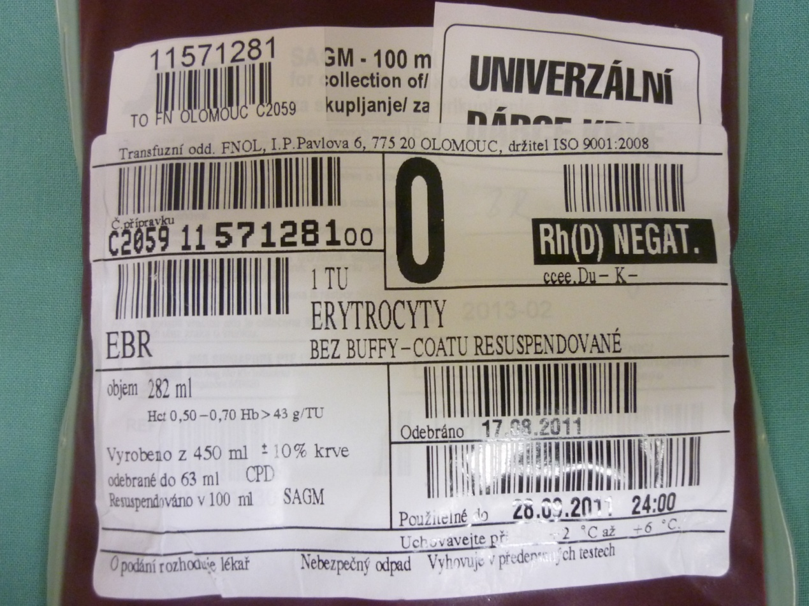

Z prospektivně sestaveného souboru náhodně vybraných a vyšetřených vzorků 172 jednotek EBR jsme vybrali výsledky měření 110 transfuzních jednotek EBR tak, aby vybrané jednotky EBR plynule pokryly celou dobu skladování na transfuzním oddělení od prvního dne výroby až do konce cyklu jejich exspirace. Pro každý ze sledovaných dní skladování (1., 3., 7., 10., 14., 18., 21., 24., 28., 31., 35.) jsme k hodnocení zařadili vzorky 10 jednotek EBR.

### Metodika

Hodnocenými biochemickými parametry ve vzorcích jednotek erytrocytárních koncentrátů byly: K+, Na+, Ca++, laktát, glykémie a pH. Erytrocytární koncentráty jsme získali z transfuzního oddělení, kde byly skladovány za standardních podmínek při teplotě 2°–6 °C; a k lůžku pacienta byly doručeny v termoboxu. Do 2 minut po vyjmutí a opatrném promíchání obsahu transfuzní jednotky jsme ze segmentu odebrali vzorek 0,5 ml erytrocytárního koncentrátu odběrovou stříkačkou Marquest Quik (A.B.G., USA) a analyzovali jej v kombinovaném acidobazickém analyzátoru Stat Profile Critical Care Xpress Analyzer (CCX, NOVA Biomedical, Waltham, USA), sériové číslo: Y03509130, místo instalace:FN Olomouc, KARIM, I. P. Pavlova 6, 775 20 Olomouc. Pravidelná validace přístroje byla prováděna servisním technikem autorizované servisní firmy NOVA Biomedical a validační protokol byl aktualizován vždy k 31. 5. daného roku (Validační protokol + Specifikace a technické parametry přístroje viz příloha). Součástí uvedené pravidelné validace byla zejména: Kontrola a případná výměna mechanických a elektronických dílů, kontrola průtokové dráhy a elektrod, dvoubodová kalibrace, testy průtoku kalibračních roztoků a měření roztoků kontroly jakosti (QC).K ověření přesnosti a správnosti měření byly použity tři úrovně roztoků BG Controls Multipack Critical Care Xpress Analyzer (PN 35638), dvě úrovně roztoků Chemistry Controls Auto - cartridge CCX (PN 37162) a tři úrovně COOX Controls Critical Care Xpress Analyzer (PN 38281) dodávané výrobcem. Výsledkem pravidelných validačních kontrol bylo konstatování, že přístroj splňuje předepsané parametry a je možno jej používat v provozu oddělení pro stanovení určených analytů z plné krve (dle zák. č. 123/2000 Sb). Výsledky měření kombinovaného acidobazického analyzátoru Stat Profile CCX + COOX (NOVA Biomedical, Waltham, USA), sériové číslo: Y03509130 byly jedenkrát týdně podrobeny předepsané srovnávací kontrole pomocí vzorků dodaných z Oddělení klinické biochemie FN Olomouc.

Vyšetřením takto získaných vzorků jsme stanovili průběh změn koncentrací sledovaných veličin v závislosti na délce skladování konzerv erytrocytů.

## Část: Biochemické potransfuzní změny v plazmě pacientů, pilotní studie

### Charakteristika souboru pacientů

Do souboru jsme zařadili všechny pacienty, kterým byla v průběhu hospitalizace na KARIM FN Olomouc v době od 1.1. do 31.12. 2009 podána transfúze koncentrátu erytrocytů v množství 2 a více jednotek EBR z důvodu akutní krevní ztráty. Příčiny krvácení byly jak traumatické, tak chirurgické (elektivní operační výkony i akutní chirurgické revize při spontánním krvácení). Ze souboru jsme vyřadili nemocné s renálním selháváním (nutnost podpory diurézy furosemidem při diuréze pod 0,5 ml/kg/tělesné hmotnosti za hodinu, urea > 20 mmol/l, kreatinin > 300 µmol/l, dialýza), dále nemocné s manifestní hepatální insuficiencí (elevace jaterních transamináz > dvojnásobek horní hranice normy, elevace bilirubinu > 25 µmol/l) a pacienty s podporou oběhu noradrenalinem v dávce > 0,1 µg/kg/min. Vyřadili jsme nemocné, kterým byl v intervalu sledování podán bikarbonát sodný nebo byla nutná substituce vstupní hypokalémie kaliumchloridem.

Do souboru jsme zařadili 46 pacientů. Z nich bylo 31 mužů (67,4 %) s věkovým průměrem 56,97 ± 18,72 roku (věkové rozmezí 21–84 let, medián 62 let), BMI 26,83 ± 2,37. V souboru pacientů bylo 15 žen (32,6 %) s věkovým průměrem 57,67 ± 14,41 roku (věkové rozmezí 35–88 let, medián 59,0 roku), BMI 26,24 ± 3,35 (tabulka 3). Složení souboru pacientů s ohledem na indikaci krevního převodu bylo následující: krvácení v souvislosti s chirurgickým výkonem 28 nemocných (61 %), úrazové krvácení 18 nemocných (39 %).

**Tabulka 3**. Soubor pacientů-pilotní studie. M - muži, Ž - ženy, Total - celkový počet, N - počet objektů v souboru, Minimum - nejnižší naměřená hodnota, Maximum - nejvyšší naměřená hodnota, Range - rozmezí hodnot, Median - medián hodnot, Mean - průměr hodnot, Std. Deviation - směrodatná odchylka, BMI - body mass index (kg/m2).



Pacientům ve sledovaném souboru byla podána erytrocytární náhrada v průměrném množství 7,67 ± 6,56 jednotek EBR, medián 6,0 jednotek EBR, rozmezí 2–38 jednotky EBR. Průměrný interval, v němž byla erytrocytární náhrada podána byl 3,2 ± 1,44 hodiny, rozmezí 1–6 hodin. Celkové množství podaných jednotek EBR ve studii bylo 354 a jejich průměrná délka skladování na krevní bance před podáním byla 14,04 ± 5,62 dne, rozmezí 5–26 dní, medián 13,5 dne.

Mužům byla podána erytrocytární náhrada v průměrném množství 8,32 ± 7,46 jednotek EBR, průměrná doba skladování erytrocytů 13,45 ± 5,91 dne, medián 12,0 dne. Průměrný interval, v němž byla erytrocytární náhrada mužům podána byl 3,19 ± 1,62 hodiny, rozmezí 1–6 hodin.

Ženám byla podána erytrocytární náhrada v průměrném množství 6,33 ± 4,01 jednotek EBR, průměrná doba skladování erytrocytů 15,27 ± 4,93 dne, medián 15,0 dne. Průměrný interval, v němž byla erytrocytární náhrada ženám podána byl 3,2 ± 1,01 hodiny, rozmezí 2–5 hodin.

### Metodika

U podané erytrocytární náhrady jsme sledovali množství jednotek EBR, délku předchozího skladování na transfuzním oddělení a rychlost podání transfúze. Doba podání krevní náhrady byla omezena intervalem 6 hodin. Hodnotili jsme plazmatické hodnoty K+, laktátu, pH, Na+, Ca++ a glykémie před transfúzí a následně porovnali s hodnotami po ukončení transfúze různého množství erytrocytární náhrady. Vyšetřované krevní vzorky jsme získali odběrem 0,5 ml krve z arteriálního katetru pacientů odběrovou stříkačkou Marquest Quik (A.B.G., USA). Vzorky jsme analyzovali v kombinovaném acidobazickém analyzátoru Stat Profile CCX + COOX (NOVA Biomedical, Waltham, USA), sériové číslo: Y03509130, místo instalace: FN Olomouc, KARIM, I. P. Pavlova 6, 775 20 Olomouc, (obrázek 6).

**Obrázek 6.** Kombinovaný acidobazický analyzátor Stat Profile CCX + COOX, Nova Biomedical, Waltham, USA.

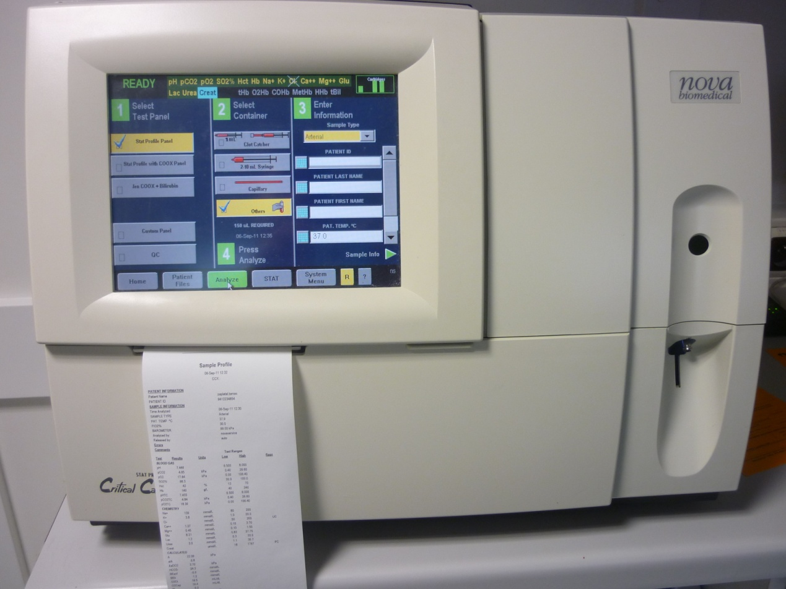

Získané hodnoty jsme archivovali ve formě tištěného souhrnu výsledků vyšetření krevního vzorku arteriální krve, ze kterého jsme kromě biochemického screeningu získali i hodnoty krevních plynů, hemoglobinu, hematokritu a acidobazické rovnováhy (obrázek 7).

**Obrázek 7.** Záznam vyšetření vzorku arteriální krve bed side analyzátorem.

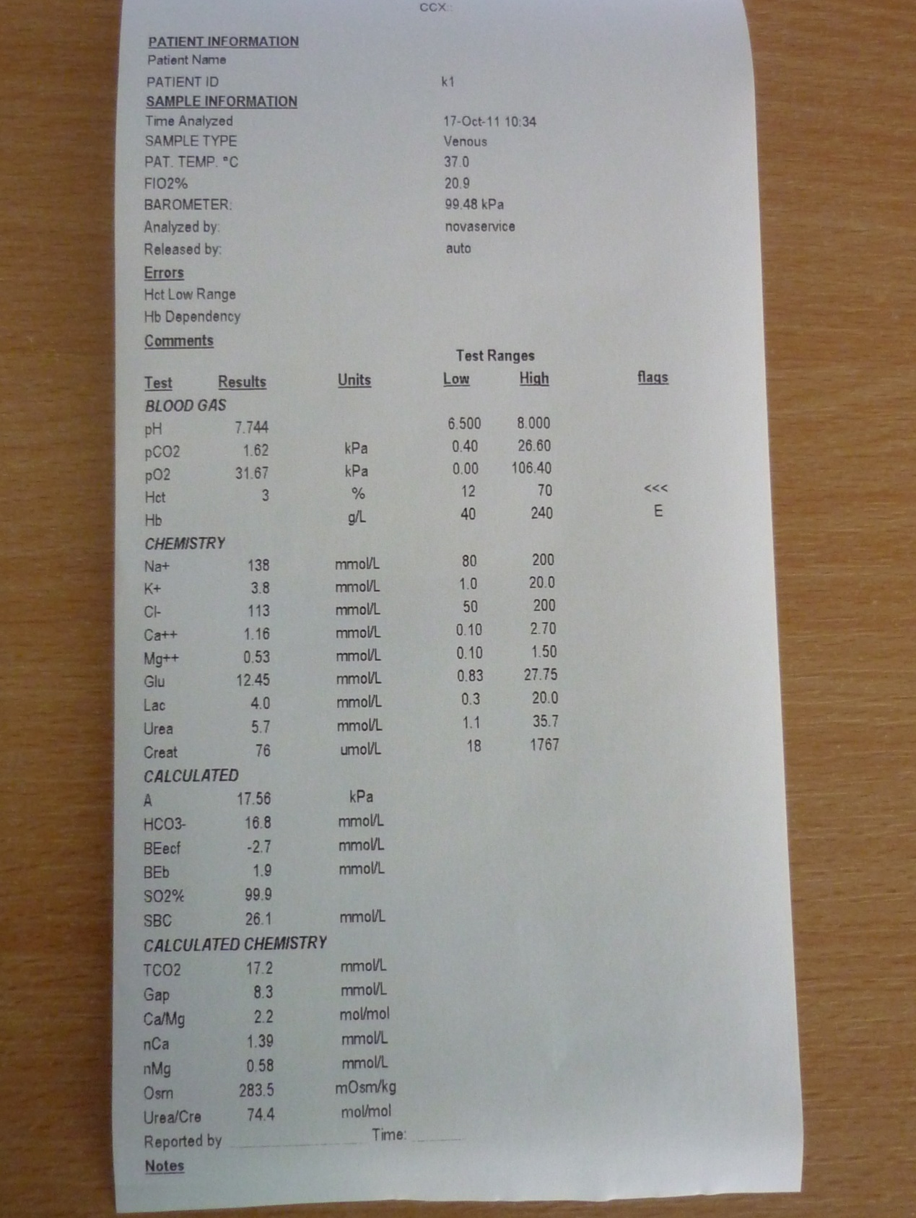

## Část: Biochemické potransfuzní změny v plazmě pacientů, vlastní studie

### Charakteristika souboru pacientů

Ve vlastní klinické studii jsme zkoumali retrospektivně sestavený soubor pacientů, kterým byla v průběhu hospitalizace na KARIM FN Olomouc v období 1.1. 2009 – 31.12. 2011 z důvodu život ohrožujícího krvácení převedena vícečetná transfúze erytrocytů. Podmínkou pro zařazení do studie bylo dosažení SOFA (Sepsis-related Organ Failure Assessment) skore 10 a více. Na rozdíl od pilotní studie byli zahrnuti i pacienti s klinickými známkami akutního renálního selhání a tito nemocní byli hodnoceni odděleně. Rovněž byli zařazeni i pacienti s oběhovou insuficiencí a nutností podpory oběhu noradrenalinem. Příčiny krvácení byly v souboru pacientů jak traumatické, tak chirurgické (elektivní operační výkony i akutní chirurgické revize při spontánním krvácení). Ze souboru byli vyřazeni nemocní s manifestní hepatální insuficiencí (elevace jaterních transamináz > dvojnásobek horní hranice normy, elevace bilirubinu >25 µmol/l) a také pacienti, kterým byl v intervalu sledování podán bikarbonát sodný nebo byla nutná substituce vstupní hypokalémie kaliumchloridem. Sestavili jsme soubor 102 pacientů se život ohrožujícím krvácením, od nichž jsme získali celkem 165 skupin laboratorních měření. V souboru pacientů bylo 28 žen a 74 mužů. U žen byl věkový průměr 58,9 let, medián 60 let, věkové rozmezí 20–88 let, BMI 28,6 kg/m2 a získaný počet skupin měření 43. U mužů byl věkový průměr 46,7 let, medián 45 let, věkové rozmezí 16–90 let, BMI 26 kg/m2 a získaný počet skupin měření 122. V souboru pacientů došlo v průběhu hospitalizace na jednotce intenzivní a resuscitační péče k úmrtí 17 mužů (23 %) a 4 žen (14 %). Příčinou život ohrožujícího krvácení bylo sdružené poranění u 72 pacientů (70,6 %), krvácení z chirurgické příčiny u 11 pacientů (10,8 %), ruptura aneuryzmatu břišní aorty u 13 pacientů (12,7 %) a periferní cévní operace na arteria femoralis nebo arteria iliaca u 6 pacientů (5,9 %) (tabulka 4).

**Tabulka 4.** Souboru pacientů-vlastní studie. M - muži, Ž - ženy, Total - celkový počet, N - počet objektů v souboru, Minimum - nejnižší naměřená hodnota, Maximum - nejvyšší naměřená hodnota, Range - rozmezí hodnot, Median - medián hodnot, Mean - průměr hodnot, Std. Deviation - směrodatná odchylka, BMI – body mass index (kg/m2)



### Metodika

Provedli jsme biochemická vyšetření vzorků arteriální krve vždy na začátku a na konci intervalu, v němž byla pacientovi podána transfúze. Získali jsme tedy vstupní a výstupní měření pro každý zaznamenaný případ podání transfúze. Sledovali jsme plazmatické hodnoty K+, Na+, Ca++, laktátu, glykémie, pH, hemoglobinu, hematokritu a tělesné teploty. Ve sledovaném souboru pacientů jsme hodnotili také mortalitu. Interval podání erytrocytární náhrady byl omezen na 6 hodin. Měření laboratorních hodnot pacientů jsme rozdělili na skupinu, v níž byl pacientům podán furosemid v dávce minimálně 0,1 mg/kg tělesné hmotnosti pacienta a na skupinu bez podání furosemidu. Obě skupiny pacientů jsme dále rozdělili na podskupinu s ARI (akutní renální insuficience) a bez AI. Renální insuficience byla definována jako pokles diurézy pod 0,5 ml/kg tělesné hmotnosti pacienta, trvající minimálně 2 po sobě jdoucí hodiny. Podpora oběhu noradrenalinem nebyla důvodem k vyřazení ze souboru, avšak tato vazopresorická podpora musela vést k zajištění MAP (střední arteriální tlak) alespoň na hodnotu 70 torr. Zjištěné biochemické hodnoty jsme porovnali s přítomností ARI, s podáním furosemidu, s množstvím podané krevní náhrady a také s dávkou noradrenalinu. Vyřadili jsme výsledky měření u těch nemocných, jimž byl v intervalu sledování podán bikarbonát sodný nebo byla provedena substituce vstupní hypokalémie kaliumchloridem. Vyšetřované krevní vzorky jsme získali odběrem 0,5 ml krve z arteriálního katetru pacientů odběrovou stříkačkou Marquest Quik (A.B.G., USA). Vzorky jsme analyzovali v kombinovaném acidobazickém analyzátoru Stat Profile CCX + COOX (NOVA Biomedical, Waltham, USA), sériové číslo: Y03509130, místo instalace:FN Olomouc, KARIM, I. P. Pavlova 6, 775 20 Olomouc. Získané hodnoty jsme archivovali ve formě tištěného souhrnu výsledků vyšetření krevního vzorku arteriální krve.

Všechny 3 části práce byly provedeny na lůžkové části Kliniky anesteziologie, resuscitace a intenzivní medicíny Fakultní nemocnice a Lékařské fakulty Univerzity Palackého v Olomouci.

Vzhledem k metodice sběru dat nebyl vyžadován souhlas etické komise s protokolem studie.

## Statistické zpracování výsledků

### Část: Změny biochemických hodnot v konzervě erytrocytárního koncentrátu v průběhu skladování in vitro

Při zpracování výsledků části výzkumu *in vitro* jsme vyjádřili závislost sledovaných parametrů (Na+, K+, Ca++, Na+, glykemie, pH) na délce skladování konzerv erytrocytárních koncentrátů graficky. Závislost hladiny K+ na pH jsme popsali regresní rovnicí a znázornili pomocí regresní přímky.

### Část: Biochemické potransfuzní změny v plazmě pacientů, pilotní studie

Výsledky pilotní studie souboru pacientů jsme vyhodnotili parametrickým párovým t-testem a neparametrickým párovým Wilcoxonovým testem. Korelace mezi počtem podaných jednotek EBR a vzestupem hladiny kalia a laktátu jsme prokázali Spearmanovým korelačním koeficientem. Metodou regresní analýzy jsme sestavili křivku závislosti plazmatických koncentrací jednotlivých biochemických veličin na podaném množství jednotek erytrocytární náhrady.

### Část: Biochemické potransfuzní změny v plazmě pacientů, vlastní studie

Výsledky vlastní studie souboru pacientů jsme vyhodnotili popisnou statistikou a uvedli rozpětí, průměr, medián a směrodatnou odchylku dat. Pomocí testů normality Shapiro-Wilk jsme zjistili, že data nemají normální rozdělení. Proto jsme pro korelace použili neparametrické metodyMann-Whitney U testy. Za statisticky významné jsme považovali výsledky, u nichž dosažená hladina signifikance byla <0,05. Znázorněním dat v box grafu jsme ukázali vztah rozložení změn vstupních a výstupních kalémií ve vztahu k podání furosemidu. Znázorněním dat v bodovém grafu jsme ukázali vztah změn kalémie k množství podaných jednotek EBR.

### Statistický počítačový program

Pro statistické zhodnocení získaných výsledků jsme použili počítačový program SPSS verze 15 (SPSS, INC. Chicago, USA).

# Výsledky

## Část: Změny biochemických hodnot v konzervě erytrocytárního koncentrátu v průběhu skladování *in vitro*

### Koncentrace draslíku

V analyzovaných vzorcích koncentrátů erytrocytů došlo mezi 1.–35. dnem skladování k nárůstu hladiny K+ z průměrné hodnoty 4 mmol/l na průměrnou hodnotu 40 mmol/l (tabulka 5, graf 1).

**Tabulka 5.** Průměrné koncentrace K+, pH, laktátu, Ca++, Na+ a glykémie v konzervách 1. až 35. den.

|  |  |  |  |  |  |  |  |  |  |  |  |
| --- | --- | --- | --- | --- | --- | --- | --- | --- | --- | --- | --- |
| **Den** | **1** | **3** | **7** | **10** | **14** | **18** | **21** | **24** | **28** | **31** | **35** |
| **pH** | 7,00±  0,06 | 6,95±  0,05 | 6,93±  0,05 | 6,91±  0,04 | 6,85±  0,05 | 6,83±  0,06 | 6,78±  0,05 | 6,75±  0,05 | 6,71±  0,04 | 6,68±  0,04 | 6,65±  0,05 |
| **K+**  **(mmol/l)** | 4±  0,4 | 10±  0,5 | 12±  1,1 | 22±  1,4 | 23±  1,9 | 29±  2,3 | 31±  3,0 | 32±  3,6 | 33±  4,1 | 38±  4,2 | 40±  4,4 |
| **Laktát**  **(mmol/l)** | 4,1±  0,4 | 10,0±  1,0 | 14,0±  1,4 | 17,0±  1,6 | 18,0±  1,9 | 22,0±  2,3 | 23,0±  2,4 | 25,0±  2,6 | 26,0±  2,8 | 27,0±  2,9 | 28,0±  3,2 |
| **Glykémie**  **(mmol/l)** | 29±  4,1 | 28±  4,0 | 27±  4,0 | 26±  3,6 | 25±  3,1 | 24±  2,8 | 23±  2,4 | 20±  2,3 | 18±  2,2 | 16±  2,1 | 14±  1,9 |
| **Ca++**  **(mmol/l)** | 0,17±  0,02 | 0,17±  0,02 | 0,17±  0,03 | 0,17±  0,02 | 0,17±  0,02 | 0,17±  0,01 | 0,17±  0,02 | 0,17±  0,02 | 0,17±  0,01 | 0,17±  0,02 | 0,17±  0,02 |
| **Na+**  **(mmol/l)** | 137±  3,0 | 135±  3,0 | 133±  2,9 | 130±  2,8 | 125±  2,6 | 123±  2,5 | 123±  2,5 | 122±  2,4 | 120±  2,3 | 118±  2,2 | 116±  2,0 |

**Graf 1.** Průměrné koncentrace K+ (mmol/l) v erytrocytárním koncentrátu v závislosti na délce skladování konzervy

### pH

V koncentrátu erytrocytů došlo mezi 1.–35. dnem skladování k poklesu pH z průměrné hodnoty 7,0 na průměrnou hodnotu 6,65 (tabulka 5, graf 2), zároveň se vzestupem K+ (graf 3).

**Graf 2.** Hladina pH v erytrocytárním koncentrátu v závislosti na délce skladování konzervy.

**Graf 3.** Vztah pH a K+ (mmol/l) v erytrocytárním koncentrátu.

### Koncentrace laktátu

V koncentrátu erytrocytů došlo mezi 1.–35. dnem skladování k nárůstu hladiny laktátu z průměrné hodnoty 4,1 mmol/l na průměrnou hodnotu 28,0 mmol/l (tabulka 5, graf 4).

**Graf 4.** Koncentrace laktátu (mmol/l) v erytrocytárním koncentrátu v závislosti na délce skladování konzervy.

### Koncentrace vápníku

V koncentrátu erytrocytů nedošlo mezi 1.–35. dnem skladování ke statisticky významné změně průměrných hodnot Ca++ (tabulka 5).

### Koncentrace sodíku

V koncentrátu erytrocytů došlo mezi 1.–35. dnem skladování k poklesu hladiny Na+ z průměrné hodnoty 137 mmol/l na průměrnou hodnotu 116 mmol/l (tabulka 5, graf 5).

**Graf 5.** Koncentrace Na+ (mmol/l) v erytrocytárním koncentrátu v závislosti na délce skladování konzervy.

### Koncentrace glukózy

V koncentrátu erytrocytů došlo mezi 1.–35. dnem skladování k poklesu glykémie z průměrné hodnoty 29 mmol/l na průměrnou hodnotu 14 mmol/l (tabulka 5).

## Část: Biochemické potransfuzní změny v plazmě pacientů, pilotní studie

### Kalémie

Zvýšení hladiny draslíku nastalo u 34 pacientů (74 %) (průměrné množství podané EBR náhrady bylo 8,47 jednotek EBR, průměrná délka skladování EBR 16,32 dne). Z toho u 7 pacientů (15 %) toto zvýšení vedlo k rozvoji hyperkalémie (průměrné množství podané EBR náhrady bylo 11,85 TU EBR/pacienta, průměrná délka skladování EBR 16,78 dne). Těžká hyperkalémie byla zaznamenána u l pacienta, příjemce 38 jednotek EBR (průměrná délka skladování EBR 18,62 dne), u kterého kalémie vzrostla ze 4,0 mmol/l na 7,3 mmol/l (tabulka 6 a 7).

**Tabulka 6.** Změny hodnot koncentrací K+, pH, laktátu, Na+,Ca++, glykémie in vivo v souvislosti s podáním 2 – 38 (průměr 7,7) jednotek EBR.

|  |  |  |  |  |  |  |  |
| --- | --- | --- | --- | --- | --- | --- | --- |
|  | **vstup** | | | **Výstup** | | | **Signifikance** |
| **rozmezí** | **medián** | **průměr±SD** | **rozmezí** | **medián** | **průměr±SD** |
| **K+ (mmol/l)** | 2,8 – 6,9 | 4,25 | 4,31±0,79 | 3,0 – 7,3 | 4,65 | 4,85±0,82 | <0,0001 |
| **pH** | 6,94 – 7,56 | 7,35 | 7,31±0,12 | 7,05 – 7,51 | 7,32 | 7,3±0,11 | 0,429 |
| **laktát (mmol/l)** | 0,4 – 15,2 | 3,05 | 4,1±3,38 | 0,7 – 16,2 | 3,35 | 5,08±4,45 | 0,01 |
| **glykémie (mmol/l)** | 5 – 23 | 9,45 | 10,67±4,33 | 4,8 – 21,8 | 9,2 | 10,39±4,31 | 0,429 |
| **Ca++ (mmol/l)** | 0,16 – 1,24 | 0,97 | 0,96±0,21 | 0,76 – 1,26 | 0,99 | 0,98±0,14 | 0,225 |
| **Na+ (mmol/l)** | 117 – 150 | 138 | 137±5,5 | 126 – 150 | 139 | 139±5,6 | 0,01 |

**Tabulka 7.** Vzestup kalémie v souvislosti s podáním EBR

|  |  |  |  |  |
| --- | --- | --- | --- | --- |
| **Hyperkalémie** | **počet pacientů** | **vzestup kalemie mmol/l** | **počet jednotek EBR** | **průměrná délka skladování EBR-dny** |
| **Lehká**  **5,5 – 6,0 K+ (mmol/l)** | 2 | + 0,8  + 0,4 | 5,11 | 15,56 |
| **Střední**  **6,1 – 7,0 K+ (mmol/l)** | 4 | + 2,6  + 0,9  + 2,2  + 1,0 | 6,9,10,14 | 19,44 |
| **Těžká**  **nad 7,0 K+ (mmol/l)** | 1 | + 3,3 | 38 | 18,62 |

Beze změny hladiny draslíku zůstali 4 nemocní (9 %) (průměrné množství 2,75 jednotek EBR/pacienta, průměrná délka skladování EBR 14,63 dne). Ke snížení hladiny draslíku došlo u 9 pacientů (20 %) (průměrné množství 6,0 jednotek EBR/pacienta, průměrná délka skladování EBR 11,74 dne).

Ve sledovaném souboru pacientů vedlo podání průměrného množství 7,67 jednotek EBR/pacienta ke zvýšení kalémie o 0,53 ± 0,78 mmol/l, rozmezí -0,6 – 3,3 mmol/l, medián 0,5. Podání 1 jednotky EBR bylo spojeno se zvýšením kalémie *in vivo* v průměru o 0,07 mmol/l. Statistickým zpracováním byla prokázána středně silná pozitivní korelace mezi počtem podaných jednotek EBR a změnou hladiny K+, Spearmanův korelační koeficient r = 0,421. Zvýšení bylo statisticky významné (p = 0,004) (tabulka 6 a 8, graf 6).

Statisticky významná silná pozitivní korelace byla prokázána mezi změnou hladiny K+ a délkou skladování erytrocytárního koncentrátu na transfuzním oddělení před podáním pacientovi. Spearmanův korelační koeficient r = 0,709. P < 0,001.

**Tabulka 8.** Hodnoty kalia (K) a hemoglobinu (Hb) ve vstupním a výstupním měření. M - muži, Ž - ženy, Total - celkový počet, N - počet objektů v souboru, Minimum - nejnižší naměřená hodnota, Maximum - nejvyšší naměřená hodnota, Range - rozmezí hodnot, Median - medián hodnot, Mean - průměr hodnot, Std. Deviation - směrodatná odchylka, K - kalium, Hb - hemoglobin.



**Graf 6.** Změna kalémie v souvislosti s podáním transfúze různého množství jednotek EBR (průměrná délka skladování jednotek EBR 16,18 dne).

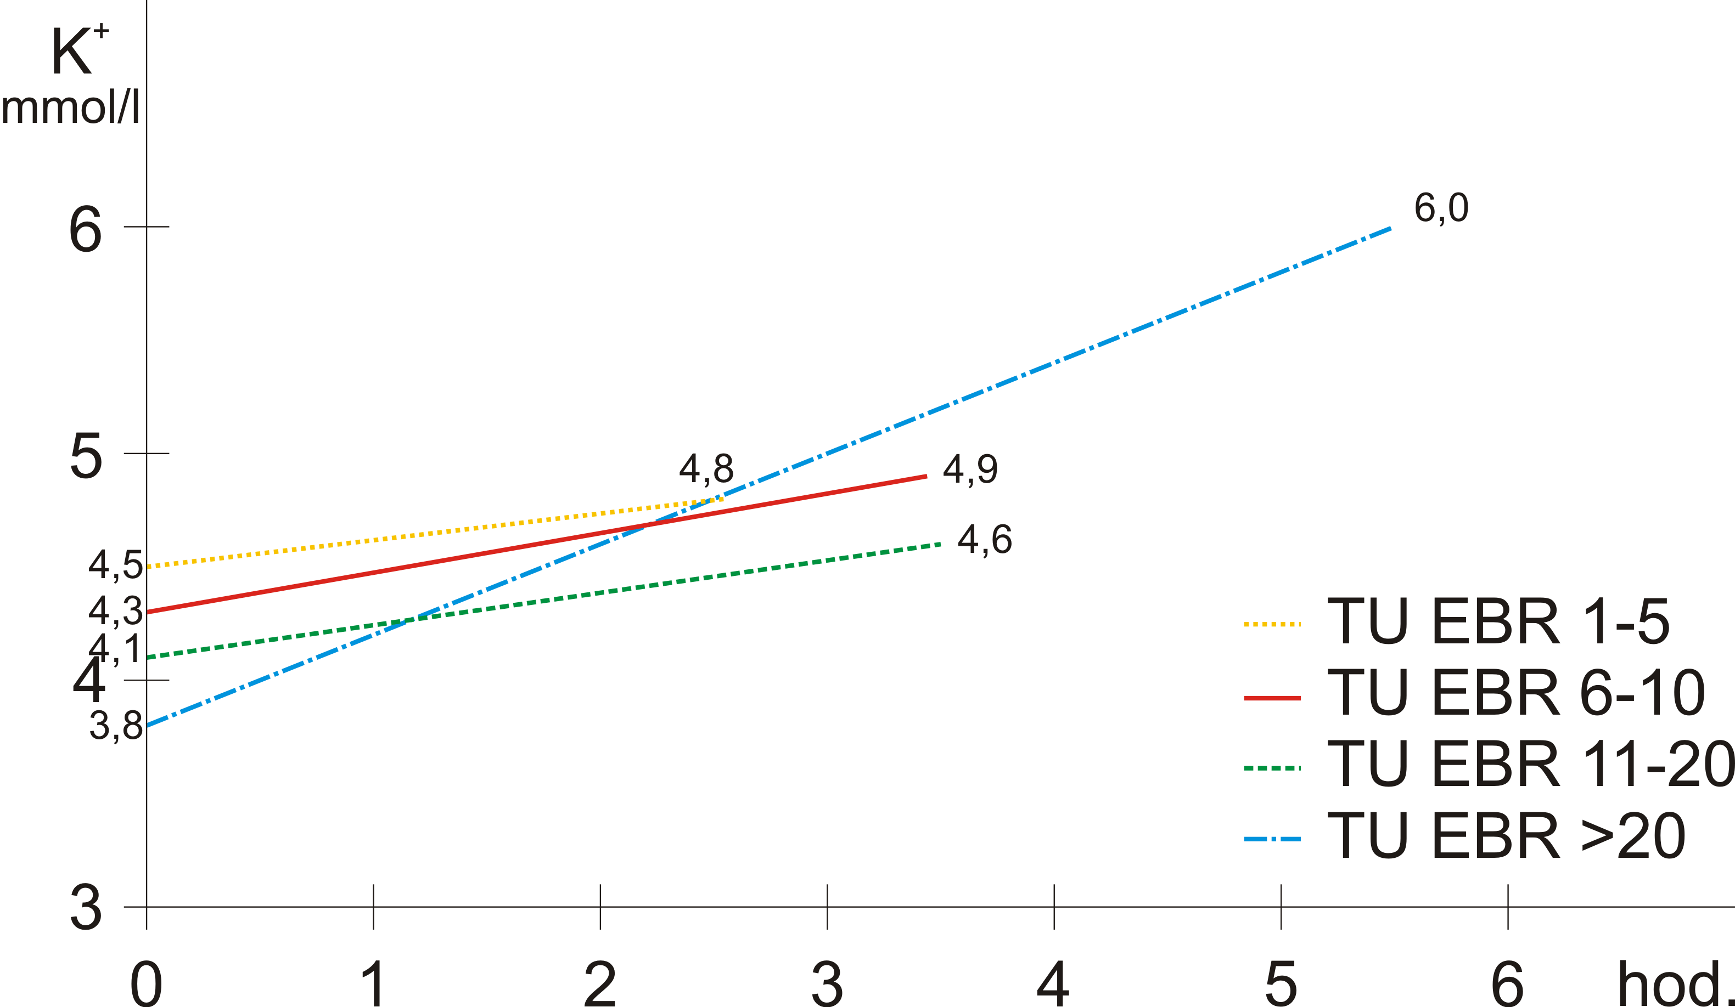

### Laktátémie

V souboru pacientů došlo k průměrnému zvýšení hodnoty laktátu o 0,98 ± 2,08 mmol/l, rozmezí -2,1–7,4 mmol/l, medián 0,25. Při sledování hladin laktátu jsme zaznamenali statisticky významný rozdíl mezi pohlavími. Ke zvýšení hladiny laktátu došlo u 28 pacientů (61 %). Z nich bylo 21 mužů (46 %) (průměrné množství podané erytrocytární náhrady bylo 10,72 jednotek EBR/pacienta, průměrná délka skladování jednotek EBR 15,46 dne) a 6 žen (13 %) (průměrné množství podané erytrocytární náhrady bylo 8,83 jednotek EBR/pacientku, průměrná délka skladování jednotek EBR 15,05 dne). Snížení hladiny laktátu jsme zaznamenali u 8 mužů (17 %) (průměrné množství podané erytrocytární náhrady bylo 4,88 jednotky EBR/pacienta, průměrná délka skladování jednotek EBR 15,79 dne) a 9 žen (20 %) (průměrné množství podané erytrocytární náhrady bylo 4,66 jednotky EBR/pacientku, průměrná délka skladování jednotek EBR 16,09 dne). U 2 mužů (5 %) (průměrné množství podané erytrocytární náhrady bylo 2 jednotky EBR/pacienta, průměrná délka skladování jednotek EBR 20 dní) nedošlo ke změně hladiny laktátu. Podání 1 jednotky EBR bylo spojeno u mužů s průměrným zvýšením hladiny laktátu o 0,2 mmol/l. U žen naopak s poklesem laktátémie průměrně o 0,06 mmol/l. Statistickým zpracováním byla prokázána středně silná pozitivní korelace mezi počtem podaných jednotek EBR a změnou hladiny laktátu. Spearmanův korelační koeficient r = 0,535, zvýšení bylo statisticky významné, p < 0,001, (tabulka 9).

**Tabulka 9.** Hodnoty laktátu (Lact) a glykémie (Glu) ve vstupním a výstupním měření. M - muži, Ž - ženy, Total - celkový počet, N - počet objektů v souboru, Minimum - nejnižší naměřená hodnota, Maximum - nejvyšší naměřená hodnota, Range - rozmezí hodnot, Median - medián hodnot, Mean - průměr hodnot, Std. Deviation - směrodatná odchylka, Lact - laktát, Glu - glykémie.



Neparametrickým testem Mann-Whitney bylo prokázáno, že u mužů došlo k signifikantně větším změnám hodnot laktátu než u žen, p = 0,006 (tabulka 10).

**Tabulka 10.** Hodnoty hematokritu (HTK) a pH ve vstupním a výstupním měření. M - muži, Ž - ženy, Total - celkový počet, N - počet objektů v souboru, Minimum - nejnižší naměřená hodnota, Maximum - nejvyšší naměřená hodnota, Range - rozmezí hodnot, Median - medián hodnot, Mean - průměr hodnot, Std. Deviation - směrodatná odchylka, HTK – hematokrit.



U mužů bylo průměrné zvýšení laktátémie o 1,52 ± 2,14 mmol/l (medián 1,0), zatímco u žen došlo k jejímu snížení v průměru o 0,16 ± 1,41 mmol/l (medián - 0,1) (graf 7).

**Graf 7.** Průkaz změn hladin laktátuMann-Whitney testem.

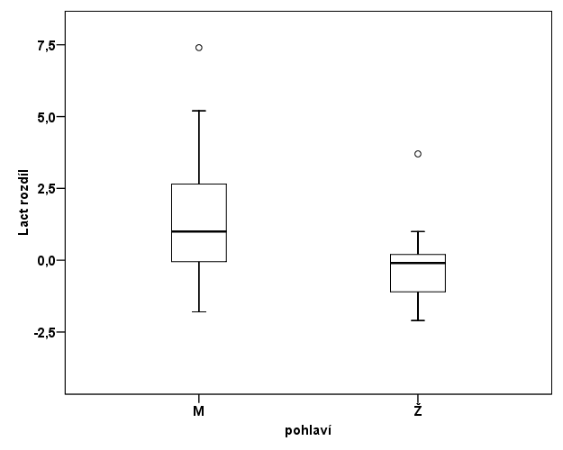

### Ostatní sledované plazmatické biochemické hodnoty

U hodnot pH, Na+, Ca++ a glykémie nedošlo v plazmě pacientů ke statisticky významným odchylkám od vstupních hodnot (tabulka 10). Průměrný rozdíl hodnot pH byl -0,1 ± 0,09, rozmezí -0,2 – 0,2, medián -0,1 (tabulka 9). Průměrný rozdíl hodnot Na+ byl 1,91 ± 3,71, rozmezí -6,0 – 14,0, medián 1,0 mmol/l (tabulka 11).

**Tabulka 11.** Hodnoty nátria (Na) a kalcia (Ca) ve vstupním a výstupním měření.



Průměrný rozdíl hodnot Ca++ 0,01 ± 0,2, rozmezí -0,3 – 1,0, medián -0,02 mmol/l.

Průměrný rozdíl hodnot glykémie byl -0,28 ± 3,09, rozmezí -6,1 – 11,9, medián -0,35 mmol/l.

Při srovnání sledovaných plazmatických změn po podání EBR u mužů a u žen jsme zjistili rozdílné hodnoty pouze u laktátémie. U ostatních sledovaných hodnot jsme neprokázali rozdíly mezi pohlavími (tabulka 12).

**Tabulka 12.** Porovnání laboratorních hodnot mužů a žen v rozdílech hodnot: neparametrické Mann-Whitney U testy. K – kalium, HTK – hematokrit, Na nátrium, Ca kalcium, Lact – laktát, Glu – glykémie, T – tělesná teplota,N- počet pacientů, Mean Rank – průměr, Sum of Ranks – součet hodnot.



## Část: Biochemické potransfuzní změny v plazmě pacientů, vlastní studie

Ve sledovaném souboru pacientů bylo podáno celkem 910 jednotek EBR, 704 jednotek FFP (čerstvá zmražená plazma) a 82 jednotek TAD (trombokoncentrát).

### Hodnocení kalémie

#### Pacienti bez ARI

Ve skupině měření u pacientů bez ARI bylo ve 127 případech převedeno 394 jednotek EBR. Průměrný vzestup kalémie byl 0,28 ± 0,82, medián 0,20 mmol/l. Největší pokles kalémie byl 2,6 mmol/l, největší nárůst kalémie byl 3,1 mmol/l. Průměrný rozdíl kalémie byl 0,28 ± 0,82, medián 0,20 mmol/l.

Ke zvýšení kalémie došlo v 69,3 % měření. Ke snížení kalémie došlo ve 30,7 % měření.

Průměrný vzestup kalémie po podání 1 jednotky EBR byl 0,09 mmol/l.

##### Pacienti bez ARI a bez podání furosemidu

V podskupině měření u pacientů bez ARI a bez podání furosemidu bylo převedeno v 69 případech měření celkem 217 jednotek EBR. Průměrný **vzestup** kalémie byl 0,54 ± 0,7, medián 0,4 mmol/l.

Ke zvýšení kalémie došlo v 81,2 % měření. Ke snížení kalémie došlo v 7,2 % měření.

V 11,6 % měření zůstala kalémie beze změny.

##### Pacienti bez ARI s podáním furosemidu

V podskupině měření u pacientů bez ARI s podáním furosemidu bylo v 58 případech měření převedeno 177 jednotek EBR. Průměrný **pokles** kalémie byl 0,03 ± 0,84 mmol/l, medián –0,20.

Ke zvýšení kalémie došlo ve 41,4 % měření. Ke snížení kalémie došlo v 58,6 % měření.

#### Pacienti s ARI

Ve skupině měření u pacientů s ARI bylo ve 38 případech převedeno 516 jednotek EBR.

Průměrný vzestup kalémie byl 0,44 ± 1,14, medián 0,23 mmol/l.

Největší pokles kalémie byl 2,4 mmol/l, největší nárůst kalémie byl 3,7 mmol/l. Průměrný rozdíl kalémie byl 0,23 ± 1,14, medián 0,23 mmol/l.

Ke zvýšení kalémie došlo v 60,5 % měření. Ke snížení kalémie došlo ve 39,5 % měření.

Průměrný vzestup kalémie vztažený k podání 1 jednotky EBR byl 0,06 mmol/l.

##### Pacienti s ARI bez podání furosemidu

V podskupině měření u pacientů s ARI bez podání furosemidu bylo převedeno v 6 případech 42 jednotek EBR. Průměrný **vzestup** kalémie byl 0,84 ± 0,93 mmol/l, medián 0,33.

Ke zvýšení kalémie došlo v 83,3 % měření. Ke snížení kalémie došlo pouze v jednom případě a to o 0,02 mmol/l.

##### Pacienti s ARI s podáním furosemidu

V podskupině měření u pacientů s ARI s podáním furosemidu bylo ve 32 případech měření převedeno 474 jednotek EBR. Průměrný **vzestup** kalémie byl 0,36 ± 1,17 mmol/l, medián 0,15.

Ke zvýšení kalémie došlo v 53,1 % měření. Ke snížení kalémie došlo ve 43,8 % měření. Tito pacienti byli schopni na podaný furosemid reagovat zvýšením diurézy nad 0,5 ml/kg tělesné hmotnosti za hodinu. Ve 4 případech této podskupiny měření byli pacienti napojeni na CRRT. V jednom případě nedošlo ke změně kalémie.

##### Hodnocení vlivu podání furosemidu

Pokud porovnáme změny kalémie ve skupinách měření u pacientů s podáním furosemidu a bez jeho podání (bez ohledu na přítomnost ARI), pak jsou rozdíly ještě výraznější (tabulka 13, graf 7).

Ve skupině pacientů, kteří nedostali furosemid, bylo průměrné zvýšení kalémie 0,56 ± 0,72, medián 0,40 mmol/l na měření.

Ve skupině měření u pacientů s podáním furosemidu bylo průměrné zvýšení kalémie pouze 0,11 ± 0,98, medián –0,10 mmol/l na měření.

Použitím Mann-Whitney U-testů jsme prokázali statisticky významně vyšší změny hodnot K+ u pacientů, kteří nedostali furosemid, (p<0,0001). U více než 75 % pacientů bez podání furosemidu došlo k nárůstu draslíku, u více než poloviny pacientů s podáním furosemidu došlo ke snížení hodnot K+.

**Tabulka** **13. Hodnoty draslíku (K) a hemoglobinu (Hb) v závislosti na podání furosemidu**. FUR – furosemid, 0 – bez podání furosemidu, 1 – s podáním furosemidu, Total - celkový počet, N - počet objektů v souboru, Minimum - nejnižší naměřená hodnota, Maximum - nejvyšší naměřená hodnota, Range - rozmezí hodnot, Median - medián hodnot, Mean - průměr hodnot, Std. Deviation - směrodatná odchylka.



#### Souhrnné hodnocení celého souboru měření

Největší pokles kalémie byl o 2,6 mmol/l, největší nárůst kalémie byl o 3,7 mmol/l. Rozmezí hodnot rozdílů kalémie bylo 6,3 mmol/l, průměrný nárůst kalémie na 1 jednotku EBR byl 0,06 mmol/l.

Byla prokázána statisticky významná slabá pozitivní korelace mezi rozdílem kalémií a množstvím podaných jednotek EBR (graf 8). Hodnota pozitivní korelace Spearmanova korelačního koeficientu r = 0,306, signifikance p = 0,0001, soubor 165 měření.

**Graf 8.** Rozložení změn vstupních a výstupních kalémií (K) u pacientů s podáním furosemidu (FUR 1) a bez furosemidu (FUR 0).

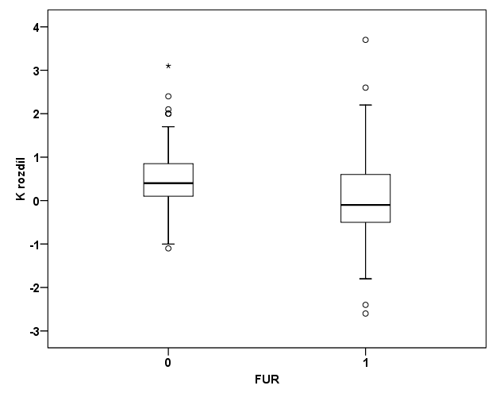

Podáním 1 jednotky EBR došlo k průměrnému zvýšení kalémie u pacientů s oligurickým renálním selháním a také ve skupině měření u renálně neselhávajících pacientů bez podání furosemidu.

K průměrnému poklesu kalémie došlo pouze ve skupině měření u pacientů bez renálního selhání, kteří dostali furosemid. Statistickým zpracováním jsme prokázali středně silnou pozitivní korelaci mezi počtem podaných jednotek EBR a změnou hladin K+ a laktátu (graf 9).

**Graf 9.** Změna kalémie (K rozdíl) ve vstupním a výstupním měření v závislosti na množství podaných jednotek EBR (EBR).

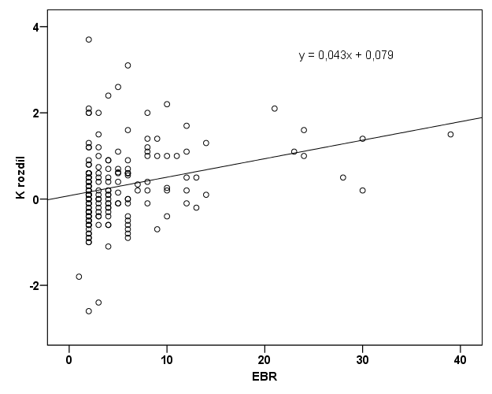

K úmrtí došlo u 15,7 % pacientů (16 pacientů, 36 souborů měření). Ve skupině zemřelých jsme zaznamenali průměrný nárůst kalémie 0,08 ± 0,12 mmol/l. Ve skupině přeživších pacientů byl průměrný nárůst kalémie 0,03 ± 0,02 mmol/l, (p = 0,018). Porovnáním prostřednictvím Fisherova přesného testu jsme zjistili, že závislost mortality na podání furosemidu není statisticky významná (p = 0,450).

### Hodnocení ostatních změn

#### Hodnocení laktátémie

Ve skupině měření u pacientů s podáním furosemidu došlo ke snížení laktátémie v průměru o 0,18 mmol/l, zatímco ve skupině pacientů bez podání furosemidu jsme zaznamenali průměrný nárůst laktátémie o 0,35 mmol/l. Průměrně došlo v souboru pacientů ke zvýšení laktátémie o 0,06 ± 3,57 mmol/l, medián 0,10 (tabulka 14).

Prokázali jsme statisticky významnou slabou pozitivní korelaci mezi rozdílem laktátémií a množstvím podaných jednotek EBR (graf 10). Hodnota pozitivní korelace Spearmanova korelačního koeficientu r = 0,279, signifikance p = 0,0003, soubor 165 měření.

**Graf 10.** Trend vzestupu rozdílů laktátémií (Lact rozdíl) ve vstupním a výstupním měření v závislosti na množství podaných jednotek EBR.

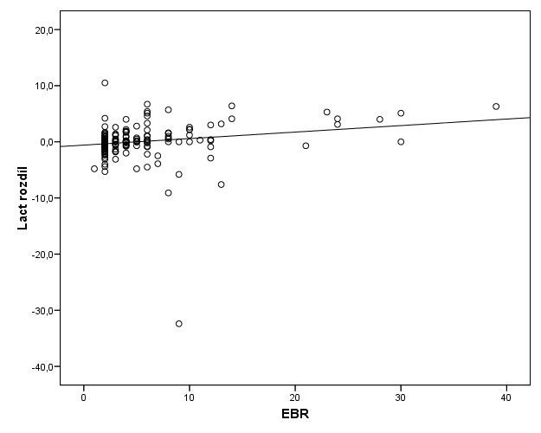

**Tabulka 14** Hodnoty laktátu (Lact) a glykémie (Glu) v závislosti na podání furosemidu. FUR – furosemid, 0 – bez podání furosemidu, 1 – s podáním furosemidu, Total - celkový počet, N - počet objektů v souboru, Minimum - nejnižší naměřená hodnota, Maximum - nejvyšší naměřená hodnota, Range - rozmezí hodnot, Median - medián hodnot, Mean - průměr hodnot, Std. Deviation - směrodatná odchylka,



#### Hodnocení natrémie

Ve skupině pacientů bez podání furosemidu došlo ke snížení natrémie průměrně o 0,33 ± 3,88, medián 0 mmol/l. Ve skupině s podáním furosemidu došlo ke zvýšení natrémie průměrně o 0,56 ± 3,55, medián 0 mmol/l. Průměrně došlo v souboru pacientů ke zvýšení natrémie o 0,15 ± 3,72, medián 0 mmol/l (tabulka 15, graf 11 a 12). Při hodnocení změn natrémie jsme prokázali statisticky významně nižší změny u pacientů, kteří nedostali furosemid, (p = 0,018).

Prokázali jsme statisticky významnou slabou pozitivní korelaci mezi rozdílem natrémií a dávkou noradrenalinu. Hodnota pozitivní korelace Spearmanova korelačního koeficientu r = 0,288, p = 0,0002, soubor 165 měření.

**Tabulka 15.** Hodnoty natria (Na) a kalcia (Ca) v závislosti na podání furosemidu. FUR – furosemid, 0 – bez podání furosemidu, 1 – s podáním furosemidu, Total - celkový počet, N - počet objektů v souboru, Minimum - nejnižší naměřená hodnota, Maximum - nejvyšší naměřená hodnota, Range - rozmezí hodnot, Median - medián hodnot, Mean - průměr hodnot, Std. Deviation - směrodatná odchylka.



**Graf 11.** Rozložení rozdílů vstupních a výstupních natrémií (Na rozdíl) u pacientů s podáním furosemidu (FUR) a bez furosemidu.

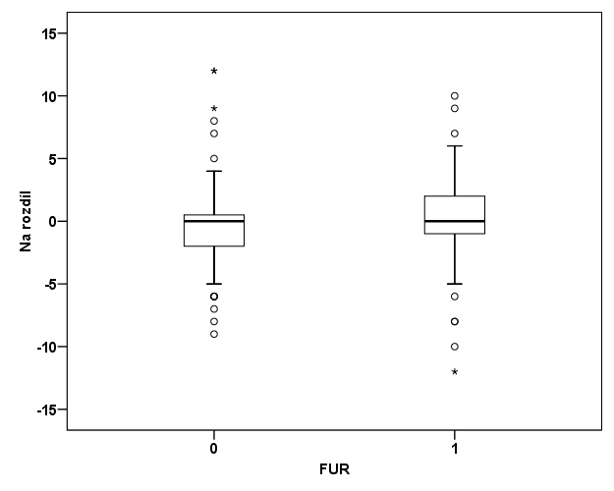

**Graf 12.** Rozložení rozdílů vstupních a výstupních natrémií (Na rozdíl) u pacientů v závislosti na množství podaných jednotek EBR.

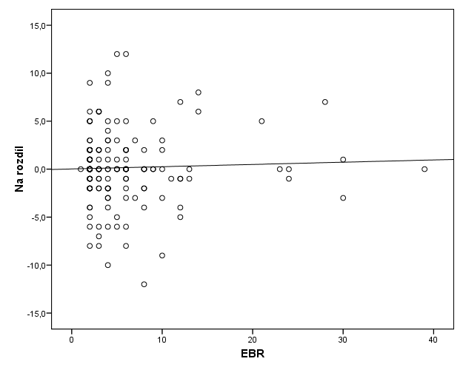

#### Hodnocení pH

Ve skupině měření jsme zaznamenali průměrný nárůst pH o 0,01 bez signifikantně významného rozdílu mezi skupinami měření s podaným furosemidem a bez jeho podání.

Prokázali jsme statisticky významnou slabou negativní korelaci mezi rozdílem pH a množstvím podaných jednotek EBR (graf 13, tabulka 16). Hodnota negativní korelace Spearmanova korelačního koeficientu r = -0,253, signifikance p = 0,001, soubor 165 měření.

**Graf 13.** Rozložení rozdílů vstupních a výstupních hodnot pH (pH rozdíl) u pacientů v závislosti na množství podaných jednotek EBR.

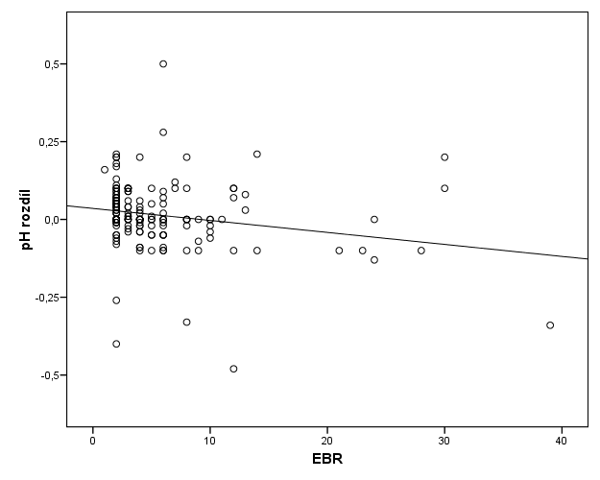

**Tabulka 16.** Hodnoty hematokritu (HTK) a pH v závislosti na podání furosemidu. FUR – furosemid, 0 – bez podání furosemidu, 1 – s podáním furosemidu, Total - celkový počet, N - počet objektů v souboru, Minimum - nejnižší naměřená hodnota, Maximum - nejvyšší naměřená hodnota, Range - rozmezí hodnot, Median - medián hodnot, Mean - průměr hodnot, Std. Deviation - směrodatná odchylka



#### Hodnocení kalcémie

Ve skupině měření jsme zaznamenali průměrný nárůst Ca++ o 0,01 mmol/l bez signifikantně významného rozdílu mezi skupinami měření s podaným furosemidem a bez jeho podání.

#### Hodnocení glykémie

Ve skupině měření jsme zaznamenali průměrný pokles glykémie o 0,15 mmol/l bez signifikantně významného rozdílu mezi skupinami měření s podaným furosemidem a bez jeho podání (tabulka 14).

# Diskuze

Rozložení draslíkového iontu ve tkáních je rozdílné, v intracelulární tekutině se jeho koncentrace pohybuje mezi 100–140 mmol/l, v intersticiální tekutině je jeho koncentrace okolo 4,0 mmol/l a v plazmě průměrně 4,4 mmol/l. Celkové množství draslíku v organizmu je cca 10 g (3500 mmol) (12). Fyziologické rozmezí koncentrace kalia v plazmě je 3,8–5,4 mmol/l. Močí je vyloučeno 45 – 90 mmol/den. 98 % kalia je uloženo intracelulárně, pouze 2 % extracelulárně. Z celkového množství K+ v ICT (intracelulární tekutina) je téměř 86 % uloženo ve svalových buňkách, cca 6 % v játrech a stejné množství, tedy asi 6 % je uloženo v erytrocytech. V ICT je K+ ve formě volné a vázané, kdy je sdruženo se strukturálně vázanými anionty. Z této vazby je K+ uvolňováno až při rozpadu buňky. Hladina kalia v plazmě je jen zhruba závislá na jeho koncentraci v buňkách. Navíc je ovlivňována pH, buněčnou energetikou, obsahem Na+ v ICT a ECT (extracelulární tekutina) a v rozhodující míře i aktuálním stavem renálních funkcí. Hyperkalémii hodnotíme podle dosažené koncentrace draslíku v séru jako lehkou: 5,3–6,0 mmol K+/l (na EKG hrotnaté T vlny-zvláště v prekordiálních svodech, možná deprese S-T), střední: 6,1–7,0 mmol K+/l (prodloužení intervalu P–Q, rozšíření komplexu QRS) a těžkou: nad 7 mmol K+/l (oploštění P vln, fibrilace síní, síňokomorová disociace, další rozšíření komplexu QRS). Při hyperkalémii nad 8,0 mmol/l vlny P mizí, široký QRS komplex splývá s T vlnou, vzniká komorová fibrilace nebo zástava srdce v diastole. Riziko přechodu do potenciálně maligních arytmií je při hladinách draslíku nad 7,0 mmol/l (12). Z gastrointestinálních příznaků provází hyperkalémii zvracení, spasmy a průjem. Obecnými příznaky jsou slabost, únava, pocit tíhy v končetinách, svalové záškuby, parestézie končetin, jazyka, rtů až povšechná paralýza svalstva včetně dýchacího. Symptomy se zhoršují s poklesem pH, hyponatrémií a hypokalcémií.

Zvýšení koncentrace draslíku u starších jednotek erytrocytárních koncentrátů je podmíněno kromě zpomalení transmembránových iontových přesunů i rozpadem erytrocytárních buněk při blokádě enzymu adenozintrifosfatázy chladem. Dochází k uvolňování K+ extracelulárně a ke vstupu iontů Na+ do erytrocytů (100). Na transcelulárním gradientu K+ mezi extracelulárním a intracelulárním prostorem se v největší míře podílí enzym Na+–K+–adenozintrifosfatáza (sodíková pumpa). Zajišťuje transport 2 iontů K+ do buňky výměnou za 3 ionty Na+. Nicméně tytéž transfundované erytrocyty mohou pomáhat reabsorbovat kalium dodané ve společné transfúzi, pokud dojde ke zotavení sodíkové pumpy. Prodloužení doby skladování nebo další poškození buněk erytrocytů snižuje pravděpodobnost tohoto zotavení. Otázkou zůstává možný podíl průtokových ohřívačů infuzí na možném poškození erytrocytů v průběhu jejich rychlého ohřevu (101) nebo při použití rychlých transfuzních systémů (102) při masivní krevní náhradě. Zpomalení zotavení funkce sodíkové pumpy je zvýrazněno mimo jiné u ozářených erytrocytů. V transfuzních jednotkách erytrocytů ošetřených ozářením prokázal Weiskopf et al. výrazně vyšší koncentrace extracelulárního kalia ve srovnání s neozářenými erytrocyty (103). V naší studii jsme nesledovali zastoupení ozářených erytrocytů a výsledky jsme tedy podle tohoto kritéria nestratifikovali. Je zajímavé, že 2 studie, Johnson et al. a Wu et al., prokázaly benefit v přežití krvácejících pacientů v souvislosti s dosažením střední hypotermie v korelaci s pomalejším nárůstem sérové kalémie (104,105). Nárůst sérové hladiny kalia v průběhu krvácení může být částečně přičítán zhoršení funkce buněčné sodíkové pumpy, včetně buněk erytrocytů (106,107,108). Illner a Shires provedli jedno z prvních měření intersticiální koncentrace kalia ve svalu v průběhu šoku. Zjistili, že při hodnotách dosahujících 10–15 mmol/l ještě nedochází ke zvýšení hladin sérového draslíku (109). Výsledky těchto měření byly nově potvrzeny pomocí mikrodialýzy (110). Hodnoty draslíku v uvedených hladinách mohou způsobovat svalovou cévní relaxaci a nárůst extracelulárního kalia může přispívat ke ztrátě reaktivity cév v šoku (101). Nedávná studie Darlington et al. ukázala, že purinové nukleotidy stimulují činnost sodíkové pumpy a zlepšují přežití pacientů v hemoragickém šoku (111). V souvislosti s přestupem K+ extracelulárně hovoříme o tzv. pseudohyperkalémii, která je způsobena podmínkami při odběru, zpracování a uskladnění krevního vzorku. Nejvážnějším důvodem k jejímu vzniku je mechanické trauma erytrocytu v průběhu venepunkce, přílišný tah pístu odběrové stříkačky (riziko hemolýzy) a dále manipulace při uskladnění a zchlazení vzorku. Familiární pseudohyperkalémii může způsobit i hereditární sférocytóza, kde dochází k úniku K+ z erytrocytů po odběru krevního vzorku (temperature – dependent leak).K+ semůže uvolňovat i z leukocytů a trombocytů při sražení (zhrudkovatění) obsahu i jiných transfuzních přípravků než erytrocytárních koncentrátů. Takto může dojít ke zvýšení plazmatické koncentrace K+ o 0,1–0,5 mmol/l. Ke zvýšení kalémie dochází i u pacientů s výraznou leukocytózou (nad 100 x 109/l) nebo trombocytózou (nad 400 x 109/l), jež často provází např. akutní či chronickou myeloidní leukémii. Například u trombocytózy je kalémie zvýšena přibližně o 0,15 mmol/l na každých 100 x 109/l trombocytů (98).

Ke zvýšení hladiny K+ v čerstvé konzervě erytrocytárního koncentrátumůže přispět i svalová aktivita – opakované svírání pěsti dárce v průběhu odběru krve. Sérová koncentrace K+ v krvi v místě odběru na předloktí dárce se tak může zvýšit o více než 1 mmol/l (112). Problémem není vyloučení jednorázově zvýšené plazmatické hladiny draslíku při fyziologické renální exkreci. Při déle trvajícím zvýšeném přívodu draslíku ze 100 na 400 mmol/den byl u zdravých dobrovolníků zjištěn nárůst renální exkrece draslíku na více než 300 mmol/den v průběhu 2 dní. Na takto navozené kompenzaci se nepodílí jen zvýšená kalémie, ale také přechodný nárůst plazmatické hladiny aldosteronu. Po 20 dnech zvýšeného přívodu draslíku byla renální exkrece draslíku již více než 400 mmol/den, hladina plazmatického aldosteronu postupně klesla až pod normu. Po dosažení vyrovnaného stavu bylo konstatováno pouze malé zvýšení plazmatické hladiny draslíku na 4,2 mmol/l (113,114). Doporučené terapeutické postupy při hyperkalémii jsou zaměřeny třemi směry. Prvním je snaha o eliminaci draslíku z organizmu (podání furosemidu, kyseliny etakrynové, osmotických laxativ – 70 % sorbitolu, kationových iontoměničů – calcium rezonia, pryskyřice). Furosemid zvyšuje parametry tubulárně osmotické diurézy, vede k depleci celkového tělesného poolu Na+ a současně k významnější ztrátě bezelektrolytové vody a tím k vzestupu natrémie. Při podávání furosemidu je třeba myslet na možné nežádoucí účinky. Ty souvisejí mimo jiné s narušením koncentrační schopnosti ledvin blokádou doplňování dřeňového osmotického gradientu a snížením resorbce iontů v ascendentní Henleově kličce a v distálním tubulu. Ruší tím udržování hypertonicity intersticia; ztráta vody je relativně větší než ztráta natria (99). Mezi možné vedlejší účinky patří hypokalémie, hyponatrémie, hypokalcémie a hypomagnezémie. Furosemid ve vysokých dávkách vyvolává u pacientů tinnitus a hluchotu. Rychlost podávání furosemidu nemá překročit 4 mg/min. Thiazidová diuretika narušují diluční schopnost v kortikálním sběrném kanálku a vedou k větší ztrátě natria než vody a k výsledné hyponatrémii. Dalším možným postupem, uplatňovaným při hyperkalémii je snaha o ovlivnění toku K+ z ECT do ICT (podání solí Na+, NaHCO3, inzulinu) a konečně antagonizace efektu hyperkalémie na polarizaci buněčné membrány (podání Ca–glukonátu). Hodnoty K+ nad 7 mmol/l, které nereagují na intenzivní terapii, jsou indikací k hemodialýze.

Naměřené plazmatické koncentrace draslíku jsme porovnali se staršími publikovanými daty (7), (tabulka 17), avšak k důvodu rozdílnosti některých dosažených hodnot (především laktátu a glykémie) se nelze jednoznačně vyjádřit, neboť neznáme složení použitého konzervačního roztoku.

**Tabulka 17.** Hodnoty biochemických veličin v krevní konzervě volně podle Millera (6).

|  |  |  |  |  |
| --- | --- | --- | --- | --- |
| **Den** | **1** | **7** | **14** | **21** |
| **pH** | 7,1 | 7,0 | 7,0 | 6,9 |
| **laktát (mmol/l)** | 41 | 101 | 145 | 179 |
| **K+ (mmol/l)** | 3,9 | 12,0 | 17,0 | 21,0 |
| **glykémie (mmol/l)** | 19,1 | 17,3 | 15,6 | 12,8 |

Perkins et al. se zabývali možným vlivem použitých anestetik na vzestup kalémie pacienta v průběhu operačního výkonu, spojeného s nutností krevní transfúze. Potvrdili, že použití svalových relaxancií succinylcholinjodidu a vecuronia, a anestetik etomidatu, propofolu a ketaminu není spojeno se změnou kalémie (115).

Důvodem poklesu pH ve vyšetřovaných vzorcích erytrocytárních koncentrátů jsou jednak metabolity erytrocytů – laktát a pyruvát, ale také pH konzervačního roztoku. Na poklesu pH konzervy se podílí i vzestup pCO2 jejího obsahu. Při acidóze dochází k pufrování nadbytku H+ iontů v buňkách a k přestupu K+ extracelulárně. Tento přesun je způsoben snahou o zachování elektroneutrality. In vitro se uplatňuje méně než při orgánové acidóze, ketoacidóze nebo laktátové acidóze (116). V konzervě erytrocytárního koncentrátu dochází k nárůstu hladiny laktátu jako důsledek anaerobního metabolismu krevních buněk. Samotný zdroj energie – glukóza, je při glykolýze metabolizován na laktát za spotřeby 2 molekul adenozintrifosfátu. V konzervě erytrocytárního koncentrátu dochází k poklesu hladiny Na+ (tabulka 5 a graf 5). Důvodem je zmíněný proces výměny K+ zaNa+ mezi intracelulárním a extracelulárním prostorem erytrocytů.

Naše práce byla zaměřena na hodnocení změny biochemických koncentrací, ke kterým dochází pouze v konzervách erytrocytárních koncentrátů bez buffy coatu resuspendovaných (obrázek 8) a proto je nelze beze zbytku přenášet na hodnoty získané z jiných transfuzních přípravků, jako jsou: erytrocyty bez buffy coatu resuspendované promyté (EBRP), erytrocyty bez buffy coatu deleukotizované (EBRD), erytrocyty resuspendované deleukotizované (ERD), erytrocyty z aferézy resuspendované deleukotizované (EARD) a erytrocyty z aferézy resuspendované (EAR).

**Obrázek 8.** Transfuzní jednotky EBR připravené k podání.

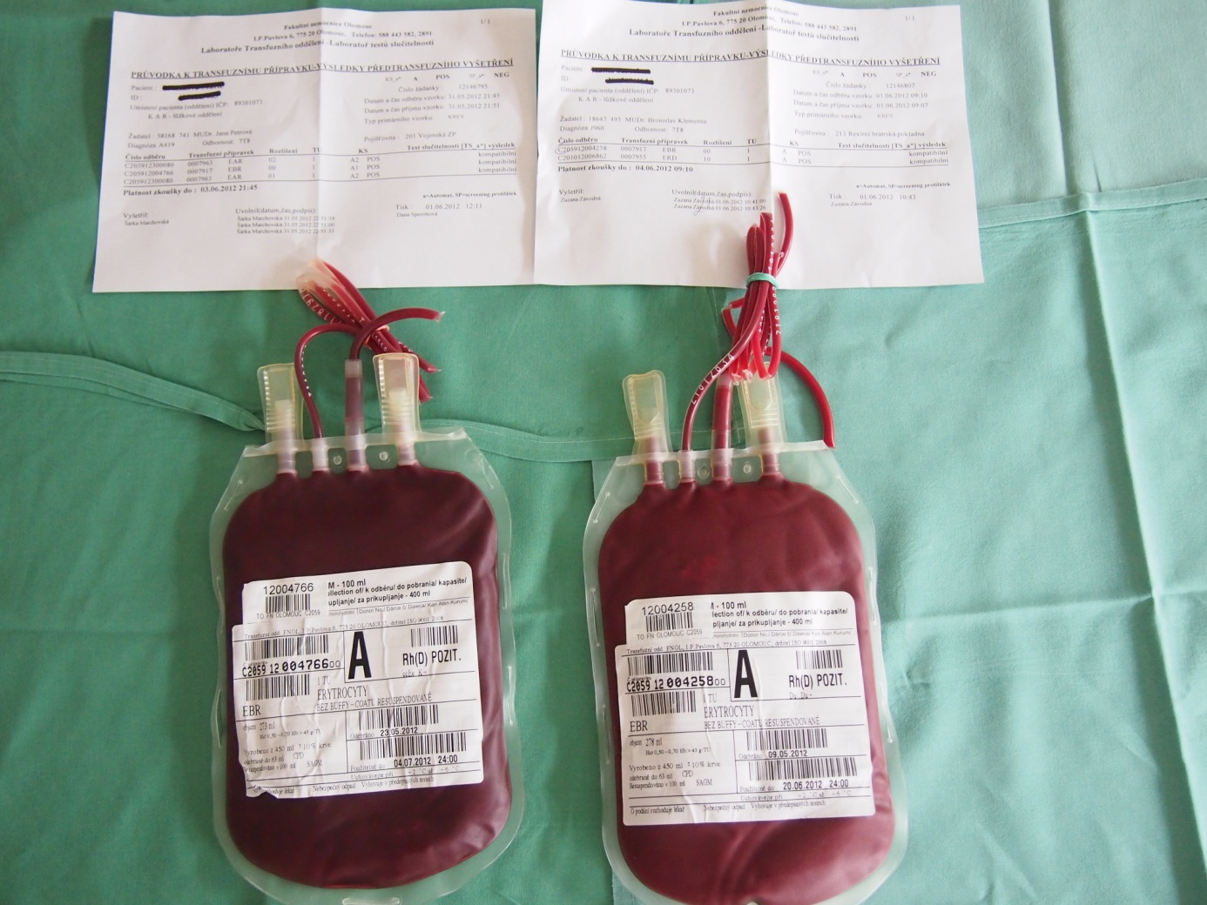

Ostatní typy krevních derivátů, jako jsou čerstvě zmražená plazma (FFP), trombocyty z aferézy (TA) nebo trombocyty z aferézy deleukotizované (TAD) neobsahují metabolicky aktivní buněčné elementy a nedochází v nich v průběhu skladování k obdobným metabolickým procesům a tedy ke hromadění metabolitů jako v přípravcích, jež buněčné elementy obsahují (100). Výrazně se v nich liší biochemické koncentrace sledovaných veličin (tabulka 18).

**Tabulka 18.** Průměrné koncentrace pH, K+, Ca++, glykémie ve vybraných krevních derivátech. EBR – koncentrát erytrocytů bez buffy coatu resuspendované, FFP – čerstvě mražená plazma, TAD – koncentrát deleukotizovaných trombocytů z aferézy, Cell Saver – čerstvá krev z rekuperátoru

|  |  |  |  |  |
| --- | --- | --- | --- | --- |
|  | **EBR (14. den)** | **FFP (**> **6 měsíců)** | **TAD (1. den)** | **Cell Saver (čerstvá krev)** |
| **pH** | 6,85 | 7,40 | 7,30 | 7,31 |
| **K+ (mmol/l)** | 23,0 | 3,0 | 3,0 | 2,7 |
| **Ca++ (mmol/l)** | 0,17 | 0,22 | 0,22 | 0,23 |
| **glykémie (mmol/l)** | 25,00 | 20,00 | 21,10 | 0,44 |

V plné krvi dochází k nárůstu hladiny extracelulárního draslíku také. Ve srovnání s koncentráty erytrocytů je však zvýšení koncentrace K+ asi pouze třetinové (10).

Z tabulky průměrných koncentrací K+, pH, laktátu, Ca++, Na+ a glykémie v konzervách 1. až 35. den skladování (tabulka 5) vyplývá možnost dosažení, event. překročení maximální dodávky kalia, která je dle doporučení (117) stanovena na 20 mmol/hod (při substituci hypokalémie až 40 mmol/hod) (118). Tato dodávka draslíku může být teoreticky dosažena, případně i překročena již při podání průměrně 6 jednotek EBR/hod (při průměrné délce skladování EBR 14 dní je koncentrace draslíku 23 mmol/l). Při průměrné hodnotě hematokritu v EBR 0,50 a objemu transfuzní jednotky 290 ml ± 20 ml je celkové množství extracelulární tekutiny v jednotce EBR 145 ml a množství draslíku ve 14 dní skladované jednotce EBR průměrně 3,33 mmol K+. Při současném poklesu pH tak může v průběhu podávání masivní krevní náhrady dojít k výraznému nárůstu kalémie (119).

Zjištěné výsledky v části výzkumu in vivo korespondují s ohledem na nárůst kalémie se závěry studie Aboudara et al. Studie sledovala výskyt hyperkalémie (nad 5,5 mmol/l) v souboru 131 traumatických pacientů nepostižených crush syndromem, kteří prodělali kardiopulmonální resuscitaci v průběhu úvodních 12 hodin hospitalizace. Z tohoto souboru byla 96 nemocným (73,3 %) podána erytrocytární náhrada (průměrné množství podané náhrady bylo 11,2 jednotky/pacienta, rozmezí 1–55 jednotek erytrocytů). Zajímavým zjištěním bylo dosažení hyperkalémie u 38,5 % pacientů s erytrocytární náhradou, zatímco bez transfúze erytrocytů se do pásma hyperkalémie dostalo pouze 2,9 % nemocných. Studie dokumentovala strmější nárůst kalémie ve skupině pacientů s erytrocytární náhradou (ze 3,7 mmol/l na 5,3 mmol/l) ve srovnání se skupinou bez transfúze (z 3,6 mmol/l na 4,0 mmol/l). Studie uvádí, že podání více než 7 transfuzních jednotek erytrocytárních koncentrátů vedlo k rozvoji hyperkalémie (10).

Obdobné závěry ukazuje i studie Smith et al. Pracovali s retrospektivně sestaveným souborem pacientů, kteří byli operováni na Mayo Clinic v letech 1988–2006. U sledovaných pacientů došlo k hyperkalemické peroperační zástavě v souvislosti s podáním vícečetné krevní náhrady. Identifikováno bylo takto 16 nemocných (11 dospělých a 5 dětí), kterým byla podána peroperačně erytrocytární náhrada v množství mezi 1 (novorozenec 2,7 kg) a 54 jednotek EBR. Střední hodnota kalémie u nich v průběhu srdeční zástavy byla 7,2 ± 1,4 mmol/l (rozmezí 5,9 – 9,2 mmol/l). Střední doba resuscitace byla 32 minut (rozmezí 2–127 min) a přežití do propuštění z nemocnice u těchto pacientů bylo 12,5 % (120).

Důležitou roli s ohledem na riziko nárůstu kalémie hraje kromě množství a rychlosti podání (např. při akutních chirurgických výkonech, obrázek 9) i stáří použitých krevních náhrad. Prodloužení doby skladování EBR z 35 na 42 dní zvyšuje hemolýzu erytrocytů v průměru o 30 % (121) a tím průměrné koncentrace K+ v těchto konzervách překračují hodnotu 40 mmol/l. Rozdíl v životnosti transfundovaných erytrocytů ve skupině krátkodobě skladovaných erytrocytů (1–10 dní) a dlouhodobě skladovaných erytrocytů (25–35 dní) ukázal po 24 hodinách od podání transfúze rozdíl v přežívání erytrocytů ve prospěch mladší populace 86,4 ± 17,8 procent proti 73,5 ± 13,7 procent u starší populace erytrocytů (122). Naproti tomu podání déle skladovaných erytrocytů nemá u kriticky nemocných pacientů nepříznivý vliv na gastrickou tonometrii nebo na tkáňovou oxygenaci (123). Objevují se možnosti prodloužení doby skladování konzerv EBR užitím nových zásaditých roztoků až na 10 týdnů (124). Ověřuje se efektivita ošetření jednotek EBR propíráním a tím zbavení se extracelulárního kalia před podáním transfúze (103). Zároveň se reálně ukazuje možnost eliminace rizika hyperkalémie použitím K+ adsorbčních filtrů před podáním starších koncentrátů EBR. Inaba et al. ve studii, která se zabývala efektivitou kalium adsorbčních filtrů prokázal, že při použití natrium polystyrenového sulfonátového filtru v průběhu transfúze erytrocytárního koncentrátu dochází k odstranění více než 85 % K+ (125). Dostatečnou efektivitu K+ adsorbčních filtrů prokázala i další publikovaná studie Cid et al. Hladina K+ před filtrací 28 dní skladovaných koncentrátů EBR byla 60,6 ±2,68 mmol/l. Po přefiltrování klesla hladina K+ na 3,42 ± 2,91 mmol/l (126).

V současné době však v klinické praxi K+ adsorbční filtry nemáme k dispozici. Nabízí se otázka, zda bychom měli u vybrané skupiny pacientů uvažovat o preferenčním podání EBR s kratší dobou skladování. Jsou to především pacienti ohrožení hyperkalémií (masivní krevní náhrada, renální selhání, preexistující hyperkalémie, acidoza, hypovolémie). Dále jsou to kriticky nemocní, u nichž se podání déle skladovaných erytrocytů pojí s dalšími riziky, jako transfúzí indukovaná imunomodulace (TRIM), zhoršená schopnost přenosu O2, zhoršení deformability erytrocytů a její vliv na průtok již tak postiženou mikrocirkulací. Zda tedy předem s transfuzním oddělením domluvit preferenční výběr „čerstvých“ jednotek EBR pro tyto nemocné. Bylo prokázáno, že doba skladování EBR, podaných v prvních šesti hodinách substituce krevní ztráty je nezávislým rizikovým faktorem pro rozvoj posttraumatického multiorgánového selhání. Kratší dobu skladované erytrocytární TP by měly být vyžadovány v iniciální fázi objemové resuscitace traumatizovaných pacientů (127).

**Obrázek 9.** Podávání masivní krevní náhrady pacientovi s rupturou aneurysmatu břišní aorty.

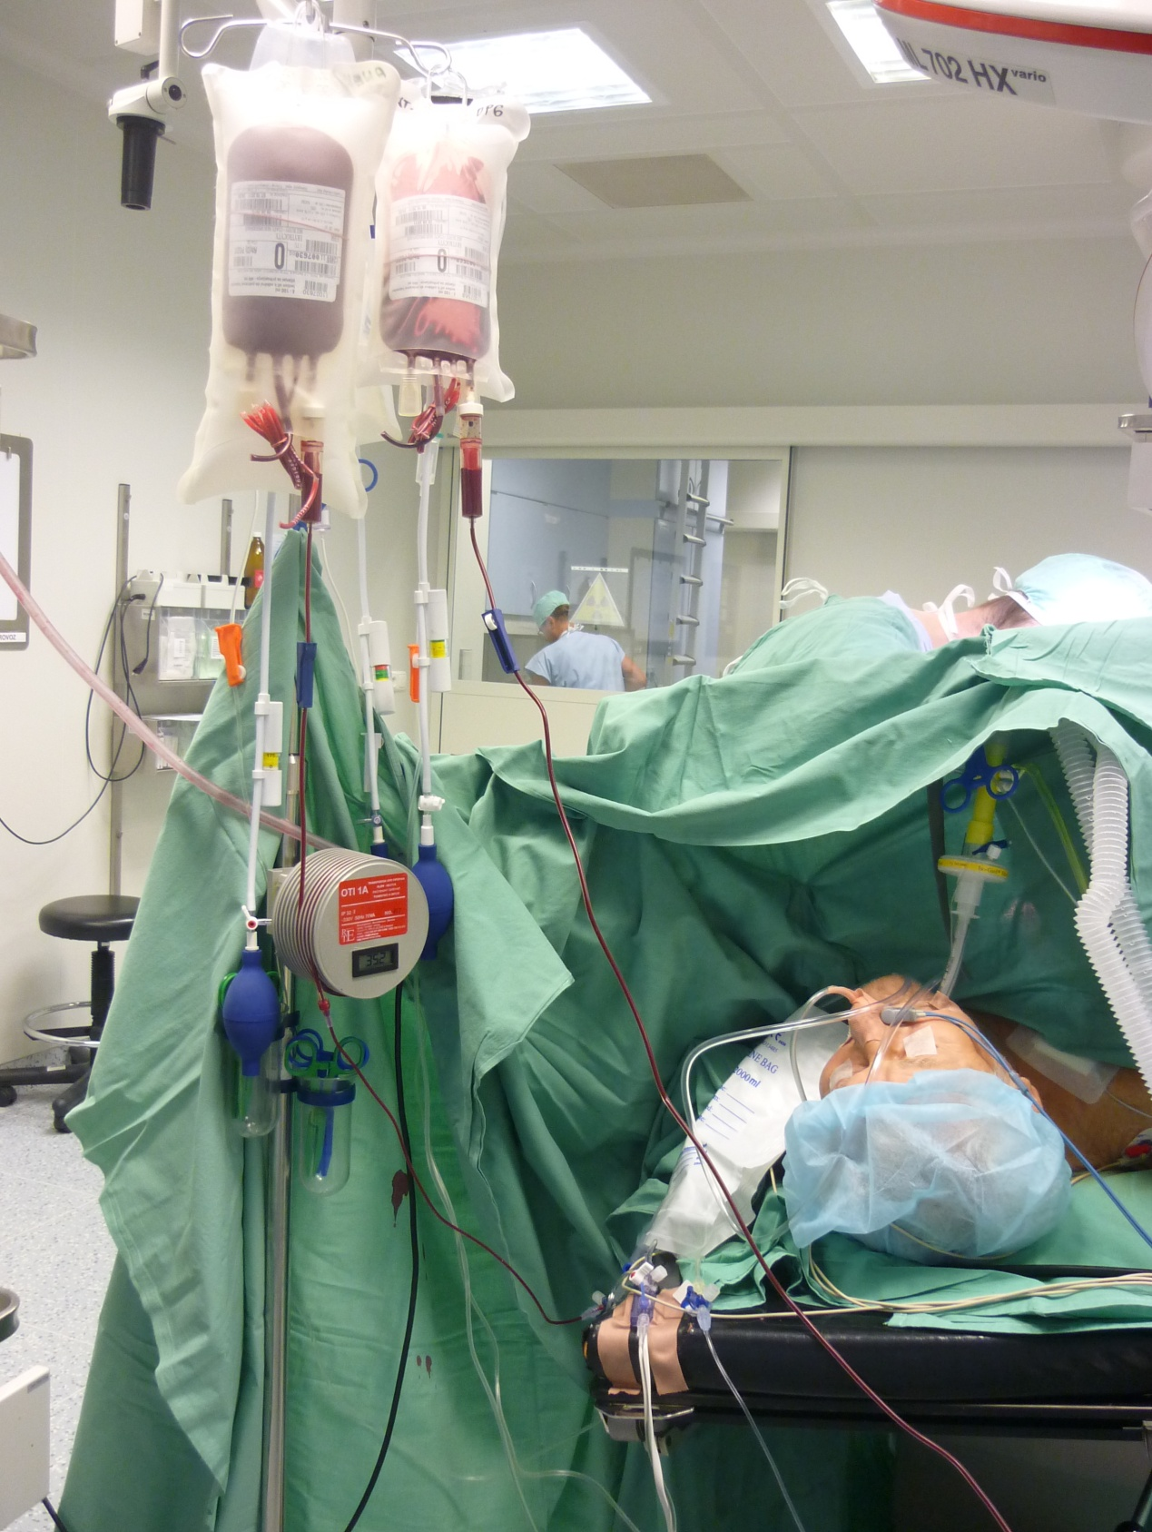

Plazmatické hladiny kalia nenarůstají po podání erytrocytární transfúze tak strmě, jak by odpovídalo náloži draslíku, podané v krevní konzervě. Část K+ totiž ihned difunduje do intracelulárního prostoru buněk příjemce a část je vyloučena močí (128).

Tzv. „storage lesions“ se netýkají pouze biochemických změn, ale v průběhu skladování dochází i ke změnám mediátorovým (NO), molekulárním (deformace tvaru a elasticity erytrocytů s následnými poruchami mikrocirkulace) a ke změnám s prokázaným imunomodulačním vlivem (elevace prozánětlivých cytokinů) (129,130).

Případná rekuperace skladované erytrocytární náhrady odstraní velké mikroagregáty, větší než 17 µm, neodstraní však mikroagregáty menší než 7 µm. V současné době je zaměřen zájem rovněž na imunomodulační účinek transfundovaných erytrocytů, jako možného mechanizmu zvýšení morbidity a mortality hospitalizovaných pacientů po podání erytrocytů. Důsledkem tohoto mechanismu je rozvoj nozokomiálních infekcí, ALI (Acute Lung Injury) nebo možný rozvoj autoimunitních onemocnění v pozdější době (131,132). Výsledky naznačují, že deleukotizovaná krev může působit méně imunomodulačně než krev nedeleukotizovaná (131,133,134).

Převodem 1 transfuzní jednotky erytrocytů by mělo u dospělého jedince o hmotnosti 70 kg dojít ke zvýšení Hb o 10 g/l, hematokritu o 3 %. Za normálních okolností (bez krvácení a hemolýzy) je poločas transfundovaných erytrocytů 30 dní. Při rozhodování o taktice substituce krevní ztráty je třeba vzhledem k uvedeným rizikům zhodnotit její předpokládaný benefit, kterým musí být především prevence tkáňové hypoxie případně odstranění příznaků vyplývajících z anemie, nikoli pouze zvýšení hodnot červené složky krevního obrazu. Je prokázáno, že dostatečný přenos kyslíku tkáním u zdravých jedinců zajišťují již hodnoty Hb 60 – 70 g/l. Souhrn 17 studií (Cochran Database 2010) umožňuje porovnání obou strategií. Po zhodnocení výsledků nebyl nalezen signifikantní rozdíl v přežití nemocných při porovnání restriktivnějších strategií (Hb udržován mezi 100 – 120 g/l) a liberálnějších postupů (hodnota Hb udržována mezi 70 – 90 g/l) (135,136). Přijetí nižší hladiny hemoglobinu jako triggeru pro podání transfúze snížilo počet krevních převodů a restriktivní taktika se ukázala logicky také jako ekonomicky méně nákladná.

Hodnocením optimální hladiny hemoglobinu, jako spouštěče podání transfúze se zabývala i studie FOCUS. Jejím cílem bylo zjistit, zda nižší hladiny hemoglobinu mají vliv na hojení, na celkový stav pacienta v pooperačním období. Výsledky byly porovnány se studií TRICC (Transfusion Requirements in Critical Care – NEJM 1999), v níž se hodnotila prahová hodnota hemoglobinu pro transfúzi 70-90 g/l. Studie FOCUS zahrnula 2016 pacientů, starších 50 let (průměr 81,6 roku), u nichž pooperační hodnota hemoglobinu klesla pod 100 g/l. Tito nemocní byli náhodným výběrem rozděleni do dvou skupin. V liberální skupině byla indikována za tohoto stavu transfúze, v restriktivní skupině byla transfúze podána až při poklesu hodnoty hemoglobinu pod 80 g/l. Byla posuzována úmrtnost, schopnost ujít samostatně alespoň 50 metrů po 60 dnech od operace. V restriktivní skupině byl podán oproti liberální skupině asi poloviční objem transfúzí, aniž by se cílové výsledky významně lišily. 35 % pacientů z obou skupin se pohybovalo s asistencí. Zemřelo 142 pacientů, z toho 76 z liberální indikační skupiny. Průměrný rozdíl hodnoty hemoglobinu po podání/nepodání transfúze se ve skupinách lišil pouze o 10 g/l. Celkový výsledek svědčil o tom, že hodnota hemoglobinu 80 g/l je obecně přijatelná bez indikace krevního převodu, pokud pacient nemá individuální obtíže a příznaky anemie. Závěr se vztahuje i na starší pacienty a na pacienty se stabilizovanou ischemickou chorobou srdeční. Klinicky je nicméně nepřijatelné vycházet při indikaci transfúze pouze z hodnoty hemoglobinu. Rozhodují i klinické známky, hojivost. Ve studii FOCUS bylo v restriktivní skupině více pacientů, kterým byla podána transfúze mimo protokol, protože měli obtíže a známky, svědčící pro anémii. V restriktivní a liberální skupině se celková úmrtnost k 30. pooperačnímu dni nelišila. U pacientů mladších 55 let a v méně závažném stavu byla úmrtnost nižší v restriktivní skupině. Komplikace se rovněž nelišily, ale v restriktivní skupině byl významně vyšší výskyt kardiálních a oběhových příhod. Restriktivní strategie s trigger hodnotou hemoglobinu 80 g/l je přijatelná i u starších pacientů se stabilizovanou ischemickou srdeční chorobou, pokud nemají klinické známky, charakteristické pro anémii. Závěry studie svědčí o ekonomické úspornosti i o omezení nežádoucích účinků, spojených s krevními převody. Nicméně ze studie nebylo možno učinit jednoznačné závěry, které by mohly být považovány za standard (137, 138).

Proto také „The American Association of Blood Banking“ doporučuje zhodnotit potřebu podání krevní náhrady raději s ohledem na parametry závažnosti onemocnění a klinického stavu než na arbitrárně stanovené hodnoty hladin hemoglobinu (139). Neexistuje žádná izolovaná hodnota hemoglobinu, která ospravedlňuje nebo vyžaduje podání transfúze. Konečným faktorem pro rozhodnutí o podání krevní náhrady by mělo být zhodnocení pacientova klinického stavu (140), neboť organizmus má schopnost adaptace na anémii nárůstem srdečního výdeje (při absenci volumové deplece), změnami mikrocirkulace a nárůstem koncentrace 2,3-difosfoglycerátu v erytrocytech (posunem disociační křivky hemoglobinu doprava a tedy ochotnějším uvolňováním kyslíku ve tkáních). Téměř neexistují důkazy o tom, že rutinní podávání transfúzí erytrocytů u nekrvácejících pacientů s hodnotou hemoglobinu nad 70 mg/l (mimo kardiálně limitovaných pacientů s ICHS) vede ke zlepšení morbidity či mortality těchto pacientů (141).

Při monitoraci laktátémie jsme zaznamenali statisticky významný rozdíl mezi pohlavími, kdy u mužů hladina laktátu v průměru vzrostla, zatímco u žen došlo k jejímu poklesu. Pro toto zjištění nemáme uspokojivé vysvětlení. Pokládáme jej za arteficiální nález při možném těžším průběhu krvácení a horším stavu oběhu u mužských pacientů, pro což svědčí mortalita v souboru pacientů (3 úmrtí mužů a žádné u žen) a také to, že zatímco ženám bylo nutno podat v průměru 6,33 jednotek EBR, u mužů bylo průměrné množství podané erytrocytární náhrady 8,32 jednotek EBR. Zároveň se nabízí otázka možného zkreslení interpretace hladiny laktátu jako markeru šoku a úspěšnosti jeho léčby u pacientů s vícečetnou transfúzí. Hodnota laktátu je také nezávislým prediktorem mortality. Ve studii Reintama Blasera et al. z r. 2010 byla v průběhu 6 let sledována laktátémie u 1413 pacientů na multidisciplinární ICU se specifickým důrazem na hladinu laktátu v den přijetí. Přeživší pacienti měli nejvyšší vstupní laktátémii 2,8 ± 3,3 mmol/l, nejvyšší vstupní hodnota u nepřeživších byla 8,9 ± 7,2 mmol/l (p 0,001). Mezi laktátémií a mortalitou byla prokázána pozitivní lineární korelace. Vzhledem k tomu, že malá část pacientů i s vysokou vstupní laktátémií akutní stav přežila, nelze definovat hodnotu, která by byla určujícím prediktorem letálně nepříznivého výsledku (142).

K poklesu hladiny ionizovaného kalcia při intoxikaci citrátem, a tím také ke klinickým známkám hypokalcémie v důsledku transfúze citrátového krevního derivátu, dochází zřídka. V takovém případě je možné podat 10 ml 10 % CaCl2, avšak rutinní podání vápníku je v současné době stále předmětem diskuze. Vazba citrátu na kalcium v organizmu příjemce vede ke snížení hladiny ionizovaného kalcia. Ke klinickým známkám citrátové toxicity (deprese inotropie myokardu, prodloužení QT intervalu, snížení cévní resistence) může dojít při aplikaci krevních derivátů s citrátovými konzervačními roztoky, je-li rychlost podání takového derivátu vyšší než 100 ml/minutu, případně u pacientů s hepatopatií i při nižší rychlosti podání (116).

Změny pH v plazmě pacienta spojené s podáním transfúze EBR nebyly zaznamenány, přestože acidifikačně mohou působit jak metabolit anaerobní glykolýzy erytrocytů – laktát, tak i pH konzervačního roztoku. Na pokles pH konzervy má zřejmě vliv i vzestup pCO2 jejího obsahu. Skladovaná krev má nízké pH v důsledku přítomné kyseliny mléčné a citrátového antikoagulancia, ale in vivo může dojít i k projevům metabolické alkalózy, jejíž příčinou je metabolizmus citrátu na bikarbonát. Výsledný posun pH tedy závisí jak na rychlosti a množství podané transfuzní náhrady, tak na aktuální metabolické funkci jater (35). Rychlost podání erytrocytárního koncentrátu závisí na toleranci pacientem: nejvyšší doporučená rychlost podání je 100 ml/min, nejpomaleji lze 1 jednotku EBR aplikovat během 4 hodin (riziko bakteriální kontaminace). Je-li třeba aplikovat pomaleji (u nemocných s kardiálním selháváním) je vhodné požádat transfuzní oddělení o rozdělení přípravku do menších objemů (143).

K přetížení železem může dojít u pacientů po opakovaném podání transfúzí erytrocytů. Denní extrakce železa je za normálních okolností okolo 1 mg. 1 jednotka EBR obsahuje okolo 250 µg železa. Plné saturace plazmatického transferinu železem je dosaženo po podání 10 – 15 jednotek EBR, nenavázané železo pak může způsobit poškození orgánů tvorbou jeho depozit ve tkáních myokardu, jater a pankreatu. K vyloučení nadbytečného železa, dodaného pacientovi ve formě opakovaných transfúzí (např. u hematologických pacientů neindikovaných k flebotomii) je podáván deferoxamin. Ten jako chelatační činidlo vytváří komplexy s trojmocným železem a podporuje vylučování železa močí a stolicí. U jednorázové masivní krevní náhrady však k přetížení železem nedochází (116,144).

Uvažovaný vliv ostatních krevních derivátů (čerstvé zmražené plazmy, trombokoncentrátu) na změny plazmatických hladin sledovaných veličin je pravděpodobně nevýznamný. Hodnoty pH a K+ nejsou výrazně odlišné od fyziologických plazmatických hodnot.

Při komentářivýsledků práce je třeba uvažovat o možném vlivu řady proměnných, které hrají roli v aktuálním stavu vnitřního prostředí pacienta. V různé míře se uplatňují při rozvoji hemoragického šoku a mohou prezentované výsledky do značné míry zkreslovat. Záleží především na schopnosti nárazníkových systémů korigovat snižující se pH. Změna plazmatické hodnoty o 0,1 pH vede ke změně o 0,4 mmol K+ /l (dle některých pramenů o 0,6 mmol K+/l) (119), acidóza kalémii zvyšuje, alkalóza ji snižuje. Při acidóze se K+ uvolňuje z vazby na intracelulární fosfáty a bílkoviny a zvyšuje se gradient pro přestup K+ z ICT do ECT. Výsledná změna vnitřního prostředí závisí také na schopnosti respiračního systému korigovat nastupující metabolickou acidózu. Důležitý je stav renálních funkcí, schopnost ledvin zvýšit exkreci draslíku v distálním tubulu ať při spontánně zachované diuréze, ale zvláště pak po podání kličkového či osmotického diuretika. Výrazným rizikovým faktorem pro možné dosažení kritické hyperkalémie je již preexistující hyperkalémie. Je nutné přihlédnout i k pokračující krevní ztrátě (tedy ke ztrátě již relativně hyperkalemické krve po předchozím podání transfúze), stupni tkáňové a orgánové hypoperfúze (jež sama prohlubuje acidózu) a schopnosti jater metabolizovat citrát na bikarbonát a laktát na glukózu. Nelze přehlédnout možný vliv podávaných náhradních roztoků s obsahem kalia (Plasmalyte 5 mmol K+ /l, Ringer acetát 5 mmol K+ /l, Ringer laktát 5 mmol K+ /l, Ringerfundin 4 mmol K+ /l, Tetraspan 4 mmol K+ /l, Voluven a fyziologický roztok kalium neobsahují), nebo roztoků alkalizujících (Plasmalyte) či udržujících neutrální pH (Ringerfundin).

V jednom ze sledovaných případů jsme zaznamenali výrazný pokles kalémie z 5,0 na 3,3 mmol/l, ke kterému došlo po nasazení peroperační rekuperace krve přístrojem Cell Saver, (tabulka 6). Rekuperát (krev na návratu k pacientovi) byl hypokalemický (2,7 mmol/l K+). K promývání zachycované aspirované krve je v rekuperátoru použit heparinizovaný fyziologický roztok, který kalium neobsahuje. Centrifugací je v přístroji stažena nadbytečná tekutina, jež kromě tkáňového detritu obsahuje i ionty. Na návratu k pacientovi není rekuperovaná krev standardně biochemicky monitorována a pokles kalémie tak nemusí být zaznamenán. Uvedené riziko je však v praxi zpravidla eliminováno jinými hyperkalemizujícími vlivy, jako je masivní podání EBR, pokles diuresy, acidóza nebo podíl crush syndromu při traumatu.

Při vědomí možnosti nárůstu morbidity a mortality spojené s prokázanou transientní kyperkalémií v populaci rizikových pacientů v souvislosti s podáním erytrocytů se ukazuje úvaha o profylaktické transfuzní strategii jako prozíravá. Technologie (kalium absorbční filtry, promývání erytrocytů,…), které přicházejí v úvahu pro odstranění draslíku z transfuzních jednotek EBR při převodu déle skladovaných erytrocytů nemusejí bránit klinickým požadavkům na rychlou transfúzi. Nejsou však plnou zárukou zabránění vzniku hyperkalémie u kriticky nemocných pacientů, protože možnosti pozitivního ovlivnění dysfunkce sodíkové pumpy, která se na rozvoji hyperkalémie významně podílí, jsou zatím pouze experimentální (126).

V souboru sledovaných pacientů jsme mimo jiné zaznamenali tři zajímavé kazuistiky.

Kazuistika č. 1

Muž 58 let, přivezen RLP na emergency po pádu na hlavu ze 4 metrů na stavbě. Dominující bylo nitrolební poranění, mnohočetné oboustranné fraktury žeber a fraktura pánve. V 6 hodinovém intervalu od přijetí na KARIM bylo při substituci pokračující anemizace podáno nemocnému 6 jednotek EBR + 9 jednotek FFP. Hodnota kalémie při přijetí na KARIM byla 3,4 mmol/l a na konci sledovaného intervalu dosáhla 6,5 mmol/l. Pacient neměl příznaky oligurického renálního selhání, diuresa v uvedeném intervalu byla 550 ml. Furosemid nebyl podán. Byla však nutná podpora oběhu NOAD v dávce průměrně 0,5 µg/kg/min. Po zjištění hyperkalémie 6,5 mmol/l byl kontinuálně nasazen furosemid v dávce 20 mg/ hod. Kontrolní kalémie za 2 hod byla již snížena na hodnotu 3,8 mmol/l, pacient vymočil 820 ml. V dalším průběhu hospitalizace již nedošlo k výkyvům v hodnotách vnitřního prostředí a pacient byl 7. den v dobrém stavu přeložen do spádového zdravotnického zařízení.

Kazuistika č. 2

Muž 63 let, přivezen RLP na emergency s příznaky akutní ruptury aneuryzmatu břišní aorty (AAA). Urgentně převezen na sál, kde byla provedena resekce a náhrada aneuryzmatu Gore protézou. V intervalu 3 hodin bylo k uhrazení krevní ztráty peroperačně podáno 6 jednotek EBR a 4 jednotky FFP. Vstupní hodnota kalémie při příjezdu na sál byla 4,3 mmol/l. Kalémie při předání pacienta ze sálu na KARIM dosáhla hodnoty 6,7 mmol/l. U pacienta došlo k rozvoji oligurického renálního selhání se souhrnnou peroperační diurézou pouze 100 ml. Oběh nemocného byl stabilní bez nutnosti podpory vazopresory. Při zjištění hyperkalémie 6,7 mmol/l byl podán jednorázově furosemid v dávce 40 mg i.v. Kontrolní hodnota kalémie za 4 hodiny byla již 4,7 mmol/l při diurese 360 ml/4 hod. Další pooperační průběh byl komplikován pouze nutností několikadenního pobytu na ventilátoru. Diurézu se dařilo udržet nízkými intermitentními dávkami furosemidu v pásmu izostenurie. Nedošlo k žádným dalším výkyvům vnitřního prostředí a pacient byl v uspokojivém stavu 7. pooperační den přeložen na chirurgickou JIP.

Kazuistika č. 3.

Muž 22 let, přivezen na emergency po pádu z 10 metrů při práci na stavbě mostu. Vstupně bylo diagnostikováno hemoperitoneum při laceraci sleziny a jater, dále hemothorax vpravo při laceraci dolního laloku pravé plíce. Byla urgentně provedena splenektomie, parciální resekce jater a dolní lobektomie pravé plíce. V průběhu 6 hodinového operačního výkonu byla excesivní krevní ztráta hrazena podáním 26 jednotek EBR, 23 jednotek FFP, 4 jednotek TAD. Kromě uvedených transfúzních přípravků byla upravována koagulační porucha opakovaným podáním Prothromplexu, Fibrinogenu a při trvající poruše srážlivosti bylo indikováno i podání aktivovaného rekombinantního faktoru VIIa – přípravek NovoSeven. Odhadovaná krevní ztráta byla 12 000 ml. Použitím Cell Saveru bylo pacientovi vráceno cca 4000 ml krve. Podpora oběhu NAOD byla po celou dobu výkonu nutná v průměrné dávce cca 1,25 µg/kg/min, avšak diuréza zůstala zachována s hodinovými porcemi okolo 150 ml. Vstupní kalémie byla 4,18 mmol/l. Po vrácení rekuperované krve i při masivním hrazení erytrocytárními koncentráty kontrolní kalémie klesla na hodnotu 3,5 mmol/l. Po ukončení rekuperace byla do infuze přidána substituce KCl 7,45 % 20 ml. Na konci výkonu byla kalémie 4,3 mmol/l. V následujících dnech bylo nutné převést dalších 25 jednotek EBR a 24 jednotek FFP již bez výrazných výkyvů kalémie a jiných hodnot vnitřního prostředí, avšak diuréza byla podporována intermitentně i.v. podávaným furosemidem v dávce 80 mg/D. Nadhraniční sdružené poranění vedlo k rozvoji nitrolební hypertenze, hepatorenálního a respiračního selhání. Pacient zemřel 14. den hospitalizace za příznaků multiorgánového selhání.

# Závěr

Po zhodnocení biochemických hodnot, získaných v první části práce analýzou vzorků transfuzních jednotek EBR in vitro práce ukázala, že s pokračující dobou skladování se jejich obsah stává postupně stále více „nefyziologický“ především díky narůstající koncentraci extracelulárního draslíku a laktátu.

Ve druhé části práce jsme po vyhodnocení dat pilotní studie u souboru 46 pacientů potvrdili předpoklad, že při převodu většího objemu transfuzní náhrady koncentrátu erytrocytů, které se blíží době exspirace, může u příjemce dojít k rozvoji komplexní poruchy vnitřního prostředí. Riziko uvedených změn vnitřního prostředí je tím větší, čím je náhrada erytrocytů masivnější, rychlejší, a čím jsou podávané erytrocyty déle skladovány. Z analýzy dynamiky změn biochemických hodnot v plazmě pacientů v průběhu podávání vícečetné transfúze erytrocytů vyplývá zejména riziko rozvoje hyperkalémie a v menší míře i hyperlaktátémie. Zatímco hyperkalémii můžeme považovat za důsledek zvýšeného přívodu kalia v podmínkách jeho omezené exkrece s přímým potenciálem život ohrožujících poruch srdečního rytmu, hyperlaktátémie je spíše souhrou zvýšené dodávky laktátu s jeho aktuálně zvýšenou tvorbou v podmínkách anaerobního metabolizmu, tkáňové hypoperfúze, nedostatečné dodávky kyslíku do tkání při současné snížené schopnosti jater eliminovat v daném okamžiku nápor laktátu.

Ve třetí části práce jsme po vyhodnocení dat vlastní studie u širšího souboru pacientů s vícečetnou transfúzí prokázali, že podání furosemidu je dostatečně účinnou prevencí vzniku hyperkalémie, avšak pouze u pacientů schopných na podání furosemidu reagovat zvýšením diurézy nad 0,5 ml/kg/tělesné hmotnosti za hodinu, či alespoň udržením diurézy na této úrovni. Při převodu vícečetné transfúze a zvláště u pacientů s ARI je nutné intermitentní sledování biochemických parametrů k včasnému zachycení změn ABR a plazmatické hladiny iontů. Jako optimální se jeví intervalový biochemický screening vyšetřením vzorků arteriální krve na „bed side“ analyzátoru, který poskytne výsledky vyšetření po uplynutí 180 sekund od vložení vzorku. Znalost aktuálních hodnot vnitřního prostředí pacienta umožní včasné nasazení odpovídající terapie případné iontové dysbalance či jiné poruchy homeostázy včetně podání iontoměničů event. CRRT (Continuous Renal Replacement Therapy). Sledování biochemických hodnot by mělo být intervalově prováděno nejen u všech pacientů v průběhu vícečetné krevní náhrady, ale i u těch nemocných, u kterých je limitována schopnost vyloučit nálož draslíku (renální insuficience) nebo u pacientů s preexistující hyperkalémií. Nálož kalia spojená s převodem krevní náhrady potencuje hyperkalémii při metabolické či respirační acidoze, traumatu, popáleninách, crush syndromu a obecně u každého stavu s výrazným katabolismem.

Samostatnou otázkou zůstává respektování transfuzního triggeru a oprávněnost indikace k podání erytrocytární náhrady. Považuje se za prokázané, že pacienti s absencí anemického syndromu tolerují pokles hladiny hemoglobinu na 70 g/l bez projevů orgánové insuficience vlivem snížení tkáňové oxygenace za předpokladu zachování dostatečného orgánového perfúzního tlaku. Tato konsenzuálně stanovená hodnota vychází z četných souborných prací na téma optimálního hrazení krevní ztráty a v tomto smyslu také vydala doporučení The American Association of Blood Banking (145).

Dalším závěrem, který vyplývá z výsledků práce, je úvaha o vhodnosti přednostního podávání transfuzních jednotek EBR s kratší dobou skladování u rizikových pacientů. Těmi jsou zejména nemocní s preexistující hyperkalémií, pacienti s metabolickou nebo respirační acidózou nebo oligoanurií. S tím souvisí teoretická možnost u indikovaných pacientů vyžádat na krevní bance transfuzní jednotky, které byly skladovány kratší dobu.

V budoucnu by mělo být riziko hyperkalémie v souvislosti s masívní krevní náhradou řešeno kalium adsorbčními filtry, které jsou dle doložených prací účinně schopny snížit množství extracelulárního kalia v transfuzních jednotkách erytrocytů v průběhu transfúze na fyziologické hodnoty. Tyto filtry se však do širší klinické praxe teprve zavádějí.

# Anotace

**DIZERTAČNÍ PRÁCE**

Název práce: Vliv podání transfúze erytrocytů na vnitřní prostředí pacienta

Title: The effect of red blood cell transfusion on patients’ electrolyte and acid-base balance disturbances

Autor: MUDr. Radovan Uvízl

Vedoucí práce: doc. MUDr. Milan Adamus, Ph.D.

Instituce: Lékařská fakulta Univerzity Palackého v Olomouci

Klinika anesteziologie, resuscitace a intenzivní medicíny Fakultní nemocnice Olomouc

Počet stran: 113

Počet příloh: 5

Rok obhajoby: 2012

Klíčová slova: transfúze, hyperkalémie, erytrocyty, poruchy vnitřního prostředí

Key words: transfusion, hypercalemy, erythrocyte, acid-base balance disturbance

# Souhrn

Dizertační práce je zaměřena na ověření vlivu podání transfúze erytrocytů na změny vnitřního prostředí pacienta. Ve snaze popsat rizika spojená s převodem krevní náhrady byla v první části práce určena dynamika biochemických změn, ke kterým dochází *in vitro* v konzervách erytrocytárních koncentrátů v průběhu skladování vlivem pokračujícího metabolizmu erytrocytů. Úkolem bylo pomocí „skladovacího kalendáře“ stanovit průměrné hodnoty jednotlivých sledovaných biochemických veličin (K+, Na+, Ca++, laktát, glykémie a pH) pro konkrétní den doby skladování. Práce potvrdila, že s pokračující dobou skladování se obsah konzerv erytrocytárních koncentrátů stává stále více „nefyziologický“ především díky narůstající koncentraci extracelulárního draslíku a laktátu.

Ve druhé části, kterou byla pilotní studie s omezeným souborem pacientů, byl hodnocen vliv podané erytrocytární náhrady na změny biochemických hodnot v organizmu pacienta (K+, laktát, pH, Na+, Ca++, glykémie) v závislosti na množství, rychlosti podání a stáří podané transfuzní náhrady. Pozornost byla zaměřena zvláště na identifikaci takových změn vnitřního prostředí, které mohou být potenciálně příčinou ohrožení zdraví nebo života pacienta. Z analýzy dynamiky změn biochemických hodnot v plazmě pacientů v průběhu podávání vícečetné transfuze erytrocytů vyplývá zejména riziko rozvoje hyperkalémie a v menší míře i hyperlaktátémie. Hyperkalémii můžeme považovat za důsledek zvýšeného přívodu kalia v podmínkách jeho omezené exkrece s přímým potenciálem život ohrožujících poruch srdečního rytmu. Naproti tomu hyperlaktátémie je spíše souhrou zvýšené dodávky laktátu s jeho aktuálně zvýšenou tvorbou v podmínkách anaerobního metabolizmu, tkáňové hypoperfuze a nedostatečné dodávky kyslíku do tkání při současné snížené schopnosti jater eliminovat v daném okamžiku nápor laktátu.

Ve třetí části, kterou byla vlastní studie, byly dokumentovány změny biochemických hodnot (K+, laktát, pH, Na+, Ca++, glykémie) v plazmě pacientů po podání vícečetné transfúze erytrocytů. Tyto změny vnitřního prostředí příjemců transfúze byly hodnoceny v souvislosti s přítomností renálního selhání a byl sledován vliv podání furosemidu na dynamiku těchto změn. Výsledky práce prokázaly, že podání furosemidu je dostatečně účinnou prevencí vzniku hyperkalémie, avšak pouze u pacientů schopných na podání furosemidu reagovat zvýšením diurézy nad 0,5 ml/kg/tělesné hmotnosti za hodinu, či alespoň udržením diurézy na této úrovni. Při převodu vícečetné transfúze a zvláště u pacientů s ARI je nutné intermitentní sledování biochemických parametrů k včasnému zachycení změn ABR a plazmatické hladiny iontů. Jako optimální se jeví intervalový biochemický screening vyšetřením vzorků arteriální krve na „bed side“ analyzátoru, který poskytne výsledky vyšetření po uplynutí 180 sekund od vložení vzorku. Znalost aktuálních hodnot vnitřního prostředí pacienta umožní včasné nasazení odpovídající terapie případné iontové dysbalance či jiné poruchy homeostázy včetně podání iontoměničů event. CRRT (Continuous Renal Replacement Therapy). Sledování biochemických hodnot by mělo být intervalově prováděno nejen u všech pacientů v průběhu vícečetné krevní náhrady, ale i u těch nemocných, u kterých je limitována schopnost vyloučit nálož draslíku (renální insuficience) nebo u pacientů s preexistující hyperkalémií. Nálož kalia spojená s převodem krevní náhrady potencuje hyperkalémii při metabolické či respirační acidóze, traumatu, popáleninách, crush syndromu a obecně u každého stavu s výrazným katabolizmem.

# Summary

The dissertation is aimed at assessing the effect of red blood cell transfusion on changes in the patient’s internal environment. In an effort to describe risks associated with blood transfusion, the first part was concerned with determining the dynamics of biochemical changes occurring *in vitro* in red blood cell concentrates during their storage, resulting from continuous red blood cell metabolism. The goal was to use a “storage calendar” to determine the mean levels of individual biochemical parameters (K+, Na+, Ca++, lactate, glucose and pH levels) for particular storage days. The study confirmed that with increasing time of storage, stored red blood cell concentrates become increasingly less physiological, mainly due to rising concentrations of extracellular potassium and lactate.

The second part, a pilot study with a limited group of patients, evaluated the effect of administered red blood cells on changes in biochemical parameters in the patient’s organism (K+, Na+, Ca++, lactate, glucose and pH levels) depending on the amount, time of administration and age of transfused cells. In particular, attention was paid to identification of those changes in the internal environment that may potentially cause a threat to the patient’s health or life. The analysis of the dynamics of changes in biochemical parameters in patients’ plasma during administration of repeated red blood cell transfusions showed mainly the risk of development of hyperkalemia and, to a lesser extent, hyperlactatemia. Hyperkalemia may be thought to result from increased potassium intake at the time of its limited excretion, with a direct potential for life-threatening disorders of the cardiac rhythm. Hyperlactatemia, on the other hand, is rather due to the synergy between increased lactate supply and its concurrently increased production under anaerobic metabolism, tissue hypoperfusion and insufficient oxygen supply to tissues, and the liver’s impaired ability to eliminate the lactate load at the given time.

In the third part, the study itself, changes in biochemical parameters (K+, Na+, Ca++, lactate, glucose and pH levels) in the patients’ plasma after administration of multiple red blood cell transfusions were documented. These changes in recipients’ internal environment were assessed in association with the presence of renal failure. The effect of furosemide administration on the dynamics of such changes was also studied. The results showed that administration of furosemide is sufficient to prevent the development of hyperkalemia, albeit only in patients able to respond to furosemide administration by increasing diuresis to over 0.5 ml/kg of body weight per hour or at least maintaining diuresis at that level. In case of multiple transfusions and especially in patients with ARI, intermittent monitoring of biochemical parameters is necessary for early detection of changes in acid-base balance and plasma ion levels. An optimal approach seems to be intermittent biochemical screening analyzing arterial blood samples with a bed-side analyzer able to provide results 180 seconds after sample insertion. Knowing the current parameters of the patient’s internal environment enables early initiation of adequate therapy for possible ion imbalance or other homeostasis disorders including the administration of ion exchangers or continuous renal replacement therapy. Intermittent monitoring of biochemical parameters should be performed not only in all patients receiving multiple blood transfusions but also in those with a limited ability to excrete the potassium load (renal insufficiency) or those with pre-existing hyperkalemia. The potassium load associated with blood transfusion potentiates hyperkalemia in metabolic or respiratory acidosis, trauma, burns, crush syndrome and generally in any condition with significant catabolism.

# Referenční seznam

1. Gašová Z. *Od odběrů plné krve k multikomponentnímu dárcovství – editorial*. Vnitř Lék 2005;51:274–5.
2. Hamasaki N., Yamamoto M. *Red blood cell function and blood storage*. Vox Sang 2000;79:191–7.
3. Tinmouth A., Chin-Yee I. *The clinical consequences of the red cell storage lesion.* Transfusion Med Rev 2001;15:91–107.
4. Rous P., Turner J.R. *The preservation of living red cells in vitro. I. Methods of preservation.* J Exp Med 1926;20:219–37.
5. Brecher M.E. *Noninfectious complications of blood transfusion.* AABB technical manual2005;577–600.
6. Ho J., Sibbald W.J., Chin-Yee I.H. *Effects of storage of red cell transfusion: when is it not safe?* Crit Care Med 2003;31:687–97.
7. Larsen R. *Anestezie.* Praha: Grada publishing 2004;718–53.
8. Bansal I., Calhoun B.W., Joseph C., Pothiawala M., Baron B.W. *A comparative study of reducing the extracellular potassium concentration in red blood cells by washing and by reduction of additive solution.* Transfusion. 2007;47:248–50.
9. Uvízl R., Fritscherová Š., Neiser J., Šafránek P., Adamus M. *Vliv stáří transfuzních jednotek erytrocytárních koncentrátů na koncentrace vybraných biochemických veličin.* Anest. intenziv. Med. 2009;5:257–61.
10. Aboudara M.C., Hurst F.P., Abbott K.C., Perkins R.M. *Hyperkalemia after packed red blood cell transfusion in trauma patients.* J Trauma 2008;64(2 Suppl):86–91.
11. *Nakládání s transfuzními přípravky a krevními deriváty.* Směrnice č. Sm-L008, 3. vydání z 20.7. 2011, FN Olomouc
12. Silva M., editor. *Standards for Blood Banks and Transfusion Services.* Bethesda, MD: AABB; 2004;119.
13. Simon G.E., Bove J.R. *The potassium load from blood transfusion.* Postgraduate Med 1971;49:61–4.
14. Gibson J.G., Murphy W.P., Scheitlin W.A. et al. *The influence of intracellular factors involved in the collection of blood in ACD on maintenance of red cell viability during refrigerated storage.* Am J Clin Pathol 1956;26:858–73.
15. Solheim B.G., Flesland O., Seghatchian J. et al. *Clinical implications of red blood cell and platelet storage lesions: an overview.* Transfus Apher Sci 2004;31:185–9.
16. *Guide to the preparation, use and quality assurance of blood components.* 9 th ed. Strasburg, Council of Europe Publishing, 2006.
17. Zallen G., Offner P.J., Moore E.E. *Age of transfused blood is an independent risk factor for postinjury multiple organ failure.* Am J Surg 1999;178:570–2.
18. Koch C.G., Li L., Sessler D.I*. Duration of red-cell storage and complications after cardiac surgery.* N Engl J Med 2008;358:1229–39.
19. Offner P.J., Moore E.E., Biffl W.L*. Increased rate of infection associated with transfusion of old blood after severe injury.* Arch Surg 2002;137:711–16; discussion 716–17.
20. Silliman C.C., Boshkov L.K., Mehdizadehkashi Z. *Transfusion-related acute lung injury: Epidemiology and a prospective analysis of etiologic factors.* Blood 2003;101:454–62.
21. Khan S.Y., Kelher M.R., Heal J.M. *Soluble CD40 ligand accumulates in stored blood components, primes neutrophils through CD40, and is a potential cofactor in the development of transfusion-related acute lung injury.* Blood2006;108:2455–62.
22. Williamson L.M., Lowe S., Love E.M. *Serious hazards of transfusion (SHOT) initiative: Analysis of the first two annual reports.* BMJ (Clin Res Ed)1999;319:16–19.
23. Kuehnert M.J., Roth V.R., Haley N.R. *Transfusion-transmitted bacterial infection in the United States, 1998 through 2000.* Transfusion 2001;41:1493–99.
24. Yomtovian R., Lazarus H.M., Goodnough L.T. *A prospective microbiologic surveillance program to detect and prevent the transfusion of bacterially contaminated platelets.* Transfusion 1993;33:902–9.
25. Cetkovský P. *Transfúzní přípravky a krevní deriváty, pravidla transfúzní politiky.* In: Cetkovský P. et al. *Intenzivní péče v hematologii.* Praha: Galén 2004;169–79.
26. Hogman C.F*. Preparation and preservation of red cells.* Vox Sang 1998;74(2):177–87.
27. Beutler E., Wood L. *The in vivo regeneration of red cell 2,3 diphosphoglyceric acid (DPG) after transfusion of stored blood.* J Lab Clin Med 1969;74:300–4.
28. Leitner G.C., Stohlawetz P.J., Stiegler G. et al. *Quality of packed red blood cells and platelet concentrates by multicomponent collection using the MCS Plus device.* Journal of Clinical Apheresis 2003;18:21–5.
29. Llohn A., Vetlesen A., Fagerhol M.K. et al. *The effect of pre-storage cooling on 2,3-DPG levels in red cells stored in SAG-M.* Transfus Apher Sci 2005;33:113–18.
30. Holme S., Elfath M.D., Whitley P. *Evaluation of in vivo and in vitro quality of apheresis-collected RBC stored for 42 days.* Vox Sang 1998;75:212–17.
31. Bessos H., Seghatchian J. *Red cell storage lesions: The potential impact of storage-induced CD47 decline on immunomodulation and the survival of leucofiltred red cells.* Transf Apher Sci 2005;32:227–32.
32. Wolfe L.C. *The membrane and the lesions of storage in preserved red cells.* Transfusion 1985;25:185–202.
33. Hamasaki N., Yamamoto M. *Red blood cell function and blood storage.* Vox Sang 2000;79:191–7.
34. Simon E.R. *Adenine in blood banking.* Transfusion 1977;17:317–25.
35. Greenwalt TJ., Bryan D.J., Dumaswala U.J. *Erythrocyte membrane vesiculation and changes in membrane composition during storage in citrate-phosphatedextrose-adenine-1.* Vox Sang 1984;47:261–70.
36. Bosman G.J., Klaarenbeek J.M., Luten M., Bos H.J. *Storage-related changes in erythrocyte band 3: Not a case for the Diego blood group antigens.* Cell MolBiol (Noisy-le-Gr, France) 2005;51:195–200.
37. Luten M., Roerdinkholder-Stoelwinder B., Schaap N.P. *Survival of red blood cells after transfusion: A comparison between red cells concentrates of different storage periods.* Transfusion 2008;48:1478–85.
38. Card R.T. *Red cell membrane changes during storage.* Transfusion Med Rev 1988;2:40–7.
39. Card R.T, Lemire G.G., Bharadwaj B. *Alterations in red cell metabolism during and following cardiac bypass surgery.* Can J Surgery 1978;21:151–4.
40. Whitaker B.I., Sullivan M. *The 2005 Nationwide Blood Collection and Utilization Survey Report.* Washington DC: Department of Health and Human Services; 2006.
41. Commision Directive 2004/33/EC of 22 March 2004 implementing Directive 2002/98/EC of the European Parliament and of the Council as regards certain technical requirements for blood and blood components
42. Gemmel Ch. *Activation of platelets by in vitro whole blood contact with materials: increases in microparticle, procoagulant activity and soluble P-selectin blood levels.* J. Biomater Sci Polym Ed 2001;12:933–43.
43. Gullikson H. *Platelets storage media.* Transfus Apher Sci 2001;24:241–4.
44. Runkel S., Bach J., Anders C. et al. *The impact of two whole blood concentraces: A comparison of apheresis platelet (Haemonetics) and filtred and unfiltred pooled buffy-coat derived platelet concentrates.* Transfus Sci 1997;18:103–7.
45. Seghatchian J., Krailadsiri P. *The platelet storage lesion.* Transfus Med Rev 1997;11:130–44.
46. Stohlawetz P.O., Hergovich N., Stiegler G. et al. *Differential induction of P-selectin on platelets by two cell separators during platepheresis and the effect on the release of soluble P-selectin.* Transfusion 1998;381:24–30.
47. Bertino A.M., Qi X.Q., Xia Y. et al. *Apoptotic markers are increased in platelets stored at 37°C.* Transfusion 2003;43:857–66.
48. Dzik W.H. *Apoptosis, TGF beta and transfusion-related immunosupression: Biologic versus clinical efects*. Transf Apher Sci 2003;29:127–9.
49. Lang F., Foller M., Lang K.S. et al. *Ion channels in cell proliferation and apoptotic cell death.* J. Membrane Bioll 2005;147–57.
50. Gutensohn K., Geidel K., Kroeger N. et al. *Platelet Function testing in apheresis products: flow cytometric, resonance thrombographic (RTG) and rotational thromboelastographic (roTEG) analyses.* Transfus Apher Sci 2002;26:147–55.
51. Jebavý L., Malý J., Štěpánová V., Blažek M., Procházková R., Cermanová M., Měřička P., Bláha M. *Danger of infection transmission during hematological progenitor cell transplantation.* Transfus Apher Sci 2005;33:239.
52. Matthes G.A. *Red cell apheresis: new concepts of blood component processing.* The Apher 1997;1:22–8.
53. Muller-Steinhardt M., Janetzko K. et al. *Impact ofvarious red cell concentrate preparation methods on the efficiency of prestorage white cell filtration and red cells during storage for 42 days.* Transfusion 1997;37:1137–42.
54. Curvers J., van Pampus E.C.M., Feijge M.A.H. et al. *Decreased responsiveness and development of activation markers of PLTs stored in plasma.* Transfusion 2004;44:49–58.
55. Perrotta P.L., Perrotta Ch.L., Snyder E.L. *Apoptotic activity an stored human platelets.* Transfusin 2003;43:526–35.
56. Gutensohn K., Alisch A., Geidel K. et al. *Annexin V and platelet antigen expression is not altered during storage of platelet concentrates obtained with AMICUS cell separator.* Transfus Sci 1999;20:113–20.
57. Krailadsiri P., Seghatchian P., Amiral J. et al. *Annexin V, a new marker of platelet storage lesion: correlation with dMPV.* Transfus Sci 1997;18:223–6.
58. Krailadsiri P., Seghatchian J. *Effect of processing and storage on platelet activation, cellular injury and microvesiculation.* Transfus Apher Sci 2001;24:237–8.
59. Seghatchian J., Krailadsiri P. *Red cell storage lesion assessed by the levels of potassium, hemoglobin and annexin V in supernatant.* Transfus Apher Sci 2002;26:121–7.
60. Tzima E., Walker J.H. *Platelet annexin V: the ins and aouts.* Platelets 2000;11:245–51.
61. Seghatchian J., Krailadsiri P., Dilger P. et al. *Cytokines as quality indicators of leucoreduced red cell concentrates.* Transfus Apher Csi 2002;26:43–6.
62. Wadhwa M., Krailadsiri P., Dilger P. et al. *Cytokine levels as performance indicators for white blood cell reduction of platelet concentrates.* Vox Sanq 2002;83:125–36.
63. Weisbach V., Wanke C., Zingsem J., et al. *Cytokine generation in whole blood, leukocyte depleted and temporarily blood cell concentrates.* Vox Sanq 1999;76:100–6.
64. Zeiler T.A., Kretschmer V. *Automated blood component collection with the MCS 3p cell separator: evaluation of three protocols for buffy coat – poor and white cell-reduced packed red cells and plasma.* Transfusion 2997;37:791–7.
65. Katthes G.A. *Options and cost effectiveness of multicomponent blood collection.* Transfusi Apher Sci 2002;27:115–21.
66. Regan F., Teesdale P. et al. *Comparison of vivo red cell survival of donations collected by Haemonetics MCS versus conventional collection.* Transfusion Medicine 1997;7:25–8.
67. Salzer U., Zhu R., Luten M. *Vesicles generated during storage of red cells are rich in the lipid raft marker stomatin.* Transfusion 2008;48:451–62.
68. Willekens F.L., Roerdinkholder-Stoelwinder B., Groenen-Dopp Y.A. *Hemoglobin loss from erythrocytes in vivo results from spleen-facilitated vesiculation.* Blood 2003;101:747–51.
69. Leal-Noval S.R., Rincon-Ferrari M.D., Garcia-Curiel A*. Transfusion of blood components and postoperative infection in patients undergoing cardiac surgery.* Chest 2001;119:1461–68.
70. Vamvakas E.C., Carven J.H. *Transfusion and postoperative pneumonia in coronary artery bypass graft surgery: Effect of the length of storage of transfused red cells.* Transfusion 1999;39:701–10.
71. Basran S., Frumento R.J., Cohen A., Lee S., Du Y., Nishanian E. *The association between duration of storage of transfused red blood cells and morbidity and mortality after reoperative cardiac surgery.* Anesthesia Analgesia 2006;103:15–20.
72. Keller M.E., Jean R., LaMorte W.W. *Effects of age of transfused blood on length of stay in trauma patients: A preliminary report.* J Trauma 2002;53:1023–25.
73. Koch C.G., Li L., Sessler D.I., Figueroa P., Hoeltge G.A., Mihaljevic T. *Duration of red-cell storage and complications after cardiac surgery.* N Engl J Med 2008;20:1229–39.
74. Leal-Noval S.R., Munoz-Gomez M., Arellano-Orden V., Marin-Caballos A., Amaya-Villar R., Marin A. *Impact of age of transfused blood on cerebral oxygenation in male patients with severe traumatic brain injury.* Crit Care Med 2008;31:1290–6.
75. Weiskopf R.B., Feiner J., Hopf H., Lieberman J., Finlay H.E., Quah C. *Fresh blood and aged stored blood are equally efficacious in immediately reversing anemia-induced brain oxygenation deficits in humans.* Anesthesiology 2006;104:911–20.
76. Pettila V., Westbrook A.J., Nichol A.D., Bailey M.J., Wood E.M., Phillips S.G. *Age og red blood cells and mortality in the critically ill.* Critical Care 2011;15:116.
77. Lelubre C., Piagnerelli M., Vincent J.L. *Association between duration of storage of transfused red blood cells and morbidity and mortality in adult patients: myth or reality?* Transfusion 2009;49:1384–94.
78. Weinberg J.A., McGwin G., Vandromme M.J., Margues M.B., Melton S.M., Reiff D.A. *Duration of red blood cell storage fluences mortality after trauma.* The Journal of Trauma Injury, Infection, and Critical Care 2010;69(6):1427–32.
79. Kiraly L.N., Underwood S., Differding J.A., Schreiber M.A. *Transfusion of aged packed red blood cells results in decreased tissue oxygenation in critically injured trauma patients.* J Trauma 2009;67:29–32.
80. Zubair A.C. *Clinical impact of blood storage lesions.* American Journal of Hematology 2010;85(2):117–22.
81. Yap CH., Lau L., Krishnaswamy M., Koch C.G., Li L., Sessler D.I. *Clinical impact of blood storage lesions - Recent Reports.* Ann Thorac Surg 2008;86:554–559,358,1229–39.
82. Weinberg J.A., McGwin G. Jr, Marques M.B., Cherry S.A. 3rd., Reiff D.A., Kerby J.D. *Transfusions in the less severely injured: does age of transfused blood affect outcomes?* J Trauma 2008;65:794–8.
83. Eikelboom J.W., Cook R.J., Liu Y., Heddle N.M. *Duration of red cell storage before transfusion and in-hospital mortality.* Am Heart J 2010;159:737–43.
84. Blatný J. *Krvácení a jeho léčba – (nejen) hematologický problém.* Interní Med. 2009; 11(3): 120–22.
85. www.akutne.cz. *Život ohrožující krvácení – doporučený postup, konsenzuální stanovisko*
86. Trunkey D.D. Trauma. Sci Am 1983, 249: 28 – 35
87. Asensio J.A. *Exsanquination from penetranting injuries.* Trauma 1990;6:1–25.
88. Committee on Trauma, American College of Surgeons: *Advance Trauma Life Support Instructor Manual.* Chicago. Am Col of Surg, 1993.
89. Anderson K.A. *Prehospital care in traumatically induced hemorhage and exsangvination.* J Emerg Nurs 1984;10:141.
90. Takala Y. *Splanchnic perfusion in schock.* Intensive Care Medicine 1994;20:403–4.
91. Morgan G.E, Mikhail M.S. *Anesthesia for the trauma patient.* Clinical Anesthesiology. Second edition 1996;683–6.
92. Vincent J.L. et al. *Current Opinion in Critical Care.* 1999;6:479–528.
93. Brodecký Z. *Hemoragický šok.* Anestézie a resuscitační péče. Nadace AIM, 1997;4: 144–7.
94. Oakley P.A., Coleman N.A., Morrison P.J. *Intensive care of the trauma patient.* Resuscitation 2001;48: 37–46.
95. Shires G.T., Canizard P.C. *Fluid resuscitation in the severely injured.* Surg Clin North Am 1973;53:1341–66.
96. Pruitt B., Moncrief J., Mason A.D. *Effect of Buffered Saline Solution upon Blood Volume of Man Acute Hemorrhage: Annual Reserch Progress Report.* San Antonio, Institute of Surgical Research 1965
97. Cohn S.M. *Is blood obsolete?* J Trauma 1997;42:730–2.
98. Jahr J.S., Mackenzie C., Pearce B., Pitman A., Greenburg A.G. *HBOC-201 as an alternative to blood transfusion: Efficacy and safety evaluation in a multicenter phase III trial in elective orthopedic surgery.* J. Trauma, 2008;64(6):1584–97.
99. Goodnough L.T., Shander A., Spence R. *Bloodless medicine: clinical care without allogenic blood transfusion.* Transfusion, 2003;43(5):668–76.
100. Jabor A. et al. *Vnitřní prostředí.* Praha: Grada publishing 2008;8.
101. Hillyer C.D., Hillyer K.L., Strobl F.J., Jefferies L.C., Silberstein L.E. *Handbook of transfusion medicine.* Academic Press 2001;275–82.
102. Atkins J.L. *Discussion* In: Aboudara M.C., Hurst F.P., Abbott K.C., Perkins R.M. *Hyperkalemia after packed red blood cell transfusion in trauma patients.* J Trauma 2008;64(2 Suppl):86–91.
103. Kim P.K., Chin-Yee I., Eckert K., Manhaner R.A., Gray D.K. *Hemolysis with rapid transfusion systems in the trauma setting.* Can J Surg. 2004;47:295–7.
104. Weiskopf R.B., Schnapp S., Rouine-Rapp K., Bostrom A., Toy P. *Extracellular potassium concentrations in red blood cell suspensions after irradiation and washing.* Transfusion. 2005;45:1295–1301.
105. Johnson K.B., Weismann W.P., Pearce F.J. *The effect of hypothermia on potassium and glucose changes in isobaric hemorhagic shock in the rat.* Shock. 1996;6:223–9.
106. Wu X., Stezoski J., Safar P., et al. *Mild hypothermia during hemorhagic shock in rats improves survival without significant effect on inflammatory responses.* Crit Care Med. 2003;31:195–202.
107. Sayeed M.M., Adler R.J., Chaudry I.H., Baue A.E. *Effect of hemorhagic shock on hepatic transmembrane potentials and intracellular electrolytes, in vivo.* Am J Physiol. 1981;240:211–19.
108. Horton J.W., Coln D. *Changes in red blood cell electrolytes and ATP in newborn shock.* Pediatr Res. 1988;24:438–41.
109. Illner H.P., Cunningham J.N. Jr, Shires G.T. *Red blood cell sodium content and permeability changes in hemorrhagic shock.* Am J Surg. 1982;143:349–55.
110. Illner H., Shires G.T. *The effect of hemorrgagic shock on potassium transport in skeletal muscle.* Surg Gynecol Obstet. 1980;150:17–25.
111. Oliver J.D., Schooley J.L., Chen L., et al. *Microdialysis measurement of interstitial potassium concentrations during hemorrhagic shock.* (Abstract). FASEB J. 2002;A54: 2002.
112. Darlington D.N, Gann D.S. *Purine nucleotides stimulate Na/K ATPase, and prolong survival in hemorrhagic shock.* J Trauma. 2005;58:1055–60.
113. Sever M.S., Erek E., Vanholder R., Kantarci G*. Serum potassium in the crush syndrome victims of the Marmara disaster.* Clin Nephrol 2003;59.
114. Gonick H.C., Kleeman C.R., Rubini M.E., Maxwell M.H. *Functional impairment in chronic renal disease. III. Studies of potassium excretion.* The American Journal of the Medical Sciences 1971;261–81.
115. Rabelink TJ., Koomans H.A., Hené R.J., Dorhout Mees E.J. *Early and late adjustment to potassium loading in humans.* Kidney Int 1990;38(5):942.
116. Perkins R.M., Aboudara M.C., Abbott K.C., Holcomb J.B. *Resuscitative hyperkalemia in noncrush trauma. A prospective, observational study.* Clin J Am Soc Nephrol. 2007;2:313–19.
117. Rose B.D., Post T.W. *Clinical Physiology of Acid-Base and Electrolyte Disorders.* 5th ed. New York: McGraw-Hill 2001;383–96,898–910.
118. Vítovec J, Špinar J. *Intenzivní péče v kardiologii.* IDVZP Brno 1994;150.
119. Zima T. et al. *Laboratorní diagnostika.* Praha: Galén 2002;276–8.
120. Hillyer C.D., Hyllier K.L., Strobl F.J., Jefferies L.C., Silberstein L.E*. Handbook of transfusion medicine.* Academic press 2001;263–71.
121. Smith H.M., Farrow S.J., Ackerman J.D., Stubbs J.R., Sprung J. *Cardiac arrest associated with hyperkalemia during red blood cell transfusion: a case series.* Anesth Analg 2008;106(4):1062–9.
122. Hess J.R., Sparrow R.L., Van der Meer P.F., Acker J.P., Cardigan R.A., Devine D.V. *Red blood cell hemolysis during blood bank storage: using national quality management data to answer basic scientific questions.* Transfusion 2009;49:2599–603.
123. Luten M., Roerdinkholder-Stoelwinder B., Schaap N.P., de Grip W.J., Bos H.J. *Survival of red blood cells after transfusion: a comparison between red cells concentrates of different storage periods.* Transfusion 2008;48:1478–85.
124. Walsh T.S., McArdle F., McLellan S.A., Maciver C., Maginnis M., Prescott R.J. *Does the storage time of transfused red blood cells influence regional or global indexes of tissue oxygenation in anemic critically ll patients*? Crit Care Med 2004;32:364–71.
125. Hess J.R, Rugg N., Knapp A.D., Gormas J.F., Silberstein E.B., Greenwalt T.J. *Successful storage of RBCs for 10 weeks in a new additive solution.* Transfusion 2000;40:1012–16.
126. Inaba S., Nibu K., Takano H., Maeda Y, Uehara K., et al. *Potassium-adsorbtion filter for RBC transfusion: a phase III clinical trial.* Transfusion. 200;40:1469–74.
127. Cid J., Ramiro L., Bertran S., Martinez N., Claparols M., Maymo R.M. *Efficacy in reducing potassium load in irradiated red cell bags with a potassium adsorption filter.* Transfusion 2008;48:1966–70.
128. Zallen G., Offner P.J., Moore E.E., Blackwell J., Ciesla D.J., Gabriel J. *Age of transfused blood is an independent risk factor for postinjury multiple organ failure.* Am J Surg 1999;178:570–2.
129. Simon G.E., Bove J.R. *The potassium load from blood transfusion*. Postgrad Med. 1971;49(6):61.
130. Connie C.W. Hsia. *Respiratory Function of Hemoglobin.* New England Journal of Medicine 1998;338:239-47.
131. Weinberg J.A., Barnum S.R., Patel P.R. *Red blood cell ageand potentiation of transfusion-related pathology in trauma patients.* Transfusion 2011;51:867–73.
132. Raghavan M., Marik P.E. *Anemia, allogenic blood transfusion, and immunomodulation in the critically ill.* Chest 2005;127:295–307.
133. Toy P., Popovsky M.A., Abraham E. *Transfusion-related acute lung injury: Definition and review.* Crit Care Med 2005;33:721–6.
134. Fergusson D., Khanna M.P., Tinmouth A. *Transfusion of leukoreduced red blood cells may decrease postoperative infections: Two meta-analyses of randomized controlled trials.* Can J Anaesth 2004;51:417–24.
135. Hebert P.C., Tinmouth A., Corwin H.L. *Controversies in RBC transfusion in the critically ill.* Chest 2007;131:1583–90.
136. Regan F. *Clinical review recent developments. Blood transfusion medicine.* British Medical Journal 2002;143–7.
137. Kleinman S., Chan P., Robillard P. *Risks associated with transfusion of cellular blood components in Canada.* Transfusion Medicine review 2003;17:120–162.
138. Carson J.L., Terrin M.L., Noveck H., et al. *Liberal or restrictive transfusion in high-risk patients after hip surgery*. Nnw Engl.J.Med. 2011;365(26): 2453–62.
139. Barr P.J., Bailie K.E.M. *Transfusion tresholds in FOCUS*. New Engl.J.Med. 2011; 365(26):2532–3.
140. Consensus conference: *Perioperative red blood cel transfusion.* JAMA 1988; 260: 2700–3.
141. *Guidelines for red blood cell and plasma transfusion for adults and children.* Expert Working Group. Can Med Assoc J 2008;156:1–24.
142. Marik P.E., Corwin H.L. *Efficacy of red blood cell transfusion in the critically ill*. *A systematic review of the literature.* Crit Care Med 2008;36:2667–74.
143. Reuntam Blaer A., Starkopf J. *How hogh myst lactate be to predict an adverse outcome*? *In: Yearbook of Intensive Care and Emergency Medicine*, edited by Vincent J.L. 2011;15(1):1–223.
144. Friedman D.F. *Hepatitis*. In: Hillyer C.D., Hillyer K.L., Strobl F.J., Jefferies L.C., Silberstein L.E. *Handbook of transfusion medicine.* Academic Press 2001;275–82.
145. Kaplan H.S. *The medical event reporting system for transfusion medicine: Will it help to get the right blood to the right patient?* Transfusion Medicine Reviews 2002;16:86–102.

# Seznam zkratek

**AB0** antigeny krevních skupin

**ALI** Acute Lung Injury

**ANH** Acute Normovolemic Hemodilution

**AOCs** Arteficial Oxygen Carriers

**ARDS** Adult Respiratory Distress Syndrome

**ARI** Acute Renal Insufficiency

**ATP** Adenosintriphosphate

**CCX** Critical Care Xpress - Analyzer

**CMP** centrální mozková příhoda

**CPD** Citric Acid-Phosphate-Dextrose

**DIC** Disseminated Intravascular Coagulopathy

**EAR** erytrocyty z aferézy resuspendované

**EARD** erytrocyty z aferézy resuspendované deleukotizované

**EBR** erytrocyty bez buffy coatu resuspendované

**EBRD** erytrocyty bez buffycoatu deleukotizované

**EBRP** erytrocyty bez buffycoatu resuspendované promyté

**ECT** extracelulární tekutina

**EKG** elektrokardiografie

**EPO** erytropoetin

**ERD** erytrocyty resuspendované deleukotizované

**FFP** čerstvě zmražená plazma

**GIT** gastro intestinální trakt

**GvHD** Graft versus Host Disease

**Gy** Gray (jednotka radiace)

**Hb** hemoglobin

**HBV** virus hepatitidy B

**HCV** virus hepatitidy C

**HCT** hematokrit

**HIV** virus lidské imunodeficience

**HLA** Human Leukocyte Antigen

**ICT** intracelulární tekutina

**ICHS** ischemická choroba srdeční

**IM** infarkt myokardu

**ISS** Injury Severity Score

**KARIM** Klinika anesteziologie, resuscitace a intenzívní medicíny

**MAP** Middle Artery Pressure

**MKO** multikomponentní odběr

**NEJM** New English Journal of Medicine

**NO** oxid dusnatý

**PVC** polyvinylchlorid

**QC** Quality Control

**RhD** antigeny krevních skupin

**SAGM** Sodium chloride-Adenine-Glucose-Mannitol

**SARS** Severe Acute Respiratory Syndrome

**SOFA** Sepsis-related Organ Failure Assessment

**TU** transfuzní jednotka

**TA** trombocyty z aferézy

**TAD** trombocyty z aferézy deleukotizované

**TAS** Trauma Acute Score

**TAS** Transfusion Associated Sepsis

**TP** transfuzní přípravek

**TRALI** Trasfusion-Related Acute Lung Injury

**TRICC** Transfusion Requirements in Critical Care

**TRIM** transfúzí indukovaná imunomodulace

**ŽOK** život ohrožující krvácení

**2,3-DPG** 2,3 difosfoglycerát

# Seznam tabulek

**Tabulka 1:** Infekční a neinfekční potransfuzní reakce 23

**Tabulka 2:** Složení konzervačního roztoku erytrocytárního koncentrátu 36

**Tabulka 3:** Soubor pacientů-pilotní studie 39

**Tabulka 4:** Soubor pacientů-vlastní studie 44

**Tabulka 5**: Průměrné koncentrace K+, pH, laktátu, Ca++, Na+ a glykémie v konzervách 1. až 35. den skladování 47

**Tabulka 6:** Změny hodnot plazmatických koncentrací K+, pH, laktátu, Ca++, Na+ a glykémie po podání 2 – 38 (průměr 7,7) jednotek EBR 51

**Tabulka 7:** Vzestup kalémie v souvislosti s podáním EBR 51

**Tabulka 8:** Hodnoty kalia a hemoglobinu ve vstupním a výstupním měření u pacientů po podání transfúze 52

**Tabulka 9**: Hodnoty laktátu a glykémie ve vstupním a výstupním měření u pacientů po podání transfúze 54

**Tabulka 10:** Hodnoty hemoglobinu a pH ve vstupním a výstupním měření u pacientů po podání transfúze 55

**Tabulka 11:** Hodnoty natria a kalcia ve vstupním a výstupním měření u pacientů po podání transfúze 57

**Tabulka 12:** Porovnání laboratorních hodnot u mužů a žen: neparametrické Mann-Whitney U testy 58

**Tabulka 13**: Hodnoty kalia a hemoglobinu v závislosti na podání furosemidu 61

**Tabulka 14**: Hodnoty laktátu a glykémie v závislosti na podání furosemidu 65

**Tabulka 15**: Hodnoty natria a kalcia v závislosti na podání furosemidu 66

**Tabulka 16**: Hodnoty hematokritu a pH v závislosti na podání furosemidu 70

**Tabulka 17**: Hodnoty biochemických veličin v krevní konzervě volně podle Millera 74

**Tabulka 18:** Průměrné koncentrace pH, K+, Ca++, glykémie ve vybraných krevních derivátech a vzorku ze Cell Saveru 75

# Seznam grafů

**Graf 1:** Průměrné koncentrace K+ v erytrocytárním koncentrátu v závislosti na délce skladování konzervy 48

**Graf 2:** Hodnoty pH v erytrocytárním koncentrátu v závislosti na délce skladování konzervy 48

**Graf 3:** Vztah pH a K+ v erytrocytárním koncentrátu 49

**Graf 4:** Koncentrace laktátu (mmol/l) v erytrocytárním koncentrátu v závislosti na délce skladování konzervy 49

**Graf 5:** Koncentrace Na+ (mmol/l) v erytrocytárním koncentrátu v závislosti na délce skladování konzervy 50

**Graf 6:** Změna kalémie v souvislosti s podáním transfúze různého množství jednotek EBR 53

**Graf 7:** Průkaz změn laktátémie: Mann-Whitney U test 56

**Graf 8:** Rozložení změn vstupních a výstupních kalémií u pacientů s podáním furosemidu a bez furosemidu 62

**Graf 9:** Hodnoty kalémie ve vstupním a výstupním měření v závislosti na množství podaných jednotek EBR 63

**Graf 10:** Trend vzestupu rozdílů laktátémií ve vstupním a výstupním měření v závislosti na množství podaných jednotek EBR 64

**Graf 11:** Rozložení rozdílů vstupních a výstupních natrémií u pacientů s podáním furosemidu a bez furosemidu 67

**Graf 12**: Rozložení rozdílů vstupních a výstupních natrémií u pacientů v závislosti na množství podaných jednotek EBR 68

**Graf 13:** Rozložení rozdílů vstupních a výstupních hodnot pH u pacientů v závislosti na množství podaných jednotek EBR 69

# Seznam obrázků

**Obrázek 1:** Skladování jednotek erytrocytů na Transfuzním oddělení 12

**Obrázek 2:** Termobox 20

**Obrázek 3:** Příprava velkoobjemové transfúze na Transfuzním oddělení před expedicí 25

**Obrázek 4:** Level One 30

**Obrázek 5:** Štítek EBR 37

**Obrázek 6:** Kombinovaný acidobazický analyzátor Stat Profile CCX, Nova Biomedical 41

**Obrázek 7:** Záznam vyšetření vzorku arteriální krve bed side analyzátorem 42

**Obrázek 8:** Transfuzní jednotky EBR připravené k podání 75

**Obrázek 9:** Podávání masivní krevní náhrady pacientovi s rupturou aneurysmatu břišní aorty 78

# Přílohy

**Publikace autora k dané problematice**

**Příloha 1.** R. Uvízl, Š. Fritscherová, J. Neiser, P. Šafránek, M. Adamus. *Vliv stáří transfuzních jednotek erytrocytů na koncentrace vybraných biochemických veličin.* Anest. Intenziv. Med., 2009, 20(5): 257–61.

**Příloha 2.** Uvizl R, Klementa B, Adamus M, Neiser J. *Biochemical changes in the patient’s plasma after red blood cell transfusion.* Signa Vitae 2011; 6(2): 64–71.

**Příloha 3.** Uvízl R., Gabrhelík T., Langová K., Klementa B., Šafránek P., Adamus M. *Možnosti ovlivnění potransfúzních změn vnitřního prostředí podáním furosemidu.* Interní medicína pro praxi 2013. Článek byl po nezávislém recenzním řízení přijat k publikaci.

**Validační protokol a technické parametry analzátoru krevních vzorků**

**Příloha 4.** Validační protokol: Stat Profile Critical Care Xpress Analyzer, NOVA Biomedical, Waltham, USA.

**Příloha 5.** Technické parametry: Stat Profile Critical Care Xpress Analyzer, NOVA Biomedical, Waltham, USA.